ҚАЗАҚСТАН РЕСПУБЛИКАСЫНЫҢ ҒЫЛЫМ ЖӘНЕ ЖОҒАРЫ БІЛІМ МИНИСТРЛІГІ
Д.СЕРІКБАЕВ АТЫНДАҒЫ ШЫҒЫС ҚАЗАҚСТАН ТЕХНИКАЛЫҚ УНИВЕРСИТЕТІ

ОӘК 669.2.018.674 Қолжазба құқығында

ЛИАҚЫН ЛӘЗАТ

Қоспалардың мөлшері жоғары сульфаттық мырыш ерітінділерін тазарту үрдісінің физикалық-химиялық зерттеулері

8D07201 «Металлургия»

Философия докторы (PhD)
Ғылыми дәрежесін алуға арналған диссертация

Ғылыми кеңесшілері:
PhD доктор, ХИМ қауымдастырылған профессоры, «Veritas» артықшылық орталығының аға ғылыми қызметкері, Оналбаева Ж.С.
КЕАҚ «Д.Серікбаев атындағы ШҚТУ»,
Қазақстан

Техника ғылымдарының докторы,
профессор, аға ғылыми қызметкер,
Мамяченков С.В.
Ресейдің тұңғыш президенті Б.Н. Ельцин атындағы УрФУ
Ресей

Қазақстан Республикасы

Өскемен, 2025

МАЗМҰНЫ

 | НОРМАТИВТІК СІЛТЕМЕЛЕР  АНЫҚТАМАЛАР  БЕЛГІЛЕУЛЕР МЕН ҚЫСҚАРТУЛАР  КІРІСПЕ | 4  5  6  7
1  1.1 | МЫРЫШ ӨНДІРІСІНДЕГІ ТӨМЕН САПАЛЫ МЫРЫШ СУЛЬФАТЫ ЕРІТІНДІЛЕРІН ҚОСПАЛАРДАН ТАЗАРТУ ТЕХНОЛОГИЯСЫНЫҢ ҚАЗАҚСТАНДАҒЫ ЖӘНЕ ШЕТЕЛДЕГІ ҚАЗІРГІ ЖАҒДАЙЫ. АНАЛИТИКАЛЫҚ ТАЛДАУ ЖӘНЕ ЗЕРТТЕУ БАҒЫТЫН АНЫҚТАУ  Әлемдік мырыш өндірісіне маркетингтік талдау | 16  16
1.2 | Мырыш өндірісінде мырыш сульфаты ерітіндісін алуда қолданылатын дәстүрлі технологиялар | 21
1.3 | Төменгі сапалы мырыш концентраттарын өңдеудегі отандық және шетелдік тәжірибелер | 23
1.4 | Мырыш сульфаты ерітіндісін қоспалардан тазалаудағы қолданыстағы әдістер | 26
1.5 | Сульфаттық ерітінділерді темірден тазарту үрдістері | 34
1.5.1 | Темірді ярозит үрдісі арқылы тұнбаға түсіру | 36
1.5.2 | Темірді гетит үрдісі арқылы тұнбаға түсіру | 37
1.5.3 | Темірді гематиттік үрдіс арқылы тұнбаға түсіру | 37
1.6 | Ерітінділерді қоспалардан тазартуда анион алмастырғыш мембраналарды қолдану тәжірибесі | 38
1.6.1 | Комплексті қосылстардың түзілуінің анион алмасудың электр өткізгіштігіне әсері | 38
1.6.2 | Мырыш сульфаты ерітіндісін қоспалардан тазартуда электрохимиялық әдістерді қолдану | 40
1.6.3 | Ион алмастырғыш мембраналардың құрамы, құрылымы және жұмыс істеу принциптері | 41
 | 1-бөлім бойынша қорытынды және зерттеу бағытын негіздеу, ғылыми мәселені тұжырымдау | 43
2 | КҮРДЕЛІ ҚҰРАМДЫ, ТӨМЕНГІ САПАЛЫ МЫРЫШ СУЛЬФАТЫ ЕРІТІНДІЛЕРІН ҚОСПАЛАРДАН ТАЗАРТУ ҮРДІСІНІҢ ЗЕРТХАНАЛЫҚ ЗЕРТТЕУЛЕРІ | 45
2.1 | Зерттеу әдістері | 45
2.2 | Зерттеу обектісі | 46
2.3 | Қоспалар мөлшері жоғары мырыш сульфаты ерітінділерін тазарту үрдісінің технологиялық параметрлерін зерттеу | 50
2.3.1 | Fe²⁺/Fe³⁺ - Zn²⁺- SO₄²⁻-H₂O жүйесіндегі тепе-теңдікті Eh-рH (пурбэ диаграммасы) арқыллы термодинамикалық зерттеу | 50
2.3.2 | Айналмалы дискілік электрод (АДЭ) әдісімен темір (II) иондарының тотығу кинетикасын зерттеу | 54
2.3.3 | Темір (III) иондарының гидролиттік тұнбаға түсу кинетикасын зертханалық зерттеу | 61
2.3.4 | Темірден тазартылған мырыш сульфаты ерітінділерінен мыс пен никельді бөліп алудың технологиялық параметрлерін нақтылау | 67
 | 2-бөлім бойынша қорытынды | 70
3 | Мырыш сульфаты ерітіндісінің құрамындағы қоспаларды анион алмастырғыш мембраналы электролизер арқылы тазартуға арналған кеңейтілген зерттеулер | 72
3.1 | Зертханалық зерттеу әдістемесі және құрал-жабдықтар | 72
3.2 | Мырыш сульфаты ерітіндісіндегі Fe (II) иондарын мембраналы электролизерда Fe (III) иондарына дейін тотықтыру үрдісін зерттеу | 76
3.3 | Мырыш сульфаты ерітіндісінің құрамындағы темір иондарын гематит түрінде тұнбаға түсіру үрдісін зерттеу | 84
3.4 | Мырыш сульфаты ерітіндісінің құрамындағы Fe(III) иондарын гидролиз әдісі арқылы бөліп алудың зерттеу нәтижелері | 90
3.5 | Қоспалардан тазартылған сульфат ерітінділерінен мырыштың электролиттік тұндыру үрдісінің параметрлерін нақтылау | 95
 | 3-бөлім бойынша қорытынды | 98
4 | МЫРЫШ ӨНДІРІСІНДЕГІ КҮРДЕЛІ ҚҰРАМДЫ МЫРЫШ СУЛЬФАТЫ ЕРІТІНДІСІН ҚОСПАЛАРДАН ТАЗАРТУ ТЕХНОЛОГИЯСЫН ТЕХНИКАЛЫҚ-ЭКОНОМИКАЛЫҚ НЕГІЗДЕУ | 100
 | ҚОРЫТЫНДЫ | 104
 | ПАЙДАЛАНЫЛҒАН ӘДЕБИЕТТЕР ТІЗІМІ | 109
 | ҚОСЫМША А – («Гидрополимет» қондырғысында алынған өндірістік ерітінділерді кеңейтілген зертханалық сынақтардан өткізу туралы акт) | 117
 | ҚОСЫМША Ә – (Аяқталған ғылыми-зерттеу жұмысының нәтижелерін оқу үрдісіне енгізу туралы акт) | 125
 | ҚОСЫМША Б – (Ғылыми-зерттеу нәтижелерін пайдалану туралы акт) | 126
 | Қосымша В – (Төменгі сапалы мырыш сульфаты ерітінділерін тазалау нәтижесінде ұсынылған технологияның материалдық балансы) | 127

НОРМАТИВТІК СІЛТЕМЕЛЕР

Диссертациялық жұмыста келесі стандарттар сілтемесі қолданылған:
Дәрежелерді беру қағидаларын бекіту туралы Қазақстан Республикасы Білім және ғылым министрлігінің 2011 жылғы 31 наурыздағы №127 бұйрығы.
МемСТ 7.32-2017 Ақпарат, кітапхана ісі және баспа ісі бойынша стандарттар жүйесі. Ғылыми зерттеу есебі. Құрылымы мен жобалау ережелері.
ҚР МББС 5.04.034-2011 – Қазақстан Республикасының мемлекеттік жалпыға міндетті білім беру стандарты. Жоғары оқу орнынан кейінгі білім. Докторантура. Негізгі ережелер.
МемСТ 7.1-2003 – Ақпараттық, кітапханалық және баспа қызметі стандарттарының жүйесі. Библиографиялық жазба. Қазақ тіліндегі сөздердің қысқартулары. Жалпы талаптар мен ережелер.
МемСТ 4204-77 – Реагенттер. Күкірт қышқылы. Техникалық талаптар.
МемСТ 6709-72 – Дистилденген су.
МемСТ 17553-72 – Анионалмастырғыш мембрана МА-41.
МемСТ 20478-75 – Реагенттер. Аммоний Персульфаты.
МемСТ 8677-76 – Реагенттер. Кальций оксиді.

АНЫҚТАМАЛАР

Бұл диссертацияда келесі терминдерге сәйкес анықтамаларымен қолданылады:
Ион алмастырғыш мембрана – бұл басқа иондарды немесе бейтарап молекулаларды өткізбейтін, белгілі бір еріген иондарды тасымалдайтын жартылай өткізгіш мембрана. Осылайша, ион алмасу мембраналары электр өткізгіш болып табылады;
Электрлік тотығу – Электр тотығу (EO немесе EOx), сондай-ақ анодтық тотығу немесе электрохимиялық тотығу (EC) ретінде белгілі, ағынды суларды тазарту үшін, негізінен өнеркәсіптік ағынды сулар үшін қолданылатын әдіс және жетілдірілген тотығу процесінің түрі.
Ерітінділеу – бір немесе бірнеше компоненттерді қатты заттан ерітіндіге ауыстыруға негізделген гидрометаллургиялық операция;
Гидрометаллургия – сулы ерітінділерде болатын металлургиялық процестердің жиынтығы. Химиялық реагенттердің сулы ерітінділерін пайдалана отырып, кендерден, концентраттардан және әртүрлі өнеркәсіп қалдықтарынан металдарды алу, содан кейін металдарды ерітінділерден бөлу (цементтеу, сорбциялау, экстракция, электролиз және т.б.);
Кек – Ерітінділеуден кейінгі ерімейтін қалдық немесе фильтрациядан кейінгі тұнба (ылғалдылығы 10-20%);
Гидролиз – су мен түрлі молекулалар арасындағы ион алмасу реакциясы. Тұздар гидролизі нәтижесінде еритін тұздар мен су молекуласы арасында химиялық реакция жүріп нәтижесінде суда ерімейтін немесе аз еритін зат молекулаларының түзілуі болып табылады;
Тұндыру – ерітіндінің бір немесе бірнеше компоненттерін қатты тұнбаға бөлуге негізделген гидрометаллургиялық операция;
Электрлі цементация – Катодта пайда болатын металдың тотықсыздануы және бөліну құбылысы, негізінен электрлі пішіндеу мен электроплантацияда қолданылатын цементация түрі.

БЕЛГІЛЕУЛЕР МЕН ҚЫСҚАРТУЛАР

ШҚТУ  БО «VERITAS» ВНИИцветмет  ЖШС  ӨМК  РMK  г  дм³  М  Мин  мм  с  Т  h  м  рН  Т  t  τ  Ом·см²  МПа  А/м²  дм³/с  г/дм³ | «Д.Серікбаев атындағы Шығыс Қазақстан техникалық университеті»  - «VERITAS» біліктілік орталығы  - Шығыс зерттеу тау-кен ісі түсті металдар металлургиялық институты  - Жауапкершілігі шектеулі серіктестік  - Өскемен металлургиялық кешені  - Риддер металлургиялық кешені  - грамм (масса бірлігі)  - дециметр куб (көлем бірлігі)  - моль (концентрация бірлігі)  - минут (уақыт бірлігі)  - миллиметр (ұзындық бірлігі)  - секунд (уақыт бірлігі)  - тонна (масса бірлігі)  - сағат (уақыт бірлігі)  - салмақ  - рН мәні  - абсолютті температура, К  - температура, ⁰С  - ұзақтығы  - беттік электр кедергісі  - беріктік шегі  - ток күші  - айналым жылдамдығы  - құрамы

КІРІСПЕ

Шешілетін ғылыми-техникалық мәселенің ағымдағы жағдайын бағалау

Металлургиялық өңдеу үрдісіне сапасыз минералдық шикізатты тартудың негізгі себептерінің бірі – түсті және сирек металдардың жоғары сапалы рудаларының қорының жылдан жылға азаюы. Осындай күрделі мәселені шешуде отандық мырыш өндіретін компаниялар атмосфералық тікелей ерітінділеу әдісін қолдану арқылы темірдің ерітіндідегі мөлшері 30 г/дм³ дейінгі мөлшерімен сипатталатын ерітінділер алынатын зерттеулер өткізген. Алынған құрамды ерітінділерді қоспалардан тазарту қазіргі уақытта өте күрделі мәселе болып табылады. Осы қоспалардың ішінде ерітіндіден тазартуға ең қиындық тудыратыны темір иондары екендігі белгілі. Себебі темірдің ерітіндідегі концентрациясы дәстүрлі гидрометаллургиялық әдіспен алынған ерітіндімен салыстырғанда 15-16 есе жоғары болады [1].
Темір әдетте сульфаттық мырыш ерітінділерінде гидролиттік әдіспен алынатын үш валентті темір Fe₂(SO₄)₃ [2] және бейтарап ерітінділеу жағдайында гидролизге ұшырамайтын FeSO₄ екі валентті темір түрінде болады [3]. Демек, осы ерiтiндiнi тазалау үшiн ерiтiндiдегi барлық темiрдi үш валенттiге дейiн тотықтыру қажет. Бейорганикалық заттарды (сутек асқын тотығы, қорғасын диоксиді, марганец диоксиді, ауа, калий перманганаты) қолдану оны үш валентті күйге дейін тотықтырудың ең кең тараған әдістері болып табылады [4].
[5] авторлары темірді ерітіндіден бөліп алуда, зиянды қалдықтардың пайда болуын болдырмаудың жаңа әдісін ұсынды. Зерттеу нәтижелері темір гидроксиді 60°С жоғары температурада жұқа седиментация қабаты түрінде тұнбаға түскенін көрсетті. Тұнбаны гидротермалды өңдеу кезінде гидротермалды реакцияның жоғары температурасы темір гидроксидінің толық гематитке айналуына ықпал етті. Гидротермалды реакция температурасын және құрамында темір бар мырыш сульфаты ерітіндісінің қышқылдығын тұрақты бақылау қажеттілігі осы әдістің кемшілігі болып табылады.
Зерттеуде [6] ауамен тотықтыру үрдісі үш валентті темірдің төмен концентрациясын ұстап тұру үшін тұндырғыштарда өтеді. Пайда болған қышқылды бейтараптау үшін рН мәнін 3,5-тен 4,0-ге дейін жоғарылату мақсатында кальций оксидін үздіксіз қосады. Тұнбаның пайда болатын температурасы шамамен 95ºС.
[7] авторлары Вентури ағыны бар микротасымалдауыштар генераторымен зерттеулер жүргізді, ол оттегінің микротасымалдауыштарын өндіру үшін пайдаланылды. Ағынның жоғары қуаты және жоғары температура (90ºC) екі валентті темір иондарының микротасымалдауыштармен тотығу жылдамдығын арыттыруы мүмкін екендігі анықталды.
Қазіргі уақытта кеңінен қолданылатын оттегі-ауа және реагенттік тотықтыру әдістерінің [8], кейіннен темірді гидролиттік тұндырудың [9,10], бірқатар кемшіліктері бар:
- тотығу процесінің ұзақтығы;
- салыстырмалы түрде қымбат тотықтырғыштарды пайдалану;
- гидролизден кейін алынған тұнбамен бірге түсті металдардың жоғалуы және оларды қайта өңдеу қажеттілігі;
- тазалау процестерінің көп сатылы болуы.
Мұның себептерi темiрдiң концентрациясының жоғары болуы, ерiтiндiнiң басқа да құнды компоненттерiнiң тұндырылуы болып табылады. Әсіресе тазалау процесін қиындататын фактор - алынған гидроксидті пульпаны сүзу кезінде қатты фазаны бөлу болып табылады. Әр түрлі әдістермен осы мәселені оңтайлы шешіуге арналған бірқатар зерттеу жұмыстары бар. Айталық, келесі жұмыста [11] ерітіндіні темірден тазартудың дәстүрлі әдістері талданады, сондай-ақ ерітінділерді қоспалардан тазартудың автоклавтық әдісінің мүмкіндіктері қаралады. Автоклав әдісін пайдалану нәтижесінде 87-89% темірді ерітіндіден гематит түрінде алып алуға болады.
Мырыш сульфаты ерітінділерін темірден тазарту үшін автоклавты жабдықты қолдану мырыш өртендісін ерітінділеу сатысынан кейін алынған темір концентрациясын 1-2 мг/дм³ дейін төмендетуге мүмкіндік берді, бұл ретте мырыш өртендісінен ерітіндіге 83,5% Zn және 52,1% Cu алынады. Барлық зерттеулер мынадай құрамдағы үлгілік ерітіндімен жүргізілді, г/дм³: H₂SO₄ 10-33, Cu 1,5, Mn 5, Zn 110, Fe 2,5. Ерітіндіні бейтараптандыру және тазалау мырыш тұнбасын төмен температурада автоерітінділеу кезінде жүзеге асырылды. Мырыш ерітіндісінен темірді тұндырудың оңтайлы параметрлері келесідей болды: молярлық шығын Zn/H₂SO₄ = 1,3; t = 80°С; τ = 1 сағат; P_{O2} = 0,2 МПа [12].
Мырыш сульфидінің автоклавты ерітінділеу үрдісінде темірдің өзгерісін зерттеді [13]. Қысыммен ерітінділеу кезінде Zn және Fe өзгерісі температураның, қышқылды қосудың және ерітінділеу уақытының өзгеруімен зерттелді. Температураның, қышқылдықтың және шаймалау уақытының жоғарылауына байланысты темірдің алынуы өзгеретіні анықталды. Авторлар ерітінділеу кезінде құрамында темірі бар минералдардың ерітіндіге өту дәрежесін және Fe(III) иондарының тұндыру дәрежесін есептеді.
Температураның, қышқылдықтың, ерітінділеу уақытының және оттегінің парциалды қысымының өзгеруімен автоклавты ерітінділеу кезінде бейтараптандырылған қалдықтағы мырыш пен темірдің өзгерісін зерттеді [14]. Темірдің алынуы температураға байланысты жоғарылады, содан кейін ерітінділеу уақытының артуымен төмендеді. Ферриттік бейтараптандырылған қалдықтағы ыдырауы үшін жоғары бастапқы қышқылдық қажет екені анықталды.
Келесі жұмыста 50°С кезінде 2 сағат ішінде рН мәнін шамамен 2-ден 4-4,5-ке дейін арттыру үшін әк қосу арқылы темірді тұндыру жүргізіледі. Темір тұндырылғаннан кейін мырышты экстракциялау арқылы бөліп алу жүргізіледі. Экстракциядан кейін құрамында Zn 16,6 г/дм³; Fe 0,05 г/дм³ және Mn 0,11 г/дм³ электролизге барады [15]. Дәстүрлі әдістерде бұл кезеңде әдетте күйдіру және қыздыру қолданылады [16] олар қоршаған ортаның ластануына әкеледі.
Дегенмен, бұл әдістер де темірдің толық жойылуын қамтамасыз етпейді, егер ерітіндідегі темірдің максималды мөлшері Fe(III) үш валентті түріне болған кезде темірден тиімді тазарту гидролиттік әдісті қолдану арқылы мүмкін болады.
Мырыш ерітінділерін электрохимиялық тазалау бойынша бірқатар жұмыстар бар. Nafion R материалымен қапталған платина электродтарындағы темірдің тотығу кинетикасын зерттеу кезінде [17, 18], бұл қабықпен қапталған платина электродтары әсіресе Fe(II) иондарының кинетикасын зерттеуде қоспалардың әсерін азайтуда тиімді екені анықталды. Электрохимиялық тотықтыру арқылы тазалау бойынша тәжірибелік мәліметтерді талдай отырып, олардың негізінен нақты технологиялық шешімдер үшін алынғанын айта аламыз. Fe(II)-ның Fe(III)-ге дейінгі анодты тотығу кинетикасы бойынша зерттеулер іс жүзінде кездеспейді.
Құрамында үш өлшемді графитті аноды бар электрохимиялық реактордың көмегімен темірді электрохимиялық тотықтыру арқылы қышқыл ерітінділерінің [19-21] тотықсыздануы зерттелді. Катодта Fe тотықсыздануын болдырмау үшін сепаратор ретінде анионды-селективті мембрана пайдаланылды. Жоғары ток тиімділігімен Fe толық тотығуы анықталды. Мембраналық электролиз әдісі электр тогының әсерінен ион алмастырғыш мембраналар арқылы иондардың өту құбылысына негізделген. Ион алмасу мембраналарының электрохимияда дәстүрлі түрде қолданылатын кеуекті бөлімдерден айырмашылығы олар зарядталған иондардың сәйкес мембрана арқылы өтуін қамтамасыз етеді. Идеал катион алмасу мембранасы арқылы тек катиондар, ал анион алмасу мембранасы арқылы тек аниондар тасымалданады [22-24]. Мембрананың екі беті де олардың электрохимиялық, сорбциялық, адгезиялық және басқа сипаттамаларын өзгерту үшін химиялық немесе физикалық өңдеуге ұшырауы.
Жоғары концентрациялы қышқыл ерітінділерінен темір және мырыш иондарын бөлу үшін диффузиялық диализ әдісі қолданылады [25]. Зерттеулер Fumasep FAD анион алмасу мембраналары арқылы жүргізілді. Мембраналармен жүргізілген сынақтар қышқылды тотықсыздандырудың жоғары тиімділігін көрсетті, бұл темірдің HCl ерітіндісінің түзілуіне әсерінің іргелі және синергетикалық әсерін көрсетеді.
Гидрометаллургиялық процестердегі электродиализ бойынша зерттеулерге, атап айтқанда, ион алмастырғыш мембраналар арқылы компоненттер мен тұздарды бөлу мүмкіндігіне заманауи шолу жасады [26].
Кейбір авторлардың зерттеуінде [27], бұрын анион алмасу және мембраналық электролиз әдістерінің комбинациясын қолдана отырып, пайдаланылған тұз ерітінділерінен Zn және Fe селективті экстракциясы зерттелген. Тәжірибелер потенциодинамикалық сынақ әдісін қолдана отырып, бастапқы ерітіндінің құрамдас бөліктерін анион алмасу арқылы бөлуге және әртүрлі рН мәндерінде, температураларда және катодты материалдарда темірді катодты тұндыруға арналды. Күшті негіздік шайырмен тікелей анион алмасуы бастапқы ерітіндінің негізгі компоненттерін (Fe және Zn) бөлуге мүмкіндік беретіні анықталды.
Өнеркәсіптік мыс және мырыш электролиттерін өңдеу үшін электродиализді қолдану бойынша зерттеулерді сипаттады [28]. Авторлар ACM анион алмасу мембраналарының үш түрін, PC Acid 60 және PC Acid 100 сәтті сынақтан өткізді.
Мембраналарды қолдану арқылы ерітінділерден темірді бөліп алу үшін электролизді қолдану мүмкіндігін зерттеді [29]. Авторлар кеуекті терилен және жаңадан синтезделген анион алмасу мембраналарымен салыстырды. Ағымдағы тиімділік, үлестік энергия шығыны және меншікті өндірісті пайдалана отырып күкірт қышқылын өндіру сияқты көрсеткіштер зерттелді. Зерттеу нәтижелері бойынша жаңа анионалмастырғыш мембраналарды қолдану кезінде темірдің оңтайлы концентрациясы 40 г/дм³ құрайтыны, жоғары тиімділікті (99%) қамтамасыз ететіні және спецификаны төмендететіндігі анықталды.
Мырыш ерітінділерін темірден тазартудың электрохимиялық әдісі, сонымен қатар металдың бірқатар қоспалардан тазартып, жеткілікті концентрлі өнім түрінде бөліп алуда ең ұтымды әдіс деп санауға болады. Электрохимиялық әдіс экологиялық таза және ешқандай қосымша реагенттер мен газдарды қолдануды, сондай-ақ әртүрлі технологиялық құрылғыларды қолдануды қажет етпейді [30].
Барлық алуан түрлі әдістердің ішінде мырыш бар сульфат ерітінділеріндегі темір иондарын электрлік тотықтыру технологиясын қолдану арқылы мембраналы электролизерде тазарту қызығушылық тудырады, оның келесі артықшылықтары бар:
- тазартылатын ерітіндіге қосымша элементтер мен қосылыстар енгізілмейді, бұл сонымен қатар оларды сатып алудың немесе дайындаудың, жеткізудің және сақтаудың қажеті жоқ дегенді білдіреді;
- анион алмастырғыш мембраналы электролизердің көмегімен анодта Fe²⁺ ионын Fe³⁺ ионына электрототықтыру процесін орындасақ, онымен бір уақытта катодта ерітінділерді мыс пен никелден тазартудың электроцементациялық процесін қатар жүргізуге болады.
Тақырыпты әзірлеу үшін негіз және бастапқы деректер.
Диссертацияның өзектілігі әр түрлі саладағы мырыш өнімдеріне үздіксіз өсіп келе жатқан қажеттіліктерін қанағаттандыру үшін физикалық-химиялық зерттеулердің нәтижелері негізінде төменгі сапалы мырыш концентраттарынан металдық мырышты, ауа мен күкірт қышқылының қатысында атмосфералық тікелей ерітінділеудің нәтижесінде түзілген күрделі құрамды, төменгі сапалы мырыш сульфаты ерітінділерін қоспалардан тазартудың перспективалық технологиясын әзірлеу болып табылады. Зерттеу жұмысы мырыш гидрометаллургиялық өндірісінің шикізат базасын кеңейтуге, олардың экономикалық тиімділігі мен экологиялық қауіпсіздігін арттыруға бағытталған. Сондай-ақ төменгі сапалы мырыш кенін тікелей күкірт қышқылымен ерітінділеудің нәтижесінде түзілген күрделі қоспадан жоғары сапалы катодтық мырыш алумен қатар қоспадан бөлініп алынатын темірді гематит түрінде тұнбаға түсіру арқылы экологиялық залалсыз өнім алу, сондай-ақ алынған өнімді құрылыс материалы ретінде қолдану мүмкіндігі қарастырылады.
Тақырыпты әзірлеуге атмосфералық тікелей ерітінділеу әдісін қолдану арқылы алынған сульфаттық мырыш ерітінділерін тазарту үрдісі себеп болды. Себебі осы әдіспен алынған ерітіндінің құрамындағы қоспалардың мөлшері әсіресе мырыш сульфаты ерітіндісінің қүрамындағы темірдің мөлшері дәстүрлі күйдіру- өртендіні ерітінділеуден кейін алынған ерітіндімен салыстырғанда 15-16 есе жоғары болатындығы химиялық анализ арқылы анықталды.
Жоғарыда аталған әдіспен – атмосфералық тікелей ерітінділеу әдісімен алынған ерітіндіні дәстүрлі реактивтік әдістерді қолданып тазарту мүмкін болмады.
Зерттеу жұмысының қажеттілігін негіздеу. Күрделі құрамды төменгі сапалы мырыш сульфаты ерітіндісін тазартудың экономикалық тиімді және экологиялық қауіпсіз технологиясының жоқтығы осы ғылыми-зерттеу жұмысын қажет етеді.
Жоспарланған ғылыми-техникалық даму деңгейі, патенттік зерттеулер және олардан жасалған қорытындылар туралы мәліметтер. Зерттеу жұмысы барысында әдебиеттерге аналитикалық шолу және патенттік зерттеулер жүргізілді. Шолу нәтижелері көрсеткендей, мырыш сульфаты ерітіндісін қоспалардан тазарту әдістері, технологиялары кеңінен зерттелгенімен, зерттелетін құрамды ерітіндіні тазартуда мембраналы электролизерді қолданудың мүмкіндіктері, кинетикалық зерттеуді қамтамасыз ететін әдістер бүгінгі күнге дейін ұсынылмаған.
Жоғарыда айтылғандарды негізге ала отырып, күрделі құрамды, төменгі сапалы мырыш сульфаты ерітіндісін қоспалардан тазартуда анион алмастырғыш мембраналы электролизерді қолдану технологиясын әзірлеу және кинетикасын зерттеуді қамтамасыз ету бойынша ғылыми-зерттеу жұмыстарының барысында алынған нәтижелер сұранысқа ие деген қорытынды жасауға болады.
Диссертацияның метрологиялық қамтамасыз етілуі туралы мәліметтер. Зерттеу жұмыстарын жүргізу кезінде тиісті нормативтік-әдістемелік материалдар мен мемлекеттік сертификатталған құралдар пайдаланылды.
Зерттеу нәтижелерінің сенімділігі аспаптар мен жабдықтарды жүйелі тексеру арқылы қамтамасыз етілді.
Ғылыми-зерттеу жұмыстары Д.Серікбаев атындағы Шығыс Қазақстан техникалық университеті коммерциялық емес акционерлік қоғамының «VERITAS» біліктілік орталығында жүргізілді, ғылыми зерттеу зертханасы 2016 жылдың 10 наурызындағы № KZ.T.07.1710 «Сынақ және калибрлеу зертханаларының құзыретіне қойылатын жалпы талаптар» ГОСТ ИСО/МЭК 17025-2009 талаптарына сәйкестігі Қазақстан Республикасының аккредиттеу жүйесінде аккредиттелген, сондай-ақ зерттеулер Ресейдің тұңғыш президенті Б.Н. Ельцин атындағы Орал федералдық университетінің Материалтану және металлургия институтының гидрометаллургия зертханасында жүргізілді (Екатеринбург, Ресей).
Жұмыстың өзектілігі
Металлургиялық үрдісте сапасыз минералдық шикізатты пайдаланудың негізгі себептерінің бірі – жоғары сапалы түсті металл кендерінің қорының азаюы болып табылады. Осындай күрделі мәселені шешу барысында мырыш өндіру зауыттары құрамындағы қоспалардың мөлшері жоғары күрделі құрамдағы ерітінділер алынады.
Диссертациялық жұмыстың өзектілігі сапасы төмен мырыш шикізатын атмосфералық ерітінділеу нәтижесінде түзілетін күрделі құрамды мырыш сульфатының ерітінділерін тазартудың перспективті технологиясын жасау. Мұндай ерітінділердегі қоспалардың мөлшері, әсіресе темірдің мөлшері дәстүрлі күйдіруден кейін алынған ерітінділердегі қоспалар мөлшерінен 15-16 есе көп болады.
Жұмыста атмосфералық ерітінділеу әдісімен өңдеуге сапасыз шикізатты тарту және олардың экологиялық қауіпсіздігін арттыру арқылы мырыш гидрометаллургиялық өндірісінің шикізат базасын кеңейтуге бағытталған. Жұмыс барысында қоспалардан бөлінген темірді тұндыру арқылы қосымша экологиялық таза өнім – гематит алу мүмкіндігі де зерттелді. Жоғарыда айтылғандарға байланысты жоғары сапалы катодты металды алу үшін құрамында мырыш мөлшері жоғары ерітінділерді кешенді өңдеудің өзекті міндеті – ең алдымен концентрациясы 30 г/дм³ жететін темірден тазарту болып табылады.
Тақырыптың ғылыми жаңалығы
- мембраналы электролизерде мырыш сульфат ерітінділерінің құрамындағы Fe(II) иондарын Fe(III) дейін электрототықтырған кезде, темірдің толық тотығуы анықталды. Тотығу дәрежесі 99,8-99,9% -ды құрады;
- темірдің тотығу жылдамдығы 2,7-3,1 г/дм³ болатындығы анықталды. Үрдіс диффузиялық режимде жүретіні анықталды, өйткені жылдамдық электролит берудің қарқындылығына байланысты болады;
- электролизге жіберілетін мырыш сульфатының ерітіндісіндегі темір (0,01 г/дм³ аспайтын) мен мыстың (0,6 мг/дм³ аспайтын) ерітінді алуға болатыны анықталды;
- катализатор ретінде гематитті (Fe₂O₃) пайдалану темірдің тұндыру үрдісін едәуір жеделдетуге және оның 20-30 г катализаторды қосу арқылы 180 минут ішінде аяқталуын қамтамасыз етуге мүмкіндік беретіні тәжірибе жүзінде дәлелденді;
- темір тұнбасының сүзілу жылдамдығы сағатына 1,5-2 м³/м².сағ. болатындығы анықталды;
- мембраналы электролизердің катодтық камерасында тотықсыздандыру арқылы мырыш сульфаты ерітінділерінің құрамындағы мыс пен никельді электроцементтеу процесі үшін 99%-дан астам мысты және 80%-ға дейін никельді алуды қамтамасыз ететін оңтайлы параметрлер белгіленді.
Аталған жұмыстың басқа зерттеу жұмыстарымен байланысы.
Диссертациялық жұмыста ұсынылған зерттеу нәтижелері Қазақстан Республикасы ғылым және жоғары білім министрлігінің гранттық қаржыландыруымен ғылыми-зерттеу және тәжірибелік-конструкторлық жұмыстарға қатысу бойынша № 281 ««ГИДРОПОЛИМЕТ» тәжірибелік-өнеркәсіптік қондырғысын пайдалана отырып, төмен сұрыпты техногендік минералды шикізатты атмосфералық ерітінділеу технологиясын әзірлеу» тақырыбы бойынша жүргізілген ғылыми-зерттеу жұмыстарымен және Қазақстан Республикасы ғылым және жоғары білім министрлігі ғылыми комитеті қаржыландыруымен «Жас ғалым» жобасы аясында жүзеге асып жатқан AP22687268 «Мырыш сульфаты ерітінділерін мөлшері жоғары темірден тазарту және экологиялық таза, қолданысқа жарамды материал алу технологиясын әзірлеу» тақырыбымен байланысты және осы зерттеулердің бір бөлігі болып табылады.
Диссертациялық жұмыстың мақсаты Төменгі сұрыпты мырыш концентраттарын атмосфералық тікелей ерітінділеуден кейін алынған мырыш сульфатының ерітінділерін қоспалардан тазарту технологиясын зерттеу және әзірлеу.
Зерттеудің міндеттері, олардың жалпы ғылыми-зерттеу жұмысын орындаудағы орны.
- зерттеу тақырыбы бойынша ашық әдебиеттерде ұсынылған жаңа мақалалар мен патенттерге, күрделі құрамды мырыш сульфаты ерітіндісін тазартудың физико-химиялық зерттеулері бойынша және мырыш өнірісінен алынатын темір құрамды қалдықтарды өңдеу бойынша әдеби шолу жасау;
- мырыш сульфаты ерітіндісіндегі Fe²⁺ иондарының тікелей электрохимиялық тотығуын жүзеге асыру үшін мембраналы электролизер қондырғысын қолдану;
- анион алмастырғыш мембраналы электролизерде темір иондарын тотықтыру үрдісінің термодинамикасын, кинетикасын зерттеу;
- күрделі құрамды мырыш сульфаты ерітіндісін электрототықтырудан кейін алынған ерітіндіні кальций оксиді қатысында тұнбалауға жіберу және алынған кектің химиялық құрамын және құрылымдық формуласын анықтау;
- анион алмастырғыш мембраналы электролизердің катодтық камерасында мыс иондарының электроцементациясын жүзеге асыру.
Зерттеу объектісі. Төменгі сұрыпты мырыш концентраттарын атмосфералық тікелей ерітінділеуден кейін алынған күрделі құрамды, төменгі сапалы мырыш сульфаты ерітіндісі (Zn 123 г/дм³, Fe(III)-17,58 г/дм³, Fe(II)-13,21 г/дм³, Cu-2,43 г/дм³, Ni-13 мг/дм³).
Зерттеу пәні. Атмосфералық тікелей ерітінділеуден кейін алынған күрделі құрамды мырыш сульфаты ерітіндісін құрамындағы қоспалардан тазарту үрдісін физико-химиялық зерттеу.
Әдістемелік негізі. Диссертациялық жұмысты орындау кезінде қолданылатын зерттеу мен талдаудың негізгі әдістеріне мыналар жатады:
- кинетикалық зерттеулерде потенциодинамикалық және термодинамикалық зерттеулерге негізделген және кеңінен танымал әдістері қолданылған. Шикізат пен оларды өңдеу өнімдерін талдау үшін қазіргі заманғы физикалық-химиялық әдістер қолданылды: Agilent technology (АҚШ) фирмасының индуктивті байланысқан плазмасы ICP-MS 7500cx масс-спектрометрі, «PANalitical» компаниясы өндірген X'Pert PRO рентгендік дифрактометр (Нидерланды). Алынған нәтижелер келесі бағдарламалар көмегімен өңделді:
- реакциялардың термодинамикалық сипаттамаларын есептеуге арналған арнайы әзірленген компьютерлік бағдарламалар пакеттері (HSC Chemistry 5.1);
- статистикалық деректерді талдауға, деректерді басқаруға, деректерді өңдеуге және визуализацияға арналған бағдарламалық пакет (Origin 2025);
- алынған нәтижелерді өңдеу үшін Excel электрондық кестелік процессорын және Origin бағдарламалық пакеті пайдаланылды.
Практикалық маңызы
- мембраналы электролизер көмегімен 89% катодтық мырыш шығымдылығын қамтамасыз ететін, төмен сұрыпты мырыш сульфаты ерітінділерін қоспалардан тазартудың технологиялық схемасы ұсынылды;
- процестің экологиялық қауіпсіздігін қамтамасыз ететін мырыш сульфаты ерітінділерін гидролиттік тазарту кезінде темірді гематит түріндегі бөліп алу әдісі ұсынылды;
- өнеркәсіп қалдықтарын қайталама пайдалану перспективаларын ашатын қара металлургия өндірісінде пайдалану мүмкіндігі көрсетілді.
Диссертацияға ұсынылатын ережелер:
- Fe(III) гидроксидінің жақсы сүзілетін тұнбасының түзілуі, технологиялық сұлбадан қоюлау сатысын алып тастауға мүмкіндік береді;
- Fe(III) иондарын атмосфералық жағдайда гематит түрінде тұнбаға түсіру нәтижелері ұсынылған;
- мембраналық электролизердің катодтық камерасында темірден тазартылған ерітіндіні электроцементация әдісін қолдана отырып мыс және никель иондарынан тазарту параметрлерін анықтау және қоспалардан тазартылған электролит ерітіндісінен катодтық мырышты алу бойынша нәтижелер.
Жұмысты апробациядан өткізу: Диссертацияның негізгі ғылыми нәтижелері төменде келтірілген:
1. Scopus дерекқорына кіретін журналдардағы екі басылымда (1 мақала: Q2 (2 квартиль,76%) және 2 мақала: 95%):
- Liakyn L., Onalbayeva Zh.S., Kulenova N.A., Daumova G.K., Mamyachenkov S.V., Anisimova O.S. Research of the process of purification of sulfate zinc solution from iron ions using anodic oxidation. Metals. 2023.13(1). С. 88. URI: https://www.mdpi.com/2075-4701/13/1/88 - Scopus (Q2 (2 квартиль), процентилі 76).
- Liakyn L., Onalbayeva Zh., Daumova G., Mamyachenkov S., Kulenova N., Anisimova O, A Novel Hematite-Catalyzed Approach for Iron Removal from Zinc Sulfate Solutions // ES Materials and Manufacturing. – 2025. 27. 1436. DOI: https://dx.doi.org/10.30919/mm1436 - Scopus (Процентилі 95).
2. Ғылым және жоғары білім саласындағы сапаны қамтамасыз ету комитеті ұсынған журналда үш жарияланым:
- Лиақын Л., Оналбаева Ж.С., Мамяченков С.В., Fe²⁺ /Fe ³⁺- Zn ²⁺- SO₄²⁻ -H₂O жүйесіндегі тепе-теңдікті Eh-рH (пурбэ диаграммасы) диаграммасы арқыллы термодинамикалық зерттеу. Вестник ВКТУ им Д.Серикбаева. – 2020. №3. C.21–25
- Лиақын Л., Оналбаева Ж.С., Мамяченков С.В.,Куленова Н.А., Даумова Г.К. Fe³⁺ иондарын гидролитикалық тұндыру процесін потенциометриялық титрлеу әдісімен зерттеу // Наука и техника Казахстана. – 2024. № 1. C. 184–195.
- Liakyn L, Mamyachenkov S., Onalbayeva, Zh.S., Anisimova O.S., Daumova G.K. Purification of complex solution of zinc sulfate from copper ions by electrocementation method. Труды университета. – 2024. №4. C. 47–51
3. Негізгі нәтижелер бір халықаралық конференцияда баяндалды:
- Лиақын Л., Оналбаева Ж.С., Дүсіпқанова Б.Ә., Нурмухамбетова М.М., Белгібаева Ә.Ж. Обзор способов очистки сульфатных цинковых растворов c повышенным содержанием примесей Конференция // Недра казахстана – основа стабильности и процветания страны: Материалы Международной научно - практической конференции, посвященной 120-летию К.И. Сатпаева. – 2019. С.209-211
Диссертацияның құрылымы мен көлемі.
Диссертация кіріспеден, төрт тараудан, қорытындыдан және төрт қосымшадан тұрады. Жұмыс 129 баспа мәтіннен тұрады, 16 кесте мен 63 суреттерді қамтиды. Пайдаланылған дерек көздер тізімі 100 атауды құрайды.

1 МЫРЫШ ӨНДІРІСІНДЕГІ ТӨМЕНГІ САПАЛЫ МЫРЫШ СУЛЬФАТЫ ЕРІТІНДІЛЕРІН ҚОСПАЛАРДАН ТАЗАРТУ ТЕХНОЛОГИЯСЫНЫҢ ҚАЗАҚСТАНДАҒЫ ЖӘНЕ ШЕТЕЛДЕГІ ҚАЗІРГІ ЖАҒДАЙЫ. АНАЛИТИКАЛЫҚ ТАЛДАУ ЖӘНЕ ЗЕРТТЕУ БАҒЫТЫН АНЫҚТАУ

1.1 Әлемдік мырыш өндірісіне маркетингтік талдау

Мырыш – құрылыс және инфрақұрылымда, көлік, халық тұтынатын тауарларда, өнеркәсіптік машиналарда, мырыштауда, мырыш негізінің қорытпаларында, жез және қола, мырыш қосылыстары ретінде, жартылай мырыш алуда қолданылады.
Мырыш нарығының болашағы құрылыс пен инфрақұрылым, көлік, тұтыну тауарлары және өнеркәсіптік машина жасау салаларындағы мүмкіндіктермен перспективалы болып табылады. 1 суретте көрсетілгендей жаһандық мырыш нарығы 2027 жылы 49,6 миллиард долларға өседі және ол 2021 жылдан 2027 жылға дейін CAGR (Compound annual growth rate- күрделі жылдық өсу қарқыны) 4,6% өседі деп күтілуде. Бұл нарықтың негізгі драйверлері мырышталған болатқа сұраныстың артуы және Үндістан, Бразилия, Индонезия сияқты дамушы нарықтарда инфрақұрылымды дамыту болып табылады. Сонымен қатар, смартфондар, электр көліктері, жұмсақ гибридті қозғалтқыштар және электр желілерін сақтау сияқты құралдарға сұраныстың өсуі жаһандық мырыш нарығының өсуіне әкеледі [31].
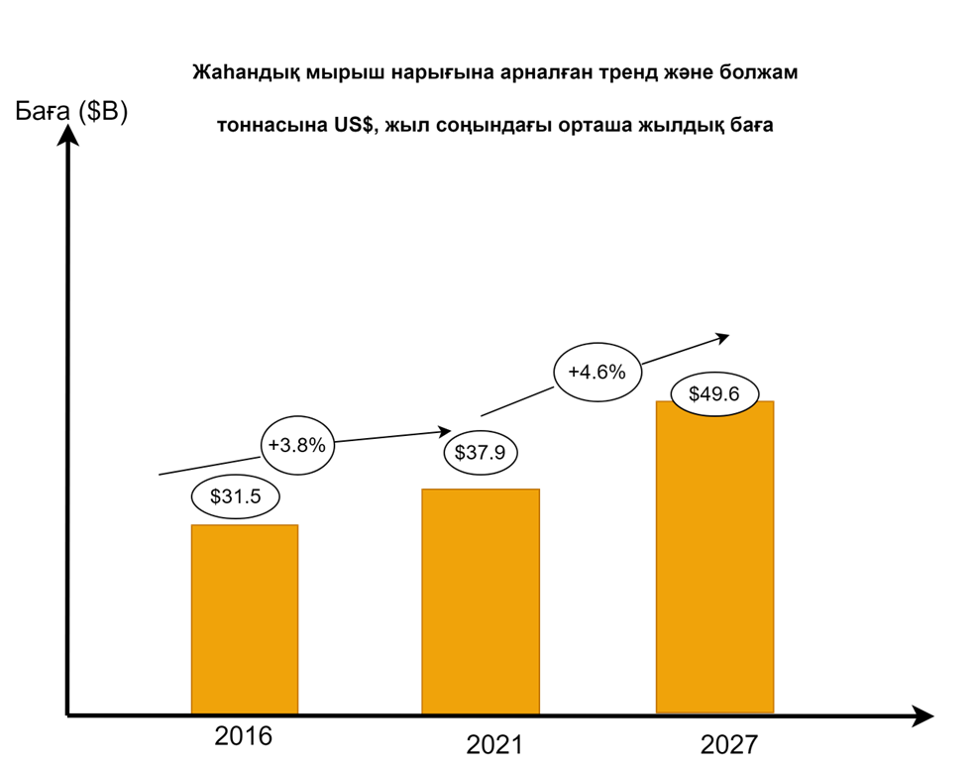
Сурет 1 – Жаһандық мырыш нарығына арналған тренд және болжам

Мырыш қолданысының динамикасына тікелей әсер ететін дамып келе жатқан салаларға беттік сапасы аса жоғары берік болаттар (AHSS) алу, автомобильде ыстық мырыштауды пайдаланудың артуы, электрлі көліктерде мырыш-ауа батареяларын пайдаланудың артуы, депрессия мен психозда мырыш қосылған дәрі-дәрмектердің қолданысының артуы болып табылады.
Мырыш – әлемде қолданылатын ең маңызды түсті металдардың бірі. Оның болатты коррозиядан қорғайтын қасиеттері орасан зор экономикалық мүмкіндіктер және қоршаған ортаға шығарылатын зиянды әсерді азайтуға мүмкіндіктер береді [32].
Мырыш өндірісінің ең үлкен өсімі 1990 жылдары және 21 ғасырдың басында байқалады. 1-кестеде 1991-2015 жылдардағы мырыш өндірісінің көлемі көрсетілген [33-41]. 2015 жылы жаһандық мырыш өндірісі негізінен Қытайдағы өндірістің артуы есебінен 13,9 млн тоннаға дейін өсті. Мырыш өндірісінің көрсеткіштері мыналар болып табылады: кен өндіру (кендер мен концентраттар құрамындағы мырыш өндірісі), тазартылған мырыш өндірісі (ректификация процесінде өңделген мырыш мөлшерін сандық түрде көрсететін металл мырыш өндіру) және мырышты пайдалану (тазартылған мырыш пен экстракцияланған мырышты қоса алғанда). 2018-2024 жылдардағы әлемдік мырыш өндірісі туралы мәліметтерді Халықаралық қорғасын және мырыш зерттеу тобы (ILZSG) ұсынған (кесте 2), қазіргі уақытта жыл сайын 14 миллион тоннадан астам тазартылған металдық мырыш өндірілетінін көрсетеді, оның 12 миллион тоннадан астамы шахта өндірісінен алынады [42].

Кесте 1 - 1991-2015 жж. жаһандық мырыш өндірісінің көлемі [33-41]
Жыл | 1991 | 1995 | 2000 | 2005 | 2010 | 2015
Өндіріс, млн тонна | 7,310 | 7,480 | 8,730 | 10,700 | 12,896 | 13,900

Кесте 2 - 2018–2024 жылдардағы әлемдік мырыш өндірісі [43]
Жыл | 2018 | 2019 | 2020 | 2021 | 2022 | 2023 | 2024
Кен өндіру, млн тонна | 12,66 | 12,654 | 12,723 | 12,799 | 12,253 | 12,789 | 12,91
Тазартылған мырыш металы | 13,56 | 13,538 | 13,142 | 13,546 | 13,780 | 13,858 | 14,3
Мырышты пайдалану, млн тонна | 13,67 | 13,998 | 13,722 | 13,788 | 13,79 | 13,59 | 13,93

Әлемдік кен өндіру 2024 жылы 13,79 миллион тоннадан асқандығы анықталды. Осы кезеңнен кейін кендердің сапасының нашарлауына және мырыш қорының таусылуына байланысты тау-кен өндірісі төмендеуі мүмкін [33]. Мырыштың әлемдік қоры шамамен 250 миллион тоннаны құрайды. Бұл металға деген салыстырмалы түрде жоғары сұранысқа байланысты мырыш қоры алдағы 17 жылға ғана жетеді деп есептелді [41].
2 - суретте мырыш кен орындарының үлкен қоры бар елдерді көрсетеді. Әлемдегі мырыш қоры бойынша Австралия бірінші орында (68 миллион тонна), одан кейін Қытай, Мексика, Ресей және Перу, ал Қазақстан 6-орында тұр [41].
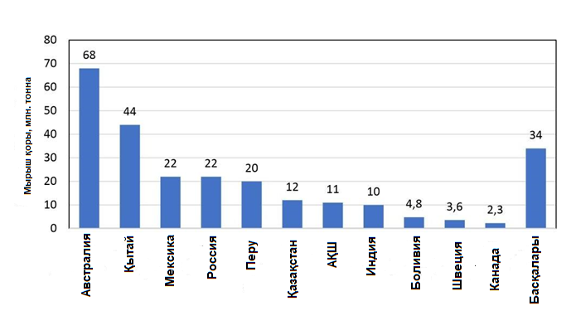

Сурет 2 - Мырыш кен орындарының әлемдік қоры 2020 жылы

3-суретте 1995-2020 жылдар аралығында кендер мен концентраттар арқылы өңделетін мырыш өндірісін көрсетеді. 25 жыл ішінде Қазақстандағы мырыш кендерін өндіру әлемдік өндірістің 10% құрады, 2020 жылы 305 мың тонна деңгейіне жетті [41].
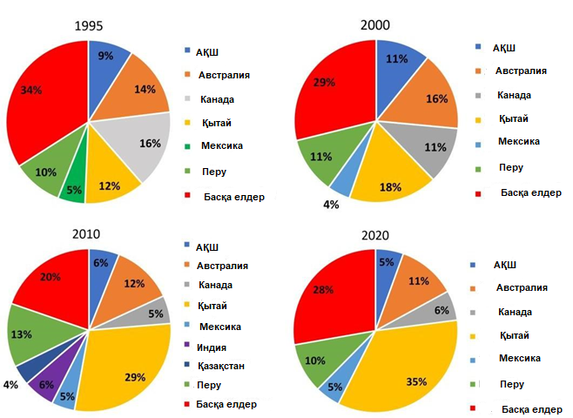

Сурет 3 - Мырыштың шахта өндірісі 1995-2020 жылдары, мәліметтер негізінде жасалды [34, 44-47]
Кендер мен концентраттардан мырыштың негізгі өндірушілері Австралия (2020 жылы өндірістің 11%), Перу (10%) және Мексика (5%) [34].

Кесте 3 - тазартылған мырыш өндірісі ел бойынша, мыңдаған тонна, [34, 44-47].
Ел | 1990 | 1995 | 2000 | 2005 | 2010 | 2015 | 2017 | 2018 | 2019 | 2020
Қазақстан | - | 200 | 263 | 357 | 319 | 324 | 329 | 329 | 296 | 319
Австралия | 303 | 337 | 489 | 508 | 507 | 490 | 471 | 490 | 437 | 469
Канада | 592 | 720 | 780 | 805 | 691 | 683 | 598 | 620 | 655 | 671
Қытай | 550 | 1050 | 1957 | 2800 | 5209 | 6 5100 | 6144 | 5607 | 6236 | 6425
Финляндия | 163 | 170 | 223 | 292 | 307 | 306 | 285 | 295 | 291 | 297
Үндістан | 79 | 147 | 176 | 293 | 701 | 822 | 792 | 776 | 691 | 694
Жапония | 687 | 717 | 654 | 675 | 574 | 567 | 525 | 521 | 537 | 501
Оңтүстік  Корея | 257 | 250 | 473 | 645 | 750 | 935 | 970 | 1099 | 950 | 963
Мексика | 199 | 223 | 337 | 360 | 322 | 327 | 327 | 336 | 393 | 365
Перу | 118 | 165 | 200 | 164 | 223 | 335 | 321 | 334 | 357 | 348
Испания | 253 | 325 | 386 | 546 | 517 | 491 | 510 | 511 | 511 | 511

3-кестеде тазартылған мырыштың әлемдік өндірушілерін көрсетеді [34, 44-47]. Қазақстанда тазартылған мырыш өндірісі 1995 жылы 200 000 тоннадан 2020 жылы 319 мың тоннаға дейін өсті. Соңғы 30 жылда Қазақстандағы мырыш өндірісі 37%-ға өсті.
2021 жылы мырыш бағасы тоннасына 2989 АҚШ долларын құрады (2021 ж. 1 қыркүйек) [48]. Бұл баға 2020 жылдың сәйкес кезеңімен салыстырғанда іс жүзінде екі есе көп болды. 2022 жылы мырыш бағасы төмендеп, шамамен 2400 АҚШ долларын құрады[48]. Алайда 2022 жылдың ақпанындағы геосаяси жағдайдың өзгеруі және жаһандық экономиканың тұрақсыздығы осы жылдың сәуір айында мырыш бағасының тоннасына 4500 доллардан асқанын білдірді. 2023 жылдың желтоқсанында мырыш бағасы тоннасына 3200 АҚШ долларын құрадлы, ал қазіргі таңда 2600-2700 АҚШ доллары шамасында (сурет 4) [49].
Қорыта айтқанда мырыш қазір әлемде темір, алюминий және мыстан кейін ең көп қолданылатын төртінші металл. Ол күшті коррозияға қарсы қасиеттерге ие. Мырышқа деген сұраныс негізінен көптеген өнеркәсіп салаларында кеңінен қолданылатын мырышталған болат өндірісімен байланысты. Нәтижесінде қазіргі уақытта өндірілетін мырыштың шамамен 50% ыстық мырыштау әдісімен коррозияға қарсы жабындарды өндіру үшін пайдаланылады (сурет 5).
Мырыш өндірісінің шамамен 1/3 бөлігі қорытпаларды өндіруге жұмсалады. Бұл қолданба мырыш пен алюминий құю қорытпаларын (шамамен 17%), сондай-ақ легирлеуші ​​қоспа ретінде, негізінен жезден және қолада (шамамен 17%) пайдаланылатын мырышты қамтиды. Мырыштың үшінші маңызды қолданылуы химиялық қосылыстарды өндіру болып табылады, оның ішінде мырыш оксидінің өндіріс көлемі бойынша ең маңыздысы (6%).

Сурет 4 - 2000–2024 жылдардағы мырыш бағасы [47-48]

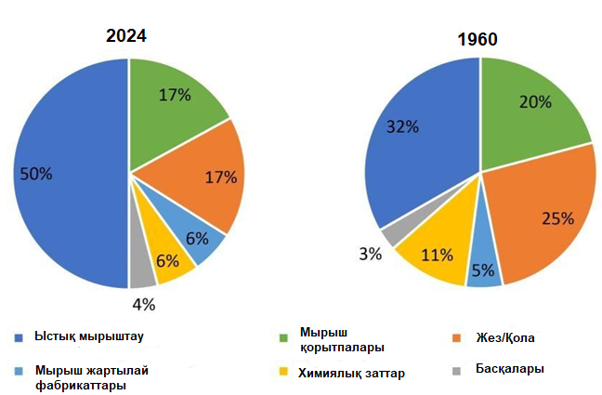

Сурет 5 - 1960 және 2024 жылдардағы мырыштың қолданылу салалары

Осыған ұқсас үлес (6%) мырыштың жартылай фабрикаттарының өндірісі болып табылады, оның ішінде электрохимиялық коррозиядан қорғауда қолданылатын мырыш анодтары және Ti қосылған прокат мырыш табақтары өндіріс үшін ең маңызды болып табылады [48, 50].
Жоғарыда баяндалған мәліметтерге сай, мырыш нарығының болашағы құрылыс пен инфрақұрылым, көлік және өнеркәсіптік машина жасау салаларындағы қолданыстарымен, атап айтқанда ыстық мырыштау саласындағы қолданысының кеңеюімен перспективалы болып табылады. Жаһандық мырыш нарығы жыл сайын өсіп келе жатқанымен, мырыш қорының алдағы 17 жылға ғана жететіндігі болжанып отыр, демек мырыш өндірісіне төмен сұрыпты концентраттарды қолданудың мүмкіндіктерін қарастыру өзекті мәселе болып табылады.

1.2 Мырыш өндірісінде мырыш сульфаты ерітіндісін алуда қолданылатын дәстүрлі технологиялар

Көптеген мырыш минералдарының ішінде экономикалық маңызы барлары бірнеше ғана. Қазіргі уақытта барлық мырыш өндірісінде 85% дейін сфалерит (ZnS) қолданылады. Оның әлемдік қоры бірнеше ондаған жылдарға жетеді деп болжанған [51].
Мырыш кендерін өңдеу үшін қолданылатын негізгі үрдістердің нәтижесінде, бастапқы мырыш нарыққа әртүрлі сапада жеткізіледі, ең жоғары сапасы арнайы жоғары сұрыпты (SHG) мырыш немесе Z1, оның құрамында 99,995 мас.% мырыш болады, одан кейін Z2 (мас. 99,99%), Z3 (мас. 99,95). %), Z4 (99,5 масса %); ал ең төменгі сапалы бренд (GOB) немесе Z5 (98,5%) болып табылады [52].
Қазіргі таңда жоғарыда көрсетілген сападағы металдық мырышты алуда келесі дәстүрлі әдістер қолданылады:
Мырыш өндірісінде кенді байыту үрдісінен кейінгі кезең - концентратты пирометаллургиялық (айдау) немесе гидрометаллургиялық (электролиттік) әдістермен өңдеу [53].
Тарихи тұрғыдан алғашқы әдіс пирометаллургиялық болып табылады.
Әдістің технологиясы және технологиялық процестің жабдық конструкциясы мырыштың оксидтен алу ерекшеліктеріне байланысты. Мырыш оксидінің көміртегі және СО арқылы металға дейін тотықсыздануы 1000-1100 °C температурада жүреді, ал бұл процесте алынған мырыштың қайнау температурасы 906 °C болады [53].
Осы үрдіс келесі тотықсыздану реакциялары арқылы жүзеге асады:

ZnO + C → ZnO + CO (1)
ZnO + CO → ZnO + CO₂ (2)

Үрдістің нәтижесінде газ тәріздес мырыштың түзілуімен және оның сублимациясымен (дистилляция) жүреді. Концентраттың құрамындағы бос жыныстар қатты күйінде қалады. Кеуекті конденсациялау арқылы сұйық металдық мырыш алуға болады.
Мырыш алудың пирометаллургиялық үрдісінің артықшылығы оның сатылар санының аздығы, мырышты металға тікелей экстракциялаудың салыстырмалы түрде жоғары болуы (93%), өнімділігі жоғары үздіксіз әрекет ететін жабдықты қолдану, құрамында темір, мышьяк, сурьма және кремний диоксиді жоғары, төменгі сапалы шикізатты өңдеу мүмкіндігі болып табылады.
Металдық мырышты алудың пирометаллургиялық әдісінің кемшіліктері коксты жоғары тұтыну (агломерат массасының 25% дейін), электр пештерін пайдалану кезінде электр энергиясын көп тұтыну, шикізатты кешенді пайдаланудың төмендігі және тазартуды қажет ететін төмен сұрыпты мырыш өндіру болып табылады.
Қазіргі таңда әлемдік тәжірибеде пирометаллургиялық әдіспен өндірілген металдық мырыштың үлесі 15%-дан аспайды. Бұл технология әдетте құрамында темір, мышьяк, сурьма, кремнеземдік қоспалары жоғары және сирек металдар (кадмий, индий, таллий және т.б.) аз, сондай-ақ төмен сұрыпты мырыш қажеттілігі болғанда, шағын өндіріс көлемі бар нашар мырыш концентраттарын өңдеу үшін қолданылады.
Қазіргі уақытта құрамында мырыш бар шикізатты неғұрлым толық пайдалануға, қалдықсыз технологияны енгізуге, жоғары сұрыпты мырыш өндіруге көп көңіл бөлінуде. Мырыш өндірісінде жоғарыда аталған мәселелерді шешу үшін мырыш концентраттарын өңдеудің гидрометаллургиялық әдісі қолданылады.
Гидрометаллургиялық әдіс мырыш оксидін алдын ала күйдірілген концентраттан (өртенді) сұйылтылған күкірт қышқылымен ерітінділеуге негізделген:
ZnO + H₂SO₄ → ZnSO₄ + H₂O (3)
Металдық мырыш ерітіндіден катодта электролиттік тотықсыздану арқылы бөлінеді. Бұл кезде анодта күкірт қышқылы регенерацияланады, бұл жұмсалған электролит өртендіні ерітінділеу үшін еріткіш ретінде пайдалануға мүмкіндік береді. Ерітінділеу кезінде ерітіндіге көптеген ілеспе қоспа элементтері (темір, мыс, кадмий, никель, кобальт және т.б.) өтетіндіктен, ерітінді электролиз алдында мұқият тазартылады. Электролизге берілетін ерітінді неғұрлым таза болса, алынған коммерциялық мырыштың сапасы соғұрлым жоғары болады.
Электролиз кезінде келесі реакция жүреді:

ZnSO₄ + H₂O → Zn + H₂SO₄ + 0,5O₂ (4)

Гидрометаллургиялық әдіс өзінің көп сатылы сипатына қарамастан көптеген артықшылықтарға ие: шикізатты кешенді пайдаланудың үлкен мүмкіндігі, яғни бұл әдіс арқылы тек металдық мырышты ғана емес басқа да бағалы металдарды бөліп алу мүмкіндігі бар. Сондай-ақ, тазартуды қажет етпейтін жоғары сортты мырыш алу, металдық мырыш пен басқа құнды компоненттердің жоғары жалпы экстракциясы, кокс тұтынуды жою немесе айтарлықтай азайту сияқты артықшылықтарымен сипатталады [53].
Әлемдік тәжірибеде қазіргі уақытта құрамында мырыш бар шикізаттың 85% осы әдіспен өңделеді [53].
Мырыш өндірісіндегі гидрометаллургитялық әдістің стандартты әдісі –күйдіру-ерітінділеу-электролиз әдісінен басқа, бірнеше баламалы әдіс түрлері де бар. Келесі тақырыпта гидрометаллургиялық әдістің басқа да түрлері қарастырылады.

1.3 Төменгі сапалы мырыш концентраттарын өңдеудегі отандық және шетелдік тәжірибелер

Алдыңғы бөлімде баяндалған мырыш концентратын ерітінділеудің пирометаллургиялық және гидрометаллургиялық әдістерін, сондай-ақ, гидрометаллургиялық әдістің экологиялық және экономикалық артықшылықтарын біріктірген шетелдік тәжірибелерге негізделген баламалы әдістерін келесі 6-суретте келтірілген.
Сызбанұсқада көрсетілгендей мырыш концентраттарын өңдеуде гидрометаллургиялық өңдеудің – күйдіру-ерітінділеу-электролиз әдісінен басқа түрлері де бар екендігін көруге болады. Төмендегі гидрометаллургиялық тікелей ерітінділеу әдістеріне:
- қысыммен ерітінділеу
- атмосфералық тікелей ерітінділеу;
- альбион үрдісі әдістері;
- engitec мырыш экстракциясы (EZINEX),
- тікелей балқыту,
- кивцэт әдістеріне сипаттама беріледі.

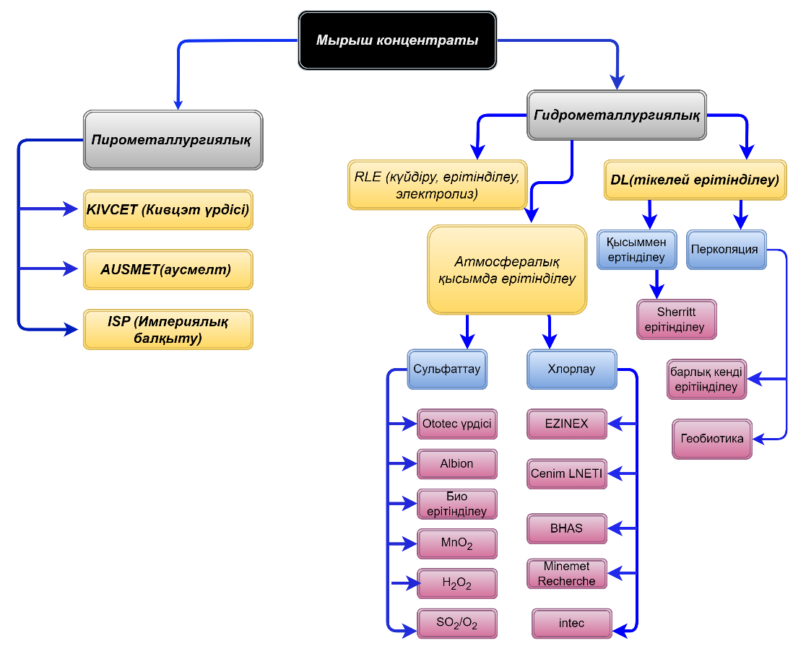

Сурет 6 - Мырыш концентраттарын өңдеуде қолданылатын әдістер сұлбасы [54-55]

Кесте 4 - Мырыш концентраттарынан металдық мырыш алудың негізгі әдістерінің сипаттамасы.[56-67].
№ | Мырыш алу үрдістері | Мырыш алу үрдісі сипаттамалары
1 | Күйдіру-ерітінділеу-электролиз (RLE) | Дәстүрлі мырыш гидрометаллургиялық технологиясы, ол бес негізгі кезеңнен тұрады, яғни күйдіру, ерітінділеу, ерітінділерді тазарту, электролиз, рафинация. Байытқаннан кейін кен мырыш концентратына айналады, ары қарай келесі күйдіру үрдісінде мырыш оксиді алынады:  ZnS + 0,5O₂ = ZnO + SO₂ (5)  Ерітінділеу үрдісінде тотыққан концентрат кендерін концентраттан мырыш иондарын бөліп алу үшін күкірт қышқылы ерітіндісінде ерітінділейді:  ZnO + H₂SO₄ = ZnSO₄ + H₂O (6)  Концентраттың ластануы мен гетерогенділігіне байланысты күкіртқышқылды ерітінділеуден кейін ерітіндіде электролиттік процеске зиянды басқа металл иондары да өтеді, сондықтан ерітінді мырыштың электролиттен электролиттік бөлінуінің жүзеге асыратын келесі үрдіс алдында тазартылады:  ZnSO₄ + H₂O = Zn + 0,5O₂ + H₂SO₄ (7)
2 | Атмосфералық тікелей ерітінділеу (ADL) | RLE процесінен күйдіру үрдісін қысқарту арқылы (мырыш сульфиді концентраты ұсақ бөлшектерге ұсақталып, ерітінділеу үрдісіне тікелей беріледі) ерекшеленетін типтік гидрометаллургиялық үрдіс. Мырыш сульфидін тотықтыру үшін ерітінділеу үрдісіне оттегі үрленеді (ерітінділеу реакциясы жоғары температурада және катализатор ретінде темір иондарын пайдалану арқылы жүреді), күкірт флотация әдісімен шайма қалдықтарынан алынады.
3 | Engitec мырыш экстракциясы (EZINEX) | EZINEX – NH₄Cl электролитіне негізделген гидрометаллургиялық үрдіс. ZnO шикізатынан тікелей мырыш металын өндіруге мүмкіндік береді. Бірінші өнеркәсіптік EZINEX зауыты 1993 жылы Италиядағы Engitec компаниясымен электр доғалық пештің (EAF) шаңынан мырыш өндіруге арналған; үрдістің негізі дәстүрлі мырыш өндірісіне әсер ететін типтік қоспаларға әсері болмайтын бірегей гидрометаллургиялық мырыш алу жүйесі болып табылады.
4 | Мырышты қысыммен ерітінділеу  (Шерритт әдісі) | Мырыш сульфидті концентраттарын тікелей қысыммен ерітінділеу нәтижесінде мырыш сульфаты ерітінділері және күкіртті элементтік түрге дейін тотықтыру арқылы алу келесідей жүзеге асырылады:  ZnS + H₂SO₄ + 1/2O₂ = ZnSO₄ + H₂O + S⁰ (8)  2  Шерритт әдісі 40 жылдан астам уақыт бұрын әзірленген. Өнеркәсіптік ауқымда 1981 жылдан бері қолданылған. Мырышты концентраттарын қысымымен ерітінділеу (ZPL) үрдісі RLE технологиясын қолданатын мырыш өңдеу зауыттарына оңай біріктіруге болады, бұл зауыттарға мырыш өндірісін арттыруға немесе ескі немесе ескірген жабдықты ауыстыруға мүмкіндік береді.

5 | Тікелей мырыш балқыту (DZS) | 1990 жылдардың аяғында Outotec (бұрынғы Ausmelt Ltd.) BUKA Minerals Ltd компаниясы үшін зерттеулер жүргізді. Ausmelt TSL технологиясын қолдана отырып мырыш сульфидті концентраттарын тікелей балқыту бойынша жұмыс екі сатылы балқыту процесінің дамуына әкелді; ол әсіресе құрамында темірдің және MnO, SiO₂ және MgO сияқты басқа қоспалары бар төмен сұрыпты концентраттарды өңдеуге өте қолайлы болды.
6 | Оттегі жарқыл циклоны электр  жылу үрдісі (Кивцэт үрдісі) | Қазақстанның Өскемен қаласындағы ВНИИЦВЕТМЕТ институтымен әзірленген. Әдіс келесі екі сатыдан тұрады: бірінші сатыда оттегімен бірге қорғасын, мырыш және басқа металл сульфидтері қыздыру кезінде металл оксидтеріне айналады;  PbS + 3/2O₂ (г) = PbO + SO₂ (г) (9)  ZnS +3/2O₂ (г) = ZnO + SO₂ (г) (10)  PbS +2PbO = 3Pb + SO₂ (г) (11)  Екінші сатыда PbO және ZnO кокс қосу арқылы тотықсыздандырылады; газ тәріздес мырыш конденсаторда металл ретінде тотықсыздандырылып алынады.
7 | Альбион үрдісі | Альбион үрдісі – атмосфералық қысымда өте ұсақ ұнтақтау мен тотықтыра ерітінділеудың үйлесімі болып табылады. Альбион үрдісі майда ұнтақталған концентратты алу үшін бір уақытта әзірленген IsaMill бөлімін және қолданыстағы атмосфералық ерітінділеу сатысын қамтиды. Концентраттың 80%-ы ұнтақталғаннан кейін 8 – 12 мкм бөлшектердің өлшеміне ие болады, содан кейін кәдімгі ерітінділеу цистерналарында ерітінділеуге жіберіледі.  Ерітінділеу атмосфералық қысымда жұмыс істейтін араластырылған резервуарларда жүреді. Оттегі Fe(II) ні Fe(III) күйіне дейін тотықтыру үшін қолданылады. Ерітінділеу автотермиялық жолмен жүзеге асырылады, бұл ретте ерітінділеу суспензиясының температурасы ерітінділеу реакциясы кезінде бөлінетін жылу мөлшерімен белгіленеді. Ерітінділеу бактары қыздырылмайды
4-кестенің жалғасы

Қазіргі құрылыс материалдарының құнына сүйене отырып, Outotec атмосфералық ерітінділеу процесі техникалық және экономикалық жағынан біршама тиімдірек екендігі байқалады. Егер зауыт жоғары биіктікте орналасса, Шерритт қысымды ерітінділеудің артықшылықтары бар.
Қалдықты технологиялық үрдісті жүзеге асыру кезінде ерітінділеу үрдістерін жобалау жергілікті табиғатты қорғау органдарының ережелерін ескеруі керек. АҚШ және ЕО [68] сияқты бірнеше елдер технологиялық қалдықтардың экологиялық мәселелеріне қатысты бірнеше ережелерді енгізді. Осыған байланысты Қытай сияқты Азия елдері де өздерінің ұқсас экологиялық ережелерін енгізе бастады. Тікелей ерітінділеу процесінен бөлінген элементтік күкірт, егер күкіртті сату немесе одан әрі пайдалану мүмкін болмаса, арнайы кен орындары қажет. Сонымен қатар, күкірт құрамында Hg, Se, Pb, As және Cd аз мөлшерде болса, олар элементтерін әрі қарай пайдалану алдында алып тастау керек. Қорғасынды HAL ерітіндісінің қалдықтарындағы күміспен бірге қорғасын балқыту процестерінде одан әрі өңдеуге болады. Индий және галий сияқты басқа элементтерді де олардың тиісті тазарту процестерінде бөліп алуға болады.
Қорытындылай келе пирометаллургиялық әдістер әлі күнге дейін әлемнің әртүрлі бөліктерінде қолданылады, бірақ бірте-бірте қолданыс аясы азаюда. Польшадан басқа, ЕО-да мырыш концентраттарын өңдеу үшін бұл әдіс қолданылмайды. Мұны анықтайтын негізгі факторлар жоғары сапалы мырыш алу үшін қосымша айдау сатысының қажеттілігі және мырыш экстракциясының салыстырмалы түрде төмен тиімділігі болып табылады. Гидрометаллургиялық күйдіру-ерітінділеу-электролиз әдісін қолданған кезде, күйдіру сатысында, күкірт диоксиді, азот газдарының шығарылуымен байланысты мәселелер бар және қышқылды ағынды сулар және мышьяк, сынап және кадмий сияқты металдардың және қосымша органикалық ластаушы заттардың бөлінуі болып табылады. Сондықтан ауаға және суға шығарылатын зияндызаттарды, қалдықтарды басқару және энергетикалық мәселелер, құрамында мырыш бар кендерді өңдеуде қолданылатын әдістерді қайта қарастыру қажеттілігін анықтайтын негізгі факторлардың бірі болып табылады.
Ал тікелей ерітінділеу әдістерінің артықшылығы атмосфераға зиянды газдардың шығуының алдын алуға болады, бірақ, тікелей ерітінділеу нәтижесінде алынғын ерітіндінің құрамындағы темір иондары ярозиттік темір тұнбалары түрінде бөліп алынады. Осы мәселені шешуде мырыш сульфаты ерітіндісінің құрамындағы темір иондарын тұнбаға түсіру үрдісін зерттеудің маңызы зор. Осы мақсатта келесі тақырыпта темір иондарының тұнбаға түсу ерекшеліктері туралы ғылыми әдебиет көздеріндегі мәліметтерге шолу жасалды.

1.4 Мырыш сульфаты ерітіндісін қоспалардан тазалаудағы қолданыстағы әдістер
Мырыш сульфаты ерітіндісіндегі қоспалар, оларды ерітіндіден бөлу әдістеріне байланысты топтарға бөлінеді. Бірінші топ ерітіндіден гидролиз, тұнбаға түсіру, адсорбция және коагуляция арқылы бөліп алынатын қоспаларды біріктіреді. Оларға: темір, мыс, алюминий, мышьяк, сурьма, индий, германий, галлий, кремний диоксиді жатады [53].
Гидролиттік тазарту ерітіндідегі металл катиондарының сумен әрекеттесіп, аз еритін гидроксидтер түзу қабілетіне негізделген. Сонымен бірге ерітіндідегі металдың концентрациясы төмендейді - ерітінді тазартылады.
Жалпы алғанда металл катионының гидролиз реакциясы келесі теңдеу арқылы өрнектеледі:

Ме^{n+} + nН₂О → Ме(ОН)_{n} + nН⁺ (12)

Мұндағы, Ме^{n+}– металл катионы; n – катион заряды.
(12) реакцияның жүру бағыты ерітіндінің рН-ына байланысты: қышқыл ортада металл гидроксиді ериді, сілтілі ортада тұнбаға түседі.
Әрбір металл үшін гидролиз реакциясының тепе-теңдігі гидрат түзілу сутектік көрсеткіші деп аталатын ерітіндінің белгілі рН-да болады. Төменде стандартты жағдайлар үшін рН мәндері берілген (аMe^{n+} = 1 моль/л, t = 25 °С):

Металл катионы Co³⁺ Sb³⁺ Sn²⁺ Fe³⁺ Al³⁺ Cu²⁺ Zn²⁺ Co²⁺ Fe²⁺ Cd²⁺
pH_{г} 1,0 1,2 1,4 1,6 3,1 4,5 5,9 6,4 6,7 7,0

Мырыштың сол жағындағы гидрат түзілу қатарында орналасқан қоспаларды гидролиз арқылы мырыштан бөлуге болады, өйткені олардың гидроксидтері мырыштың рН мәнінен айтарлықтай төмен рН ерітіндісінде ғана ериді.
Мырыш сульфаты ерітіндісін гидролиттік тазарту өртендіні бейтарап ерітінділеу және бейтарап пульпаны қоюландыру арқылы жүзеге асырылады. Бұған қол жеткізу үшін пульпа рН 5,2-5,4 диапазонында болуы керек. Бұл жағдайда мырыш әлі гидролизденбейді, бірақ Co³⁺, Sb³⁺, Sn²⁺, Fe³⁺, Al³⁺ катиондары осы жағдайларда ерімейтін гидроксидтер түзеді. Co²⁺, Fe²⁺ және Cd²⁺ катиондары гидролизденбейді және ерітіндіде қалады. Cu²⁺ катионы ішінара гидролизденеді.
Темір күкірт қышқылы ерітіндісінде екі валентті темір сульфаттары FeSO₄ және үш валентті темір сульфаттары Fe₂(SO₄)₃ түрінде болады. Екі валентті темір бейтарап ерітінділеу жағдайында гидролизге ұшырамайды (рН = 6,7). Сондықтан темір ерітіндісін тазалау үшін ерітіндідегі барлық темірді үш валентті темірге дейін тотықтыру керек.
Темірді тотықтыру үшін пульпаға тотықтырғышты арнайы енгізу керек. Тотықтырғыш ретінде құрамында MnO₂ (пиролюзит) бар марганец кені енгізіледі:

2FeSO₄ + MnO₂ + 2H₂SO₄ → Fe₂(SO₄)₃ + MnSO₄ + 2H₂O (13)

pН 5,2–5,4 кезінде темір (III) сульфаты келесі реакцияға сәйкес гидролизденеді

Fe₂(SO₄)₃ + 6H₂O → 2Fe(OH)₃ + 3H₂SO₄ (14)

Темірмен қатар сурьма, мышьяк, индий, германий, галлий, теллур тұнбалары түзіледі. Гидролиттік тазарту кезінде кремний қышқылының бейтараптануы және коагуляциясы жүреді. Гидролиттік тазартудан кейінгі бейтарап ерітінділеу ерітіндісінің құрамында мг/дм³: 2-10 Fe³⁺; 40-50 Fe²⁺; 0,3-0,6 As; 0,2-0,3 Sb; 0,1 Gе; 200-300 SiO₂; 500-1000 Сu және 200-500 Cd болады.
Екінші топқа мырышқа қарағанда электропозитивті металдар жатады (мыс, кадмий, никель, кобальт, индий таллий), оны металл мырышпен цементациялау арқылы ерітіндіден бөліп алуға болады:
Цементтеу - электртеріс металдың иондануымен, еруімен және ерітіндіден электропозитивті металдың баламалы мөлшерін тұндырумен жүретін тотығу-тотықсыздану үрдісі.
Ме/Ме^{n+} Al/Al³⁺ Mn/Mn²⁺ Zn/Zn²⁺ Cd/Cd²⁺ Со/Со²⁺ Ni/Ni²⁺ In/In³⁺ Sb/Sb³⁺ As/As³⁺ Cu/Cu²⁺
φ0, В -1,66 -1,18 -0,76 -0,402 -0,27 -0,25 -0,335 0,152 0,247
0,34

Мырыш сульфатының ерітіндісін тазарту үшін цементация әдісін қолдану кезінде міндетті шарт орындалуы керек: цементтейтін металл тек мырыш болуы керек (φ⁰ Zn = -0,76 В):

Zn + MeSO₄ → ZnSO₄ + Me (15)

Мұнда Me - мыс, кадмий, никель, кобальт болады.
Егер басқа металл қолданылса, цементті металл ерітіндіні ерітіп, ластайды.
Сулы ерітінділерде әрқашан сутегі иондары болады, олардың тотықсыздануы мырыштың шығынын арттыратын және ерітіндінің қоспалардан тазартылуын нашарлататын жанама үрдіс болып табылады. Мырыш бетінде сутегі иондарын жоғары жылдамдықпен азайту мүмкін емес, өйткені бұл бейтарап ерітіндідегі мырыш потенциалымен салыстырылатын үлкен катодтық поляризацияны қажет етеді.
Бейтарап ерітінділеу ерітіндісін цементтеу әдісі арқылы тазалау тиімділігіне қоспалар әдетте өзара оң әсері етеді. Осылайша, негізгі қоспа – мыс-кадмий мен никельдің цементтелуін тездетеді. Мышьяк, сурьма, теллур, никель мен кобальттың цементтелуін тездетеді. Отандық зауыттарда кобальтты цементтеу үшін белсендіруші қоспа ретінде натрий ортосульфоантимонаты Na₃SbS₄·9H₂O (Шлиппе тұзы) қолданылады.
Температураның жоғарылауы мыс, никель және кобальттың тұнбаға түсуін тездетеді, бірақ жоғары температурада тотығатын және қарқынды еритін кадмийдің цементтелуін нашарлатады.
Цементтеу тиімділігі ерітіндіні мырыш ұнтағымен араластыру қарқындылығына байланысты. Араластыру механикалық болуы керек. Пневматикалық араластыру кезінде мырыш пен кадмий ауадағы оттегімен ZnO және CdO дейін тотығады.
Цементтейтін металдың бетін ұлғайту және ерітіндіден бетіне иондардың диффузиялану жағдайын жақсарту үшін ерітіндіге 0,054-0,074 мм бөлшектердің мөлшерімен дисперсті ұнтақ (мырыш шаңы) түрінде мырыш енгізіледі.
Қоспаларды мырышпен цементтеу нәтижесінде құрамында мыс, кадмий және әрекеттеспеген мырыш бар тұнба түзіледі. Тұнба құрамындағы мыс-кадмий кегі ерітіндіден сүзіледі. Алынған кек кадмий өндіру үшін шикізат ретінде қолданылады.
Цементтеу мерзімді немесе үздіксіз жүргізілуі мүмкін. Мерзімді тазалау кезінде цементтеу механикалық араластырылған ыдыста жүзеге асырылады, оған ерітінді құйылады, мырыш ұнтағының есептелген мөлшері қосылады, 50-60 °C температурада 45-60 минут бойы араластырылады, содан кейін пульпа сүзіледі. Мерзімді цементтеу бір кезеңде, сирек екі кезеңде жүзеге асырылады (сурет 7) [76]. Үздіксіз цементтеу процесі өнімдірек және бұл үрдіс барлық отандық зауыттарда жүзеге асырылды; Үздіксіз цементтеу әдетте екі кезеңде жүзеге асырылады. Бірінші кезеңнің мақсаты: мыс пен кадмийді тұндыру және мыс-кадмий кегін алу (5% Cd, 15% Cu), екіншісі – ерітіндіден никель, кобальт және басқа қоспаларды тұндыру болып табылады.

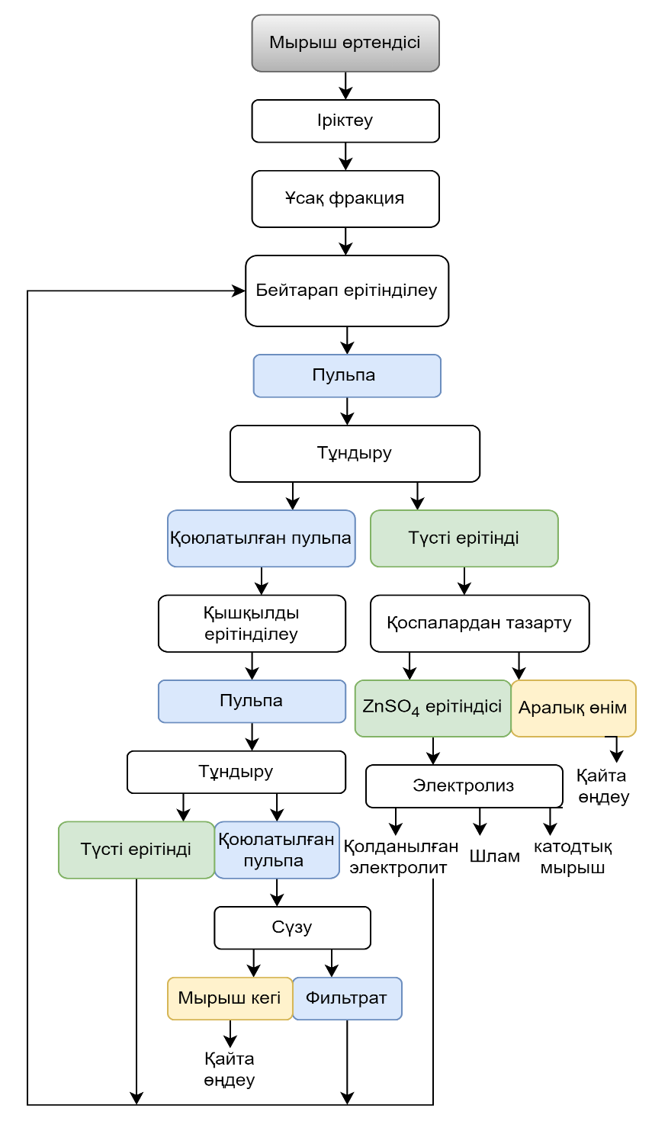

Сурет 7 – Мырыш өртендісін ерітінділеуден кейін алынған ерітіндіні қоспалардан тазартудың екі сатылы сұлбасы

Мырышпен цементтеу арнайы қоспаларды қолданбай, ерітіндіден кобальт пен никельді толығымен алып тастамайды. Кобальтты цементтеуді жақсартатын қоспалар ретінде сурьма триоксиді бар мыс сульфаты, теллур тұздары, сурьма сульфотұздары және т.б.
Екі сатылы тазарту сұлбасынан кейінгі ерітінді құрамында мг/дм³: 0,3 Cu, 3 Cd, 2 Co, 2 Ni [53].
Үш сатылы цементтеу сұлбасы (сурет 8) екі сатылымен салыстырғанда, кектің шығымдылығын екі есе азайтуға және тиісінше олардағы кадмий құрамын арттыруға, электролиттің тазалығын арттыруға, ерітінділерді қоспалардан тазарту, мырыш-кадмий кегін өңдеу және мырыш электролизі кезеңдерінің техникалық-экономикалық көрсеткіштерін жақсартуға мүмкіндік береді.

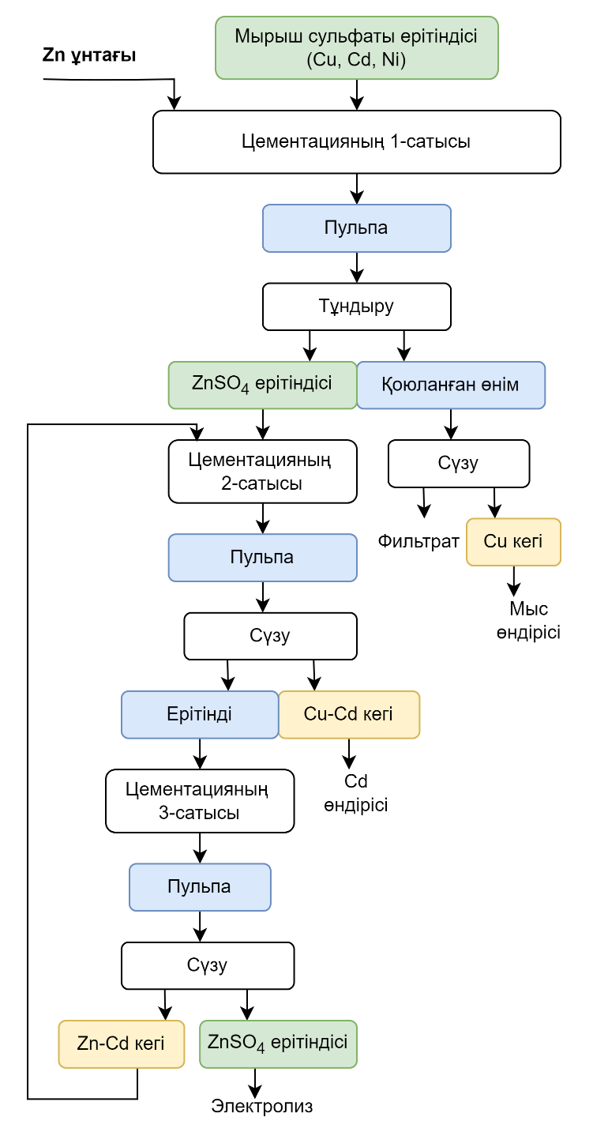
Сурет 8 – Мырыш сульфаты ерітіндісін қоспалардан тазартудың үш сатылы сұлбасы

Бірінші кезеңде артық мыс, мыс кегін алу үшін (70% Cu) шөктіріледі және мыс өндірісіне жіберіледі, екінші кезеңде кадмий мен мыс қалдықтары мыс-кадмий кегін алу үшін (5-15% Cd), кадмий өндірісіне жіберіледі. Екінші кезеңде кобальт пен никель ішінара шөгеді.
Ерітіндіні кадмий, кобальт, никель және басқа қоспалардан терең тазарту үшін цементтеудің үшінші кезеңі жүргізіледі. Үш сатылы цементтеу нәтижесінде ерітіндідегі қоспалардың қалдық мөлшері, мг/дм³: 1,0 Cd; 0,1 Cu; 0,5 Co; 0,5 Ni.
Ерітіндідегі үшінші топ қоспаларды кетіру үшін мырыш сульфатының ерітіндісінен аз еритін қосылыстар түріндегі қоспаларды бөліп алу кезінде арнайы реагенттерді қосу арқылы химиялық әдістер қолданылады. Қазіргі уақытта өнеркәсіпте бұл әдістер негізінен хлор мен фторды ерітіндіден бөлу үшін, сирек кобальт пен никельді тазарту үшін қолданылады.
Мырыш сульфатының ерітіндісінде ең көп болғанда 500–800 мг/дм³ дейін және рұқсат етілген ең аз мөлшері 80-150 мг/дм³ шамасында иондар түріндегі хлор жинақталады. Бірқатар шетелдік зауыттарда хлор ионын ерітіндіден аз еритін күміс хлориді (AgCl) түрінде бөліп алады, ол үшін ерітіндіге күміс сульфаты енгізіледі және келесі реакция жүреді:

Ag₂SO₄ + 2Cl⁻ = AgCl + SО₄²⁻ (16)

Әлсіз қышқыл ортада хлор ерітіндідегі 1-2 мг/дм³ қалдық мөлшеріне дейін бөлінеді.
Күміс тұнбадан концентрлі күкірт қышқылымен өңдеу арқылы қалпына келтіріледі, бірақ оның қайтымсыз жоғалуы катодты мырыш алудың әр тоннасында 4-6 г құрайды.
Отандық зауыттарда хлор мырыш ерітінділерінен аз еритін мыс полихлориді (Cu) түрінде бөлінеді Cu₂Cl₂):

2CuSО₄ + Zn + 2Cl⁻ ↔ Cu₂Cl₂ + ZnSO₄ + SO₄²⁻ (17)

Мыс сульфаты ерітіндісі мен металл мыс бір валентті мыс ионын алу үшін қосылады және келесі реакция жүреді:

CuSO₄ + Cu + 2Cl⁻ = Cu₂Cl₂ + SO₄²⁻ (18)

Іс жүзінде хлорды кетіру үшін көбінесе кадмий өндірісінің ортаңғы өнімі – құрамында 40% тотыққан мыс және 60% металл бар мыс кегі қолданылады, тотыққан мыс күкірт қышқылының ерітіндісінде ериді, ал алынған мыс сульфаты металдық мыспен әрекеттеседі. Мыс кегі әдетте 10-14 г/дм³ шығынмен қолданылады. Тазалау үрдісінде ерітіндіде екі валентті мыс иондарының концентрациясын 1,5-2,0 г/л сақтау қажет. Операцияның ұзақтығы – 5-6 сағат. Тазалаудан кейін ерітіндідегі қалдық хлор мөлшері 100–150 мг/л құрайды.
Мырыш ерітінділерінде анион түріндегі фтор F⁻, 50–100 мг/л дейін жиналады.
Фтор – мырыш электролитіндегі зиянды қоспа болып табылады. Электролитте фтор болған жағдайда алюминий катодтарынан мырыш катодты шөгіндісінің «қиын» алынуы жүреді, сонымен қатар катодты шөгіндінің «тесік» құрылымы дамиды және қорғасын анодтары бұзылады, бұл катодты мырыштың қорғасынмен ластануына әкеледі.
Мырыш сульфатының ерітіндісін фтордан тазарту кальций оксидімен немесе сульфатпен жүргізіледі. Ерітіндіге әк сүті немесе кальций сульфаты қосылғанда келесі реакциялар жүреді:

2NaF + CaO + H₂O → CaF₂ + 2NaOH (19)
2NаF + CaSO₄ → CaF₂ + Na₂SO₄ (20)

Кальций фториді сулы ерітіндіде аздап ериді және тұнбаға түседі. Бұл әдіс ерітіндідегі фтордың концентрациясын 100 мг/дм³-ден 20 мг/дм³-ке дейін төмендетуге мүмкіндік береді, алайда екі валентті марганец иондары болған кезде кальций фторидінің ерігіштігі жоғарылайды, бұл ерітіндіден фтордың бөліну дәрежесін төмендетеді.
Мырыш өртенділерін бейтарап ерітінділеу ерітіндісінен кобальтты бөліп алудың химиялық әдістеріне келесі әдістер жатады: оны аз еритін тұздар түрінде α-нитрозо-β-нафтолмен, ксентогенатпен және күшті тотықтырғыштарды, мысалы, озон, натрий персульфаты, пероксокүкірт қышқылы (H₂S₂О₈) қолдану арқылы тұндыру жүзеге асырылады.
Мырыш сульфатының ерітінділерінен аз мөлшерде кобальтты тұндыру үшін келесі тұндырғыштар қолданылады: натрий немесе калий этилксантогенаты (C₂H₅OCS₂)K немесе α-нитрозо-β-нафтол (C₁₀H₆NOOH).
Калий немесе натрий ксантогенатын ерітіндіге қосқанда ауыр металдар аз еритін ксантогенаттар түзеді, бұл олардың ерігіштік өнімдерінің төмен мәндерімен дәлелденеді:

Ксантогенат Cu²⁺ Cd²⁺ Zn²⁺ Fe²⁺ Fe³⁺ Co²⁺ Co³⁺
Ерігіштік дәрежесі 5,2·10⁻²⁰ 2,6·10⁻¹⁴ 4,9·10⁻⁹ 8·10⁻⁸ 1·10⁻²¹ 5,6·10⁻⁹ 5·10⁻¹⁴

Сондықтан ксантогенаттың шығынын азайту үшін мыс-кадмий цементтеуімен тазалаудан кейін ерітіндіні кобальттан тазартқан дұрыс.
Кобальттан ксантогенатты тазарту 40-50 ^{о}С температурада жүргізіледі; ерітіндінің рН 5,0-5,5; ксантогенаттың шығыны ерітіндідегі кобальтпен салыстырғанда 30-40 есе көп болуы керек. Кобальтты тұндыру 20-30 мг/дм³ ерітіндідегі мыс мөлшеріне негізделген мыс сульфатын қосу арқылы жүзеге асырылады. Ерітіндіні араластыру уақыты 1,5-2,0 сағат. Үш валентті кобальт ксантогенатының жалпы тұндыру реакциясын келесі теңдеу арқылы көрсетуге болады:

4K(C₂H₅OCS₂) + CuSO₄ = Co(C₂H₅OCS₂)₃ + Cu(C₂H₅OCS₂) + 2K₂SO₄ (21)

Ксантогенатты тазарту арқылы 3-4 мг/л ерітіндідегі кобальттың қалдық концентрациясына қол жеткізіледі. Ксантогенатты кектің құрамында, %: 3-4 Co; 6-8 Cu; 20-25 Zn.
Ерітіндіні кобальттан тазартудың ксантогенатты әдісінің бірқатар маңызды кемшіліктері бар: реагенттердің жоғары шығыны; ксантогенатты кобальтты кекті өңдеу үлкен қиындықтармен байланысты; қиын жұмыс жағдайлары; мырыш электролитінде қалдық ксантогенаттың болуы электролиз өнімділігіне теріс әсер етеді.
Мырыш сульфатының α-нитрозо-β-нафтолмен ерітіндісін тазарту 40-50 °C температурада қышқылдандырылған ерітіндіде H₂SO₄ = 0,3-0,5 г/дм³ мөлшерінде жүргізіледі. Натрий гидроксиді мен натрий нитраты ерітіндісіндегі β-нафтол ерітіндіге енгізіледі. Реагенттермен ерітінді 2-4 сағат бойы араластырылады. Кобальт аз еритін α-нитрозо-β-нафтол кобальт (C₁₀H₆NOO)₂Co түрінде тұнбаға түседі, оның тұнбасы ерітіндіден сүзу арқылы бөлінеді. Сүзгіден бұрын пульпа әкпен рН = 5,4 дейін бейтараптандырылады.
Тазартылған ерітіндідегі қалдық кобальт мөлшері 1-2 мг/дм³. Тұнбаның құрамында 2%-ға дейін кобальт және айтарлықтай мөлшерде мырыш бар. Кектен алынған мырыш күкірт қышқылының әлсіз ерітіндісімен ерітіледі, α-нитрозо-β-нафтол кобальт кальций сульфатынан флотация арқылы бөлінеді. Тұтынушыға құрамында металлы жоғары кобальт концентраты жіберіледі.
α-нитрозо-β-нафтолды пайдаланып кобальттан ерітіндіні тазарту әдісі ксантогенатты әдіске қарағанда арзанырақ, ерітіндіні тереңірек тазартуды қамтамасыз етеді және одан кобальт алу үшін оңай өңделетін кек алуға мүмкіндік береді.
Кобальтты мырыш өндіру сульфаты ерітіндісінен бөлудің бұл әдісінің мырыш үнтағымен цементтеуден артықшылығы, егер ерітіндіде кобальттан басқа никельдің айтарлықтай мөлшері болса тиімді болатындығы анықталған.
Бельгияда бірқатар металдардан мырыш сульфаты ерітіндісін тазарту әдісі патенттелген. Сульфат ерітіндісіне пероксокүкірт қышқылын (H₂S₂O₈) қосу ұсынылады. Ерітіндінің рН мәнін 1,5:4,5 диапазонында реттеу арқылы марганец, кобальт, никель және басқа қоспа металдарды ерітіндіден таңдамалы түрде тұндыруға болады.
Вниицветмет институтында (Қазақстан) кобальтты мырыш сульфатының ерітіндісінен озонмен тотықтыру арқылы бөлу бойынша зерттеулер жүргізілді. Бұл жағдайда кобальт үш валенттіге дейін тотығады, рН = 1 болғанда гидролиздене бастайды және рН = 5,0 кезінде ерітіндіден толығымен бөлініп алынады. Аталған институт диметилглиоксим мен белсендірілген көмірді пайдаланып мырыш сульфаты ерітінділерінен никельді жою технологиясын жасады. Никель қосылған диметилглиоксим өте аз еритін қосылыс түзеді, бұл ерітіндіден никельдің терең бөлінуін қамтамасыз етеді.
Төртінші топтың қоспаларынан (калий, натрий, магний, марганец) ерітінділерді тазарту және жинақтау үшін қолданылатын әдістермен қамтамасыз етілмейді.
Олардың жалпы концентрациясы 15-30 г/дм³. Бұл қоспалардың жиналуы ерітіндінің тығыздығы мен тұтқырлығын арттырады, оның кедергісін арттырады, бұл пульпаның тұндыру және сүзу үрдістеріне, сондай-ақ мырыштың электролизіне қиындықтар тудырады (электр энергиясын тұтыну артады).
Мырыш сульфаты ерітіндісінен бұл қоспаларды жоюдың ешқандай жолы жоқ. Сондықтан бұл қоспалардың концентрациясын белгілі бір деңгейде ұстап тұру үшін ерітіндінің бір бөлігін өндірістік циклден жүйелі түрде алып тастау қажет.
Отандық зауыттарда мырыш сульфатын алу үшін айналымнан шығарылған бейтарап мырыш ерітіндісі қолданылады. Бұл ерітіндідегі қоспалардың көп болуына байланысты кенді флотациялау үшін өңдеу зауыттарында қолданылатын төмен сұрыпты мырыш сульфаты алынады.
Trail зауытында (Канада) қоспалардың жиналуын болдырмау үшін жұмсалған мырыш электролитінің бір бөлігі арнайы ванналарда электролиттік мырышсыздандыруға ұшырайды. Төмен ток тиімділігімен жұмыс істейтін бұл ванналарда мырыш концентрациясы 10-15 г/дм³ дейін төмендейді, содан кейін ерітінді химиялық бөлімге ауыстырылады. Мұнда аммиак осы ерітіндіге енгізіледі, қышқыл аммоний сульфатына, ал мырыш мырыш аммоний сульфаты кешеніне біріктіріледі. Тыңайтқыш ретінде аммоний сульфаты пайдаланылады, ал мырыш тұзы күйдіріледі, содан кейін ерітінділеу қондырғысына қайтарылады.
Польшада құрамында жоғары магний бар концентрат өңделетін зауытта құрамында 12 г/дм³ мырыш, 25 г/дм³ магний және 185 г/дм³ күкірт қышқылы бар электролиттік мырышсыздандырудан кейін алынған ерітіндіні күкірт қышқылының құрамында 900 г/дм³ болғанша вакуумды буландырғыштарда буландыратын әдіс әзірленді.
Бұл ерітіндіні салқындатқанда одан 90% магний сульфаты және 80-90% мырыш сульфаты бөлінеді. Тұнба қышқылға төзімді сүзгіде сүзіледі. Құрамында 70-75% күкірт қышқылы және аз мөлшерде мырыш пен магний бар сүзінді мырыш өндірісіне қайтарылады.
Магний және мырыш сульфаттарын ерітеді, содан кейін металл гидроксидтерін әкпен тұндырады және прокатқа жібереді. Гидроксидті тұнбаның құрамында 25 % Mg(OH)₂; 15 % Zn(OH)₂; 45 % CaSO₄·2H₂O болады [86].
Қазіргі кезде алынатын мырыштың көпшілік бөлігі дәстүрлі күйдіру-ерітінділеу-қоспралардан тазарту-электролиз сұлбасы бойынша өндіріледі. Алайда төменгі сұрыпты концентраттарды өңдеу кезінде дәрстүрлі әдісті қолдану қажетті сортты мырышты алуды қамтамасыз етпейді. Бұл кезде негізгі мәселелердің бірі – төменгі сұрыпты концентраттарды тікелей ерітінділеу кезінде алынатын ерітіндідегі қоспалардың, соның ішінде темірдің мөлшерінің жоғары болуы [53].

1.5 Сульфаттық ерітінділерді темірден тазарту үрдістері

Жоғарыда айтылғандай, ерітінділеуден кейін технологиялық ерітіндіде пайда болатын темір иондарын, ерітіндіні құрамындағы басқа түсті металдардан тазарту және электролиз сатыларына жіберер алдында бөліп алу керек. Темірді [66] бөліп алудың үш технологиялық әдісі бар: ярозит, гетит және гематитті тұндыру әдістері.
Темірді ерітіндіден бөліп алғанан кейінгі алынатын тұнбалар, түзілетін қалдық мөлшерімен, бағалы металдарды жоғалтумен және технологиялық шығындармен айтарлықтай ерекшеленеді. Келесі тарауда темірді бөліп алудың үш әдісі сипатталады және салыстырылады.
Әрбір темірді бөліп алу үрдісінің технологиялық шарттары кесте 5-те сипатталған және ерітіндідегі темірдің таңдалған қосылыс үшін мақсатты диапазонда қалай тұндырылатынын көрсетеді.

Кесте 5 – темір тұнбаларының орташа құрамы
 | Құрамы (%) |  |  | мөлшері  т / т Zn
 | Fе | Zn | H₂O | мөлшері  т / т Zn
Ярозит | 20 – 30 | 4 – 6 | 40 – 50 | 1,0
Гетит | 35 – 40 | 5 – 8 | 40 – 50 | 0,6
Гематит | 50 – 60 | 0,5 – 1 | 10 | 0,45

Мырыш сульфаты ерітінділерінен бөліп алынған темір тұнбасының қалдықтарының көп бөлігі ашық полигондарға тасталады, бұл экологиялық және экономикалық мәселелерге әкеледі.
Қалдықтарда Pb, Cu және Zn сияқты алынбаған негізгі металдардың, сонымен қатар In, Ag, Ga, Ge және Sb сияқты бағалы металдардың маңызды концентрациялары, сондай-ақ As және Cd сияқты қауіпті элементтер болады [66].
9-суретте температура мен қышқылдықтың әртүрлі жағдайында қандай қосылыс тұрақты болатыны көрсетілген.

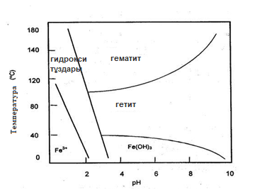
Сурет 9 - 0,5 М темір сульфатының ерітінділерінен әртүрлі темір фазаларының тұнбаға түсуіне және тұрақтылығына температура мен ерітінді рН әсері [66]

1.5.1 Темірді ярозит үрдіс арқылы тұнбаға түсіру

Ярозит үрдісі 1960 жылдары әзірленген және қазіргі уақытта мырыш сульфаты ерітіндісінен темірді алудың ең маңызды әдістерінің бірі болып табылады.
Электролитті мырыш зауыттарына ярозит процесін қолдану мырыш алуды 96-98% мәніне дейін жақсартуға мүмкіндік берді. Бұл факт ZnO-да мырыштан басқа ферриттегі мырышты (Fe₂O₃⋅ZnO) тотықсыздандыру мүмкіндігіне байланысты. Бұл темірді ярозит түріндегі тұнбалар арқылы бөліп алуға негіз болды.
Ярозит – XFe₃(SO₄)₂(OH)₆ жалпы формуласы бар негізгі темір сульфаты. Формуладағы X – K⁺, NH₄⁺, Na⁺, Ag⁺, H₃O⁺ немесе 1/2 Pb⁺ сияқты моновалентті катиондар болады [69].
Құрамында калий бар ярозит тұнбасы судың қайнау температурасына жақын температурада алынады. Сондықтан калий ярозиті темірдің төмен концентрациясында және жоғары қышқылдықта тұнбаға түсуі мүмкін ең тұрақты тұнба болып табылады.
Калий және натрий белгілі бір дәрежеде кәдімгі концентраттарда және ерітінділерде болады, бұл сөзсіз спецификалық ярозитке қарамастан, сол ярозит түрлерінің бірлескен тұнбасының түзілуіне әкеледі. Тұндырғыш реагент ретінде аммонийдің құны төмен болуына байланысты аммоний – ярозиттік үрдісте темірді жою үшін жиі қолданылады.
Құрамында амоний иондары бар ярозитті тұндыру келесі реакция нәтижесінде жүзеге асады [69].

3Fe₂(SO₄)₃ + (NH₄)₂SO₄ + 12H₂O → (NH₄)₂Fe₆(OH)₁₂(SO₄)₄ + 6H₂SO₄ (22)

Әлемдiк мырыш өндiрушiлердiң көпшiлiгi қазiргi уақытта ярозиттік үрдісті оның қарапайымдылығы мен өзіндік құны төмен болғандықтан ерiтiндiлерден темiрдi жою үшiн пайдаланады. Алайда қалдықтардың көп мөлшері әртүрлі қоймаларда бейтараптандырылады және жиналады. Соңғы уақытта бұл тәжірибе экологиялық тұрғыдан күмәнді болды.
Артықшылықтары:
- мырыштың жоғары шығымы;
- қымбат емес, қарапайым және басқаруға оңай;
- шикізаттан қорғасын мен күмісті алу мүмкін;
- салыстырмалы түрде жақсы тұндыру, сүзу және жуу сипаттамалары;
- зауыттың сульфаттық балансын бақылау;
Кемшіліктері:
- сілтілермен, NaOH, KOH немесе аммиакпен жұмыс істеу;
- құрамында темірі аз және практикалық маңызы жоқ айтарлықтай мөлшерде қалдық шығарады, қазіргі уақытта өте жиі қауіпті қалдықтар ретінде жіктеледі [69-72].

1.5.2 Темірді гетит үрдісі арқылы тұнбаға түсіру

Гетит (FeOOH) тұнбасы, ерітіндідегі темірдің концентрациясы 2 г/дм³-ден аз болған кезде тұнбаға түседі. Гетит үрдісін екі процедурамен, атап айтқанда VM гетитімен және пара-гетит үрдісі арқылы жүзеге асыруға болады. Ерітіндідегі Fe³⁺ иондарының жоғары концентрациясында Fe-SO₄-H₂O неғұрлым тұрақты фазалар аморфты негіздік сульфат немесе ярозит түрінде тұнбаға түседі.
Темір мырыш сульфидімен (мырыш концентратымен) Fe(III) тен Fe(II) күйіне дейін тотықсызданады және одан кейін түзілген Fe(II) иондарының төмен концентрациясын сақтау үшін тұндырғыштардағы ауамен қайта тотықтырылады.

2Fe³⁺ + ZnS → 2Fe²⁺ + Zn²⁺ +S⁰ (23)
2FeSO₄ + ½O₂ + 3H₂O → 2FeO⋅OH + 2H₂SO₄ (24)

Түзілген қышқылдың орнын толтыру үшін мырыш өртендісі үздіксіз қосылады.
3,5 және 4,0 рН мәндері аралығында, температурасы шамамен 95 ºC кезінде тұнбаға түсу үрдісі аяқталады [73].
Осы арқылы гетиттің түзілуіне қажетті темірдің төмен концентрациясына тұндырғыштарға ерітінді ағынын бақылау арқылы қол жеткізіледі. Бұл жағдайда темір концентрациясын 2 г/дм³-ден төмен ұстау қиынырақ. Бұл таза емес, гидратталған негіздік сульфаты бар тұнба – темірдің гетит тұнбасының пайда болуына әкеледі. Парагетиттік үрдіс концентрлі қышқылды Fe³⁺ ерітіндісіне
(85 ºC, рН~1) үлкен реакторға pH -мәні 3,5 мәніне дейін өртендіні қосу арқылы жүзеге асырылады [74].

Fe₂(SO₄)₃ + 4 H₂O → 2FeO⋅OH + 3H₂SO₄ (25)

Парагетиттік үрдіс темірдің тотықсыздану жағдайын жою сияқты артықшылықтарға ие болғанымен, айтарлықтай кемшіліктеріне – Өндірілген темір қалдықтарының көбеюі және металдық мырыштың пара гетит тұнбасымен бірге жоғалуы жатады [74].

1.5.3 Гематитті тұндыру үрдісі

Жоғары температурада Fe – SO₄ – H₂O жүйесіндегі тепе-теңдік қатты фазалары айтарлықтай аз гидратталған және осылайша Fe₂O₃ түзілуі мүмкін. Гематит – 180-200 ºC температурада оттегі қатысында автоклавта тұнбаға түседі [75].

2FeSO₄ + 2H₂O + ½ O₂ → Fe₂O₃ + 2H₂SO₄ (26)

Жапониядағы Akita Zinc Co. Ltd. қазіргі уақытта дүние жүзіндегі гематитті тұндыру үрдісін қолданатын жалғыз кәсіпорын болып табылады [74]. Осыған қарамастан, гематитке қатысты зерттеуге деген қызығушылық соңғы уақыттарда артып келеді [74].
Қазіргі уақытта ярозит қалдықтарын өнеркәсіптік ауқымда бірге өңдеу үшін жоғарғы құймалы реакторларды немесе Вельц пештерін пайдаланатын бірнеше пирометаллургиялық процестер жұмыс істейді.
Соңғы уақытта, темір тұнбасының қалдықтарын кәдеге жарату бойынша гидрометаллургиялық және пирометаллургиялық стратегиялардың кең ауқымы тек зертханалық масштабта жүзеге асырылды.
Қоршаған ортаның шектеулеріне және индий, күміс, галлий және германий сияқты маңызды элементтердің географиялық шоғырлануына байланысты мырыштың гидрометаллургиялық өнеркәсібі нәтижесінде алынған ярозит пен гетит «Қауіпті қалдықтардың ұлттық тізіміне» енгізілді.
Ярозит пен гетитті өңдеу үрдітерін шектеу барған сайын өзекті мәселеге айналды [76-78].

1.6 Ерітінділерді қоспалардан тазартуда анион алмастырғыш мембраналарды қолдану тәжірибесі

Соңғы жылдары шетелдік тәжірибеде сульфаттық ерітінділерді тазарту кезінде анион алмастырғыш мембраналарды қолдану жиі кездеседі. Бұл әдістің артықшылықтары:
- тазартылатын ерітіндіге қосымша элементтер мен қосылыстар енгізілмейді, бұл сонымен қатар оларды сатып алудың немесе дайындаудың, жеткізудің және сақтаудың қажеті жоқ дегенді білдіреді;
- анион алмастырғыш мембраналы электролизердің көмегімен анодта Fe²⁺ ионын Fe³⁺ ионына электрототықтыру процесін орындасақ, онымен бір уақытта катодта ерітінділерді мыс пен никелден тазартудың электроцементациялық процесін қатар жүргізуге болады.

1.6.1 Комплексті қосылыстардың түзілуінің анион алмасудың электр өткізгіштігіне әсері

Ni, Cu және Zn хлоридтерінің сұйылтылған (0,02-0,2 Н) ерітінділеріндегі мембраналар қолданысы зерттелген [79]. Түсті металл хлоридтерінің ерітінділерін электродиализде (гальваникалық өндірістен шыққан қалдық суларды ауыр металдардан тазартуда) анионалмасу (МА-40, МА-41) және катионалмасу (МК-40, МФ-4СК) мембраналарын қолдану болып табылады [80].
Калий гидроксидінің концентрацияланған (мас. 55%) ерітінділерін аз мөлшердегі (0,5 масса %) хлорид иондарынан тазарту үшін күшті негізгі және әлсіз негіздік анионалмастырғыштарға негізделген анион алмасу мембраналары қолданылды [81].
Мембраналық электролиз көмегімен күкірт қышқылы ерітінділерінен металл катиондарын жою үшін анион алмасу мембранасын пайдалануға болады. Үрдіс анион алмастырғыш мембранасы бар екі камералы ұяшықта жүргізіледі. Мырыш пен марганец катиондары катодта металл шөгіндісі (металдар қоспасы) түрінде орналасады. Катодты шөгіндіге Ni экстракциялау дәрежесі 89%-ға, ал күкірт қышқылының анолитке 100%-ға дейін жетеді [82]. Сол сияқты марганец сульфатының ерітінділерінен металдық марганец пен марганец диоксидін алу үшін анион алмасу мембранасы қолданылды [83].
Кеуекті диафрагманың кеуектерін сұйық анион алмастырғышпен толтыру диафрагманы анион алмасу мембранасына айналдырады [84].
Электродиализде қолданылатын ион алмастырғыш мембраналардың негізгі түрі гетерогенді мембраналар болып табылады. Мембраналар өндірісі Ресей мемлекетінің Щекино қаласында, «Щекиноазот» АҚ-да [85] іргетасы қаланған. Онда электродиализ қондырғылары да шығарылады [85] және физикалық зерттеулер жүргізілуге дайын ион алмасу мембраналарының химиялық сипаттамалары [86], сонымен қатар әртүрлі талаптарға сай мембраналарды жақсарту және өзгерту бойынша жұмыстар жүргізіледі [87].
МК-40 сериялы катионалмастырғыш мембранасын дайындау үшін стирол мен дивинилбензолдың сополимерін сульфондау арқылы алынған 65% күшті қышқылды сульфокатионалмастырғыш қоспасы дайындалады. МА-40 сериялы анион алмасу мембранасы 55% полифункционалды, құрамында 20% төрттік аммоний негіздерінен басқа, екіншілік және үшінші реттік аминдер бар анион алмастырғыш MA-41 сериялық анион алмасу мембранасында стирол сополимерін дивинилбензолмен хлорметилдеу, содан кейін триметиламинмен аминдеу арқылы алынған жоғары негізді анион алмастырғыштың 65% бар. Бұл анионалмастырғышта ионогендік топтардың бір ғана түрі бар - бензилтриметиламмоний топтары. Мембраналар нейлоннан немесе нейлоннан жасалған арматуралық матамен ион алмастырғыш шайырдың температурасында престеу арқылы жасалады. МА-41 анион алмасу мембранасының изопорлы МА-41И және макрокеуекті МА-41П аналогтары, фосфор қышқылының катионалмастырғышы негізіндегі МК-41 катионалмастырғыш мембраналары және МК-40 престеу арқылы алынған МБ-1 маркалы биполярлы мембраналар да шығарылады және МА-40 және МБ-2 маркасы, МК-40 және МА-41 басу арқылы алынады. Жұмыс кезінде электр кедергісі ең аз болатын ең жақсы биполярлы мембрана МК-41 және МА-41 мембраналарын қосу арқылы алынған МБ-3 мембранасы болып табылады [88]. Ион алмастырғыш мембраналар: 1) гомогенді – бір ғана ион алмастырғыш шайырдан тұрады, 2) гетерогенді – ион алмастырғыш шайыр мен инертті байланыстырғыш қоспасы, көбінесе мұндай мембраналар синтетикалық талшықтармен нығайтылады, 3) интерполимер – ион алмасу қоспасы – шайыр және сызықтық құрылымы бар байланыстырғыштан алынады [89] .

1.6.2 Мырыш сульфаты ерітіндісін қоспалардан тазартуда электрохимиялық әдістерді қолдану

Мырыш ерітінділерін электрохимиялық тазалау бойынша бірқатар жұмыстар бар. Nafion R материалымен қапталған платина электродтарындағы темірдің тотығу кинетикасын зерттеу кезінде [15, 16], бұл қабықпен қапталған платина электродтары әсіресе Fe(II) иондарының кинетикасын зерттеуде қоспалардың әсерін азайтуда тиімді екені анықталды. Электрохимиялық тотықтыру арқылы тазалау бойынша тәжірибелік мәліметтерді талдай отырып, олардың негізінен нақты технологиялық шешімдер үшін алынғанын айта аламыз. Fe(II)-ның Fe(III)-ге дейінгі анодты тотығу кинетикасы бойынша зерттеулер іс жүзінде кездеспейді.
Құрамында үш өлшемді графитті аноды бар электрохимиялық реактордың көмегімен темірді электрохимиялық тотықтыру арқылы қышқыл ерітінділерінің [17-19] тотықсыздануы зерттелді. Катодта Fe тотықсыздануын болдырмау үшін сепаратор ретінде анионды-селективті мембрана пайдаланылды. Жоғары ток тиімділігімен Fe толық тотығуы анықталды. Мембраналық электролиз әдісі электр тогының әсерінен ион алмастырғыш мембраналар арқылы иондардың өту құбылысына негізделген. Ион алмасу мембраналарының электрохимияда дәстүрлі түрде қолданылатын кеуекті бөлімдерден айырмашылығы олар зарядталған иондардың сәйкес мембрана арқылы өтуін қамтамасыз етеді. Идеал катион алмасу мембранасы арқылы тек катиондар, ал анион алмасу мембранасы арқылы тек аниондар тасымалданады [20-21].
Мембрананың екі беті де олардың электрохимиялық, сорбциялық, адгезиялық және басқа сипаттамаларын өзгерту үшін химиялық немесе физикалық өңдеуге ұшырауы мүмкін [22-24].
Жоғары концентрациялы қышқыл ерітінділерінен темір және мырыш иондарын бөлу үшін диффузиялық диализ әдісі қолданылады [25]. Зерттеулер Fumasep FAD анион алмасу мембраналары арқылы жүргізілді. Мембраналармен жүргізілген сынақтар қышқылды тотықсыздандырудың жоғары тиімділігін көрсетті, бұл темірдің HCl ерітіндісінің түзілуіне әсерінің іргелі және синергетикалық әсерін көрсетеді.
Гидрометаллургиялық процестердегі электродиализ бойынша зерттеулерге, атап айтқанда, ион алмастырғыш мембраналар арқылы компоненттер мен тұздарды бөлу мүмкіндігіне заманауи шолу жасады [26].
Кейбір авторлардың зерттеуінде [27], бұрын анион алмасу және мембраналық электролиз әдістерінің комбинациясын қолдана отырып, пайдаланылған тұз ерітінділерінен Zn және Fe селективті экстракциясы зерттелген. Тәжірибелер потенциодинамикалық сынақ әдісін қолдана отырып, бастапқы ерітіндінің құрамдас бөліктерін анион алмасу арқылы бөлуге және әртүрлі рН мәндерінде, температураларда және катодты материалдарда темірді катодты тұндыруға арналды. Күшті негіздік шайырмен тікелей анион алмасуы бастапқы ерітіндінің негізгі компоненттерін (Fe және Zn) бөлуге мүмкіндік беретіні анықталды.
Өнеркәсіптік мыс және мырыш электролиттерін өңдеу үшін электродиализді қолдану бойынша зерттеулерді сипаттады [28]. Авторлар ACM анион алмасу мембраналарының үш түрін, PC Acid 60 және PC Acid 100 сәтті сынақтан өткізді.
Мембраналарды қолдану арқылы ерітінділерден темірді бөліп алу үшін электролизді қолдану мүмкіндігін зерттеді [29]. Авторлар кеуекті терилен және жаңадан синтезделген анион алмасу мембраналарымен салыстырды. Ағымдағы тиімділік, үлестік энергия шығыны және меншікті өндірісті пайдалана отырып күкірт қышқылын өндіру сияқты көрсеткіштер зерттелді. Зерттеу нәтижелері бойынша жаңа анионалмастырғыш мембраналарды қолдану кезінде темірдің оңтайлы концентрациясы 40 г/дм³ құрайтыны, жоғары тиімділікті (99%) қамтамасыз ететіні және спецификаны төмендететіндігі анықталды.
Мырыш ерітінділерін темірден тазартудың электрохимиялық әдісі, сонымен қатар металдың бірқатар қоспалардан тазартып, жеткілікті концентрлі өнім түрінде бөліп алуда ең ұтымды әдіс деп санауға болады. Электрохимиялық әдіс экологиялық таза және ешқандай қосымша реагенттер мен газдарды қолдануды, сондай-ақ әртүрлі технологиялық құрылғыларды қолдануды қажет етпейді [30].

1.6.3 Ион алмастырғыш мембраналардың құрамы, құрылымы және жұмыс істеу принциптері

Электродиализ қондырғыларында және мембраналық электролиз әдісін қолданатын қондырғыларда қолданылатын мембраналар полиэлектролиттердің қабықшалары болып табылады. Полимер матрицасында атомдар топтары бекітіліп, матрицаға оң немесе теріс заряд береді, ол қарама-қарсы таңбалы қозғалмалы зарядталған бөлшектердің эквивалентті саны бойынша өтеді [86]. Қозғалмайтын зарядталған бөлшектердің жоғары тығыздығы кеңістік зарядын тудырады, ол бірдей таңбалы бөлшектердің мембрана арқылы өтуіне жол бермейді. Ылғалды ионалмастырғыш мембрананың электр өткізгіштігінің айтарлықтай артуы, ионалмасу мембранасы матрицасының бекітілген ионалмастырғыш топтарынан айырмашылығы, электр өрісінің әсерінен қарсы иондардың көшу мүмкіндігінің пайда болуымен түсіндіріледі [86].
Катион алмасу мембраналары үшін бекітілген иондар ретінде, келесі топтар қолданылады: -SO₃²⁻, -COO⁻ [87]. Анион алмасу мембраналары ретінде келесі топтарды пайдаланады: -NO₃⁺, =NH₂⁺, -N(CH₃)₃⁺. Ион алмастырғыш мембраналардың электр өткізгіштігі мен селективтілігі қозғалмайтын ионалмасу топтары мен жылжымалы қарсы иондардың химиялық табиғатымен анықталады. -SO₃²⁻ топтарын қолданатын ион алмасу мембраналары -N(CH₃)₃⁺ ерітінділердің рН мәндерінің кең ауқымында жұмыс істейді. Осы топтардан тұратын ион алмастырғыш шайырлар, сәйкесінше, күшті қышқылдық катионалмастырғыштар және күшті негіздік анионалмастырғыштар болып табылады. Катионалмастырғыш шайырда басқа топтардың қолданылуы: -COO⁻ және -PO₃²⁻ ионалмастырғыш топтардың протондануы салдарынан қатты қышқылдық ортада шайырдың ионалмастырғыштық қасиетінің жоғалуына әкеледі, яғни оларды диссоциацияланбаған күйге ауыстыру арқылы жүзеге асырылады. Мұндай шайырлар әлсіз қышқыл катионалмастырғыштар болып табылады. Сол сияқты, анионалмастырғыш шайыр үшін топтарды қолдану: -NO₃⁺ және =NH₂⁺ жоғары сілтілі ортада шайырдың ионалмасу қасиеттерінің жоғалуына әкеледі, яғни. Бұл шайырлар әлсіз негіздік анион алмастырғыш болады [86].
Ісінген ион алмасу мембраналарында шағын радиусты каналдар мен кеуектер пайда болады, олардың беті бірдей таңбалы зарядқа ие болады, ол жақын жерде орналасқан қарсы иондармен бейтараптанады, яғни электрлік қос қабат түзіледі. Ионалмастырғыш мембраналар арқылы иондардың көшу механизмдерінің бірі иондардың пайда болған арналар ішіндегі қозғалысын қамтиды [88]. Катиондар мен аниондардың ионалмастырғыш мембраналар арқылы қозғалысы ионалмасу топтары матрицамен коваленттік байланыс арқылы байланысқандықтан мүмкін болады, ал ионалмастырғыш топ пен қарсы ион арасындағы байланыс иондық болады. Мембрананың ісіну процесі кезінде су молекулалары мембрана денесіне терең еніп, қарсы иондар сольваттанады және олардың қозғалмайтын ион алмасу топтарымен электростатикалық әрекеттесуінің әлсірегені сонша, олардың электр тогының әсерінен бағытталған қозғалысы мүмкін болады. Қозғалыстағы ион, ион алмастырғыш мембрана арқылы өткізетін токтың үлесі оның сандық мәнімен анықталады. Қозғалыстағы иондар ағынының шамасы уақыт бірлігінде бірлік бет арқылы тасымалданатын олардың мольдерінің санымен анықталады [88].
Мембрананың денесінде қарсы иондар өткізетін токтың үлесіне байланысты ерітіндідегіден мембрананың қабылдау жағымен ерітіндінің шекарасында қарсы иондардың концентрациясы төмендейді. Ерітіндінің электр бейтараптылығының сақталу заңына байланысты мембраналық матрицаның ионалмасу топтары сияқты заряд белгісі бірдей иондардың концентрациясы төмендеуі керек. Иондардың екі түрі үшін де концентрациялар айырмашылығы қалыптасады. Тұтастай электролит бойына және электролиттің диффузиялық ағыны пайда болады, ол мембранадағы және ерітіндідегі электролитке кіретін иондардың әрқайсысының орын ауыстыруның (орын ауыстыру ағындарының) айырмашылығын қамтамасыз етеді. Мембрананың қабылдау жағындағы диффузиялық шекаралық қабатта электролит концентрациясы бастапқы ерітіндінің көлемінен аз, яғни тұзсыздандыру процесі жүреді. Электролит – ион алмасу мембранасы – электролит жүйесі арқылы электр тогы өткенде электролит концентрациясының екі градиенті пайда болады – мембрананың әр жағында біреуден, екі жағдайда да концентрацияның поляризациясы орын алады [86].
Әртүрлі изоэлектрлік нүктелері бар аминқышқылдарының ерітінділеріндегі МК-40 және МА-41И гетерогенді ион алмастырғыш мембраналардың меншікті электр өткізгіштігін өлшеу мысалында ион алмастырғыш мембраналық-аминқышқыл ерітіндісі жүйелеріндегі электрлік тасымалдау механизмдері зерттелді. Алынған мәліметтер негізінде ион алмастырғыш мембрана- амин қышқылы ерітіндісі жүйесінде электрлік тасымалдаудың үш мүмкін механизмі қарастырылды: сутегі иондарымен, аминқышқылдарымен, бір мезгілде бейорганикалық иондармен және аминқышқылдарымен (аралас механизм) электрлік тасымалдау [89].

1 бөлім бойынша қорытынды және зерттеу бағытын негіздеу, ғылыми мәселені тұжырымдау

Маркетингтік зерттеулерге сәйкес жаһандық мырыш нарығы 2027 жылы 49,6 миллиард долларға өседі және ол 2021 жылдан 2027 жылға дейін CAGR (Compound annual growth rate- күрделі жылдық өсу қарқыны) 4,6% жоғарлайды деп күтілуде.
Соңғы жылдары Қазақстан Республикасында мырыш кен құрамының нашарлауына байланысты дәстүрлі технологияларды қолдану қажетті сападағы металдық мырышты алуды қамтамасыз етпейді және өнімнің өзіндік құнын айтарлықтай жоғарылатады. Сондықтан төменгі сапалы мырыш кенін күйдіру-ерітінділеу-электролиз гидрометаллургиялық әдісіне балама әдіс ретінде бірнеше басқа әдістер қолданылады. Балама әдістердің ішінде экологиялық және экономикалық жағынан тиімді болып атмосфералық тікелей ерітінділеу әдісі жиі қолданылады.
Атмосфералық тікелей ерітінділеу әдісі бойынша концентратты тікелей ерітінділеуге жіберген кезде, катализатор ретінде Fe(III) иондары қолданылатын болғандықтан, электролиз үрдісінің алдында тазартуға тиісті ең басты қоспа –
Fe(II), Fe(III) иондарының ерітіндідегі концентрациясы дәстүрлі әдіспен салыстырғанда бірнеше ондаған есеге дейін жоғары болады.
Ерітіндідегі темір иондарының жоғары концентрациясы дәстүрлі әдіспен қажетті тазартуды қамтамасыз етпейді. Бұл жағдай, өз кезегінде темірді мырыш сульфаты ерітіндісінен бөліп алуда басқа әдісті қолдану керек екендігін қажет етеді.
Қазіргі уақытта темір (II) иондарын тотықтыруда оттекті-ауалы, күкірт газдарын қолдану әдістерінің келесідей кемшіліктері бар:
- тотығу үрдісінің ұзаққа созылуы;
- бағалы тотықтырғыштарды қолдану;
- түсті металдардың кекпен жоғалуы және қайта өңдеуді талап етуі;
- тазарту үрдісінің көп сатылы болуы.
Мырыш сульфаты ерітіндісін электрохимиялық тазалау бойынша тәжірибелік мәліметтер негізінен нақты технологиялық ерітінділер үшін Fe²⁺-тің Fe³⁺-қа дейінгі анодтық тотығу кинетикасы бойынша зерттеулер кездеспейді.
- Мырыш ерітінділерін темірден тазартудың электрохимиялық әдісі, бірқатар металл қоспаларын бір мезгілде ерітіндіден шығарудағы ең ұтымды әдіс деп санауға болады. Электрохимиялық әдіс экологиялық таза, ешқандай қосымша реагенттер мен газдарды қолдануды немесе алуан түрлі технологиялық жабдықты пайдалануды қажет етпейді.
- Мырыш сульфаты ерітінділеріндегі темірдің электрохимиялық тотығу процесіне мыстың әсері туралы мәліметтер шектеулі.
- Сульфаттық ерітінділерді қоспалардан тазартуда анион алмастырғыш мембраналарды қолдану тәжірибесі қарастырылып, оның артықшылықтары бар екені анықталды. Анион алмастырғыш мембранасы арқылы электролиз ұяшықтарының анодты камерасы мен катодты камерасын бөлу арқылы, тек аниондарды ғана селективті өткізуге болады. Мембрананың бұл қасиеті анодтағы ерітінді құрамындағы катиондардың катодты камераға өтіп кетуінің алдын алады.
Әдеби шолу нәтижелері бойынша келесі зерттеу бағыттары анықталды:
1. Қоспалардың кең диапазонында мырыш сульфаты ерітіндісінің құрамындағы жоғары концентрациялы темір (II) иондарының анодты тотығуының термодинамикалық мүмкіндіктерін анықтау.
2. Инертті анодтардағы, үлгі ерітінділер мен жұмыс электролиттеріндегі темірдің (II) ионының анодты тотығуының жеке реакцияларының кинетикалық заңдылықтарын анықтау.
3. Қоспалардың мөлшері жоғары мырыш сульфаты ерітінділерін тазарту үшін мембраналы электролизерді қолдануға арналған тәжірибелік зерттеулер жүргізу.

2 Күрделі құрамды, төменгі сапалы мырыш сульфаты ерітінділерін қоспалардан тазарту үрдісінің зертханалық зерттеулері

2.1 Зерттеу әдістері

Төменгі сортты мырыш концентраттарын атмосфералық ерітінділеуден кейін алынған мырыш сульфатының ерітіндісін зерттеу төмендегі химиялық, физикалық-химиялық әдістер кешенін қолдану арқылы жүзеге асырылады.
Талдаудың физика-химиялық әдістері. Талданатын үлгілердегі металдың төмен мөлшері үшін қазіргі заманғы физикалық-химиялық талдау әдістері қолданылды. Келесі аналитикалық жабдықтары пайдаланылды: Agilent technology (АҚШ) фирмасының индуктивті байланысқан плазмасы ICP-MS 7500cx масс-спектрометрі, рентгендік дифракция (XRD).
Agilent technology (АҚШ) фирмасының индуктивті байланысқан плазмасы ICP-MS 7500cx масс-спектрометрі арқылы мырыш сульфаты ерітіндісінің құрамындағы элементтердің ең аз анықталатын концентрациялары келесідей болады:
- Сұйық нысандарда, атап айтқанда ерітінділерде: 10-19 г/дм³.
- Қатты заттарда 1 ppb ға дейін.
Бұл құрылғыда жалпы бейорганикалық заттар мен материалдардың (бейорганикалық ерітінділер, судың құрамы, тау жыныстары құрымы, кендер құрамы, металдар, керамика және т.б.) сандық элементтік талдаулар, изотоптық талдаулар жүргізіледі.
«PANalitical» компаниясы өндірген X'Pert PRO рентгендік дифрактометр (Нидерланды) арқылы мырыш сульфаты ерітіндісінен бөліп алынған темір кектерінің құрамы анықталды. Жалпы бұл құрылғыда жоғары сапалы, жартылай сандық фазалық талдау, кристалдардың құрамын анықтау, поликристалдардың құрылымын, микро кернеулер мен текстураларды талдау жүргізіледі.
«Abbota Corporation» (АҚШ) компаниясы шығарған AUM 210-E электрондық аналитикалық таразылар. Электрондық таразы арқылы сынамалар мен үлгілерді 210 г-нан 0,1 мг- ға дейінгі дәлдікпен өлшеуге негізделген.
«Госметр» ЖШҚ (Ресей) өндірген ВЛТЭ-1100 зертханалық таразысы қолданылды. Таразы сынамалар мен үлгілерді 1100 г-нан 0,01 г-ға дейінгі дәлдікпен өлшеуге негізделген.
Химиялық талдау әдістері. Темір (II) иондарының электрототығуы кезінде түзілген күкірт қышқылының концентрациясын стандартты сілті ерітіндісі арқылы тікелей титрлеу әдісі арқылы анықталады. pH мәнінің эквиваленттік нүктесі 7, метилоранж индикаторы қолданылады (МемСТ 21877.7-76).
Темірді анықтау әдісі трилон Б қатысында, индикатор ретінде сульфосалицил қышқылын қолдану арқылы 60-70 ^{о}С температурада темір концентрациясын комплексонометриялық әдіспен анықтауға негізделген.
Мысты анықтау әдісі мысты натрий тиосульфатымен тұндыру, содан кейін муфельді пеште күйдіру, тұнбаны азот қышқылымен еріту және аммиак ерітіндісі және Мурексид индикаторы қатысуымен трилон Б титрлеуге негізделген (МемСТ 12561.1-78).
Мырышты анықтау әдісі темірді аммиак ерітіндісімен алдын ала тұндыру кезеңін қамтиды. Содан кейін мырыш буферлік ерітіндінің, натрий тиосульфатының және аммоний фторидінің ерітіндісінің қатысуымен кедергі жасайтын компоненттердің және ксиленол индикаторының қатысуымен Трилон В-мен титрленеді (МемСТ 24978-91).
Сульфат пен жалпы күкірт барий хлориді ерітіндісімен тұнба түзілуіне негізделген гравиметриялық талдау әдістерімен анықталды. Жалпы күкіртті анықтау кезінде барлық күкірт сульфатты күйге дейін алдын ала тотықтырылды (МемСТ 22772,7-96 (ИСО 320-81)).
Гидрометаллургиялық әдістермен металдарды алу үшін шикізат ретінде стандартты емес және төмен сұрыпты сульфидті (мырыш, қорғасын-мырыш, мыс-қорғасын-мырыш) концентраттары қолданылады. Атмосфералық тікелей ерітінділеу (АDL) әдісін қолдана отырып, ТСК (төменгі сұрыпты концентраттар) өңдеуде реагенттер ретінде қолданылатын технологиялық материалдар:
- техникалық газ тәрізді оттегі, ГОСТ 5583-78 (ИСО 2046-73);
- мырыш кегі, TI 20-10-01;
- техникалық контактілі күкірт қышқылы, ГОСТ 2184-2013;
- пайдаланылған мырыш электролиті, TI 20-11-01;
- сөндірілген әк Са(OH)₂ әк сүтін дайындауға арналған (эмульсиялар);
Көмекші материалдар ретінде келесі материалдар қолданылады:
- диаметрі 3-5 мм керамикалық шарлар;
- фильтрлі мата (монофиламент, екі қабатты, 50 мкм);
- Ashla компаниясы шығарған DREWPLUS® 7000 NPK көбік кетіргіш Water Technologies (Германия);
- флокулянт Flopam RG 949;
- қалыңдығы 2 мм тотбаспайтын болаттан жасалған катодты пластина;
- қалыңдығы 2 мм Ag (1%) легирленген қорғасын прокатынан жасалған анодты пластина;
- МА-40 анионитті мембрана.
Пульпаның температурасын реттеуге арналған салқындатқыш бу (қысым 3-3,5 кгс/м²), резервуар жабдығының бу-су қаптамаларына беріледі.

2.2 Зерттеу обектісі

Зерттеу объектісі ретінде «Казцинк» ЖШС Риддер металлургиялық кешенінде жобаланған «Гидрополимет» сынақтық-өнеркәсіптік қондырғысында төменгі сұрыпты мырыш концентраттарын атмосфералық ерітінділеуден кейін алынған мырыш сульфатының ерітіндісі алынды.
«Гидрополимет» сынақтық-өнеркәсіптік қондырғысының сыртқы көрнісі 10-суретте көрсетілген.

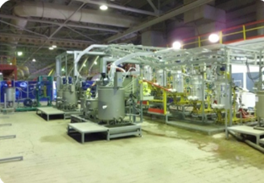 | 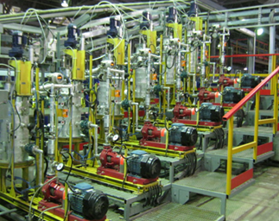

Сурет 10 - «Гидрополимет» сынақтық-өнеркәсіптік қондырғысының сыртқы көрнісі

Атмосфералық ерітінділеуге Малеев кенорнының қорғасын-мырыш кендерінің шламдарынан алынған кешенді концентрат, Малеев кенорнының мыс-мырыш кендерінің шламдарынан алынған кешенді концентрат, Риддер-Сокольный кенорнының кендерінің төменгі сортты концентраттары алынды. Аталған кендердің орташа құрамы: Zn – 23%, Pb – 8%, Cu – 7%, Fe – 10%, S – 27%, Au – 1,3 г/т, Ag – 500 г/т. Осындай құрамды төменгі сұрыпты сульфаттық концентраттарды өңдеу сұлбасы 11- суретте келтірілген.
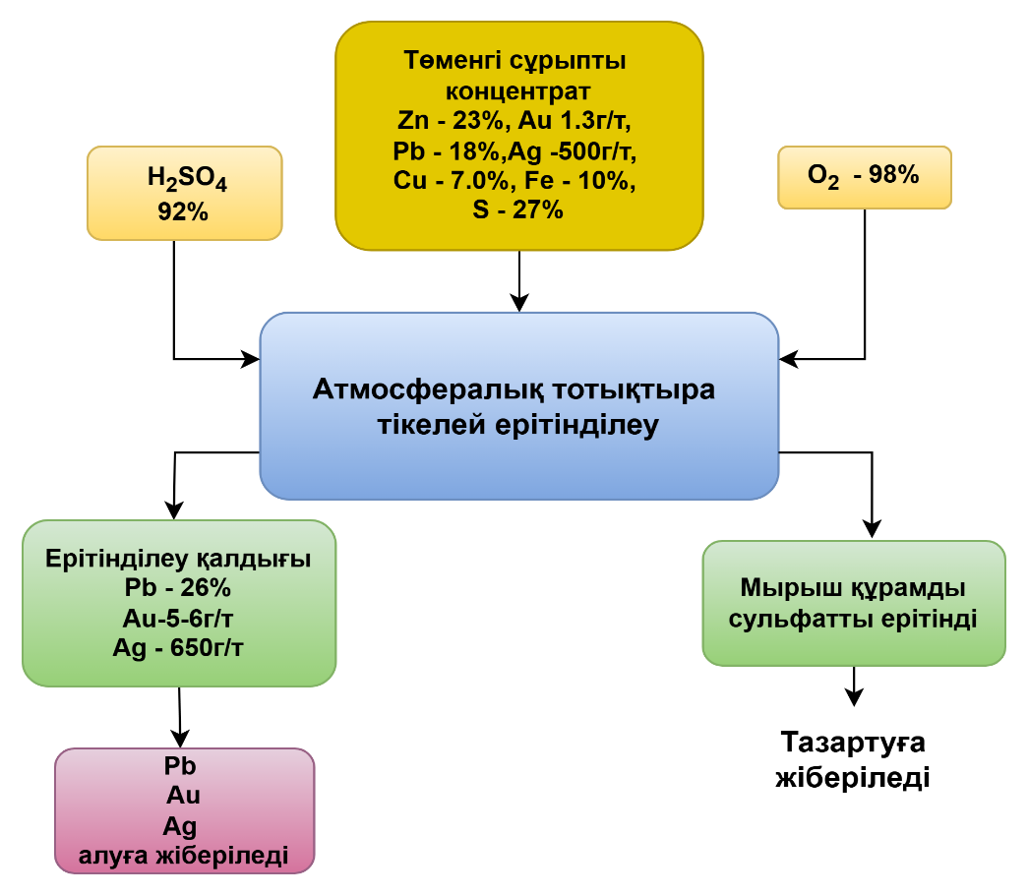

Сурет 11 - Атмосфералық ерітінділеуді қолданып төменгі сұрыпты мырыш концентратын өңдеуге арналған сұлба
Төменгі сұрыпты сульфаттық концентраттарды күкірт қышқылының 120г/л ерітіндісімен атмосфералық өңдеуден кейін алынған ерітіндінің құрамы 6- кестеде берілген.

Кесте 6 – Гидрополимет қондырғысындағы төмен сұрыпты мырыш концентраттарын ерітінділеуден кейін алынған ерітінді құрамы [90]:
Zn | Fe | Cu | Ni | Co | As | Cd | In | Sn | Sb | Al
г/дм³ | г/дм³ | г/дм³ | мг/дм³ | мг/дм³ | мг/дм³ | мг/дм³ | мг/дм³ | мг/дм³ | мг/дм³ | мг/дм³
123,8 | 30,79 | 2,43 | 13,00 | 6,28 | 33,01 | 553,0 | 3,11 | 1,35 | 31,76 | 601,2

Алынған ерітіндінің химиялық талдауы оның құрамында 30,79 г/дм³ Fe, соның ішінді 17,58 г/дм³ Fe(III) және 13,21 Fe(II) бар екенін көрсетті.
Аналитикалық шолу нәтижелері көрсеткендей мұндай қоспалар мөлшері жоғары мырыш сульфаты ерітінділерін тазарту үшін мембраналық электролизерді қолдану тәжірибесін зерттеу мүмкіндіктері қарастырылды.
Зерттеулер 12 – суретте көрсетілген технологиялық сұлбаға сәйкес жүргізілді.
12 - суретте көрсетілген технологиялық сұлбаға сәйкес алынған, қоспалары бар сульфаттық ерітіндіні темірден және басқа қоспалардан тазарту келесі сатылар арқылы жүзеге асырылды:
1) ерітінділерді темірден екі сатылы тазарту, оның ішінде мырыш сульфаты ерітіндісінің құрамындағы Fe(II) иондарын мембраналы электролизердің анодтық камерасында алдын ала электрохимиялық тотықтыру, одан кейін электрототықтырудан алынған мырыш сульфаты ерітіндісінен Fe(III) иондарын гидролиттік тұндыру арқылы бөліп алу;
2) мембраналы электролизерде темірден тазартылған сульфаттық ерітіндіні мыстан электроцементациялық тазарту, содан кейін ерітіндіде қалған мысты мырыш ұнтағымен цементациялық бақылауға жіберу;
3) қоспалардан тазартылған сульфат ерітіндіден катодтық мырыш алу.

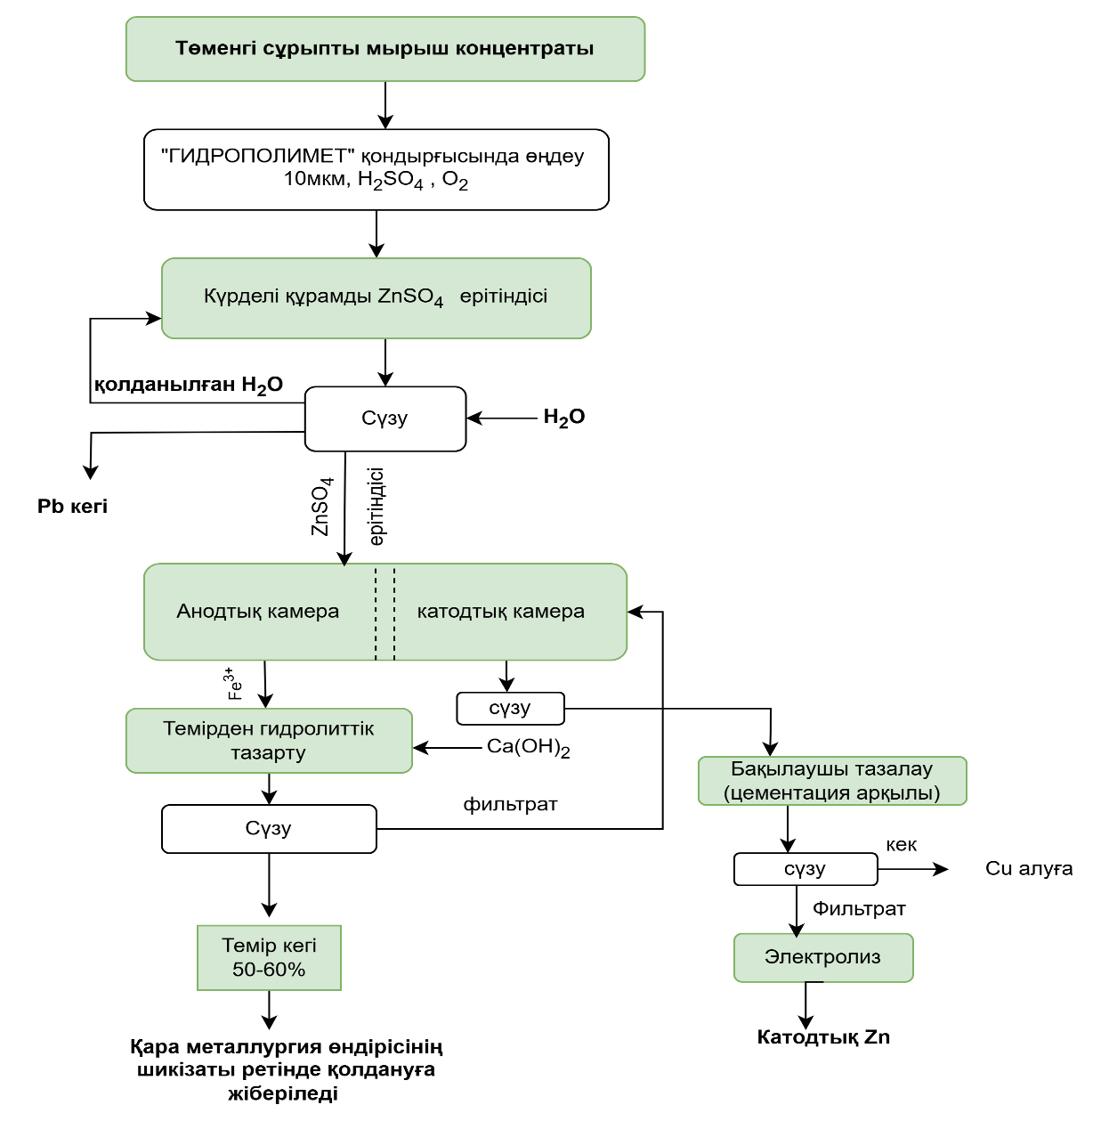

Сурет 12 - Төменгі сұрыпты концентраттарды «Гидрополимет» қондырғысында ерітінділегеннен кейін алынған күрделі құрамды мырыш сульфаты ерітіндісін негізгі қоспалардан тазарту сұлбасы
1 тарауда аталып кеткендей сульфаттық ерітінділерді темірден және басқа да қоспалардан тазарту үрдісінің термодинамикалық және кинетикалық зерттеулері бойынша мәліметтер аз кездеседі. Сондықтан келесі мырыш сульфаты ерітінділеріндегі қоспалардың өзгеруінің термодинамикалық және кинетикалық зерттеулері жүргізілген.

2.3 Қоспалар мөлшері жоғары мырыш сульфаты ерітінділерін тазарту үрдісінің технологиялық параметрлерін зерттеу

2.3.1 Fe²⁺/Fe³⁺-Zn²⁺-SO₄²⁻-H₂O жүйесіндегі тепе-теңдікті Eh-рH (пурбэ диаграммасы) арқылы термодинамикалық зерттеу

Гидролиттік тазарту ерітіндідегі металл катиондарының сумен өзара әрекеттесіп суда аз еритін гидроксидтер түзетін қабілетіне негізделген, реакцияның жүру бағыты ерітіндінің рН мәніне байланысты болады.
Жоғарыда қарастырылған ғылыми-техникалық әдебиет көздерінің талдауларына сүйеніп мырыш сульфаты ерітіндісін темірден тазартуда алдымен «Fe²⁺/Fe³⁺-Zn²⁺-SO₄²⁻-H₂O» жүйеcіндегі тепе-теңдікті термодинамикалық зерттеу қажеттілігі туындайды [91].
Қатты және сұйық фаза жүйелеріндегі тепе-теңдікті теориялық жағынан графикалық бейнелеу үшін – Eh-рН диаграммалары (Пурбэ диаграммасы) қолайлы болып табылады. Диаграмма потенциал шамасына және рН мәніне байланысты термодинамикалық тұрақты фазаларды көрнекі түрде ұсынуға мүмкіндік береді [92].
Жоғарыда атап көрсетілген жүйе әртүрлі химиялық реакциялар мен тепе-теңдікті есептеуге арналған HSC Chemistry бағдарламасы көмегімен зерттелді.. Қолданылған нұсқада HSC мәзірінде негізгі он төрт параметр бойынша есептік модульді анықтайды. Осы параметрлер ішінен жүйенің сутектік көрсеткіш мәнін және потенциалын анықтауда Eh-pH модулі жүйенің температурасы мен концентрациясына байланысты диаграммаларды өте тез әрі дұрыс салуға мүмкіндік береді.
Пурбэ диаграммасы көмегімен жоғары дәрежеде ластанған мырыш сульфаты ерітіндісінен темірді тазарту үрдісін термодинамикалық зерттеулер арқылы температура 25-90 ºC аралығында мүмкін болатын сутектік көрсеткіш мәнін және потенциал шамасын, сондай-ақ, жүйе компоненттерінің Гиббс энергия өзгерісі анықталды.
«Fe²⁺/Fe³⁺-Zn-SO₄-H₂O» жүйеcіндегі температура 25 ºC тан 90 ºC қа дейін өзгеру кезіндегі тепе-теңдік Eh-pH (Пурбэ диаграммасы) арқылы термодинамикалық сипатталады (Сурет 13). Суретте көрсетілгендей, жүйедегі тұрақты қатты және сұйық фазалар: FeOH²⁺ , Fe(OH)₂, , Fe(OH)₃ , Zn(OH)₂ гидроксидтері және Fe²⁺, Fe³⁺, Fe(OH)₂⁺ , FeOH⁺, Zn²⁺ иондары болып табылады.
Ерітіндінің құрамындағы иондарды гидролиз әдісі арқылы бөлу кезіндегі ең басты термодинамикалық фактор ол температура екендігін 14, 15, 16 суреттерден байқай аламыз, себебі суреттерде көрсетілгендей температураның жоғарлауына ілесе pH мәнінің төмендейтіндігін байқауға болады, демек, жоғарыдағы Пурбэ диаграммаларының мәндеріне негізделіп, ең оптималды температура 70ºС екендігін анықтаймыз, себебі төмен температура ерітіндіден темір иондарын толық бөліп алуға мүмкіндік бермейді, ал температураның жоғары мәні түсті металдардың темір тұнбаларымен бірге тұнбаға түсуіне әкелетіні анықталды.

Сурет 13 - Температура 25 ºC кезіндегі Zn-Fe-S -H₂O жүйесіндегі Eh-pH диаграммасы

Сурет 14 - Температура 50 ºC кезіндегі Zn-Fe-Cu-Ni - H₂O жүйесіндегі Eh-pH диаграммасы

Сурет 15 - Температура 75 ºC кезіндегі Zn-Fe-Cu-Ni - H₂O жүйесіндегі Eh-pH диаграммасы

Сурет 16 - Температура 20 ºC – 90 ºC кезіндегі Fe-Сu-Zn H₂O жүйесіндегі Eh-pH диаграммасы
Fe(II) иондарының тұнбаға түсетін pH мәні ерітіндінің құрамындағы басқа түсті металл иондарының, атап айтқанда мырыш, мыс, никель иондарын тұнбаға түсіруге арналған мәндерінен үлкен екендігін байқауға болады. Нақтырақ айтқанда, бөлме температурасында мыс иондарының гидролизі pH тың 4,2 мәнінде, мырыш иондары pH тың 6 мәнінде, никель иондары pH тың 6,5 мәнінде жүзеге асатындығын 14 - суреттен көре аламыз. Сондықтан ерітіндідегі түсті метал иондарының темір (II) иондарымен бірге тұнбаға түсуін болдырмау үшін ерітінділердің құрамындағы Fe(II) иондарын алдымен Fe(III) иондарына тотықтырудың маңызы зор.
Жоғарыда келтірілген Пурбэ диаграммаларына сай Нернст теңдеуі бойынша жүйе компоненттерінің Гиббс энергия мәндері есептелді.

Кесте 7 - Fe²⁺/Fe³⁺- Zn²⁺-SO₄-H₂O жүйесіндегі компоненттердің Гиббс энергия өзгерісі мәндері

Жүйе компоненттері | Fe²⁺ | Fe³⁺ | Fe(OH)₂ | Fe(OH)₃ | Zn(OH)₂
∆G /T  Kcal/моль | -21,875 | -4,107 | -117,464 | -169,451 | -132,309

Кестеде температура 25 ºС кезіндегі жүйе компоненттерінің Гиббс энергия өзгерісі келесі формулаға негізделіп HSC Chemistry бағдарламасында есептелді:

∆G= -nFE (27)

Сульфатты ерітінділердегі катиондардың гидролиттік тұнбаға түсуінің термодинамикалық мүмкін болатын рН анықтау үшін ерітіндідегі иондардың концентрацияларының логарифмдік тәуелділігін қамтитын теңдеуді қолдануға болады. Мұндай формуланың мысалы келесідей болуы мүмкін:

pH=−logL−logK−∑iα_{i}loga_{i} (28)

формуладағы: L – негізгі сульфаттың ерігіштігі.
K – негізгі сульфаттың ерігіштік константасы (K_sp).
𝑎𝑖 - ерітіндідегі иондардың белсенділігі.
α_{i​} ̶ гидролиз және тұндыру реакциясындағы иондардың стехиометриялық коэффициенттері.
Метал катионы M^{n+}, сульфат ионы SO₄²⁻, OH⁻ ионы бар жүйе үшін теңдеуді келесідей сипаттауға болады:

pH=−logKsp−$\frac{1}{n}$log[Mn+]−$\frac{1}{2}$log[SO₄²⁻] (29)

Стандартты температуралардан басқа температураларда келесі формула қолданылады:

pH=−logKw−$\frac{∆G°}{2,303RT}$− ̶ $\frac{1}{n}$logа_{Men+}−logK (30)

Формуладағы: K_{w} – судың иондық көбейтіндісі;
∆Gº – Гиббстың еркін энергиясы;
R – универсал газ тұрақтысы;
T – температура (келвинмен анықталады);
n – метал катиондарының заряды;
а_{Me}^{n+} - метал ионының активтілігі;
K- ерігіштік мәніне қатысты ерігіштік константасы.
Гидролиттіқ тазарту ерітіндідегі металл катиондарының сумен әрекеттесіп, аз еритін гидроксидтер түзу қабілетіне негізделген, реакцияның бағыты ерітіндінің рН-ына байланысты.
Нақты мысал үшін негіздік тұз түзілетін металл сульфатының гидролизі арқылы тұнба түзілуін келесі реакция теңдеуі арқылы қарастыруға болады [92]:

Me^{n+}+H₂O⇌ Me(OH)^{(n−1)+}+H⁺ (31)

Қорытындылай келе темірдің үш валентті ионының тұнбаға түсуі үшін рН мәні 2,2 ал Fe(II) иондарын Fe(III) иондарына дейін тотықтыруға арналған потенциал шамасы 0,7-0,88 В болатындығы анықталды [91].

2.3.2 Айналмалы дискілік электрод (АДЭ) әдісімен темір (II) иондарының тотығу кинетикасын зерттеу

Зерттеулер потенциодинамикалық әдісті қолдана отырып, электрод-электролит шекара беттеріндегі электрохимиялық үрдістерді зерттеуге арналған PI 50-I потенциостат көмегімен жүргізілді [93].
Зерттеу үшін мырыш мөлшері 100 г/дм³ мырыш сульфаты ерітінділері дайындалды: г/дм³: 1) Fe²⁺- 1; 2) Fe²⁺- 3; 3) Fe²⁺- 5; 4) Fe²⁺- 7; 5) Fe²⁺- 10; 6) Fe²⁺- 1, Cu²⁺-1; 7) Fe²⁺- 3, Cu²⁺-1; 8) Fe²⁺- 5, Cu²⁺-1; 9) Fe²⁺- 7, Cu²⁺-1; 10) Fe²⁺- 10, Cu²⁺-1; 11) Fe²⁺- 1, Cu²⁺-2; 12) Fe²⁺- 3, Cu²⁺-2; 13) Fe²⁺- 5, Cu²⁺-2; 14) Fe²⁺- 7, Cu²⁺-2; 15) Fe²⁺- 10, Cu²⁺-2.
Ерітінділерді дистилденген суда химиялық таза тұздарды пайдалана отырып дайындалды: ZnSO₄⋅2H₂О, FeSO₄⋅7H₂О, CuSO₄⋅5H₂O.
Анодтық потенциодинамикалық қисықтар 0,3-0,5 В (HSE) стационарлық потенциалдан 2,5 В-қа дейін, электролизердің анодын қорғасын-күміс (1% Ag) қорытпасынан жасалған жұмыс электродында 2 мВ/сек потенциалды жылдамдығында, әрбір үлгі ерітіндісінде дәйекті түрде тіркелді.
Fe(II)-ның Fe(III) тотығуы мырыш ерітінділерін тазарту үшін қажетті операция болып табылады, өйткені темір гидролизінің рН мәні 3,5-тен аспайды, бұл мыстың және ең бастысы мырыштың бірге тұнбаға түсуін болдырмайды. Оттегі мен озонды тотықтырғыш ретінде пайдалану судың қосымша мөлшерінің түзілуіне әкеледі, бұл көбінесе технологиялық схемаға ерітінділерді буландыру кезеңін, яғни энергияны қажет ететін кезеңін енгізуді талап етеді. Сондықтан Fe(II)-ның Fe(III)-ге электрохимиялық тотығуы темірі бар мырыш ерітінділерін өңдеудің ең перспективалы әдісі болып табылады.
Себебі Е⁰_{Fe(III)/Fe(II)} жүйесінің тепе-теңдік потенциалы оттегінің бөліну потенциалдарына қарағанда теріс, сондықтан төмен потенциалдарда Fe(II) тотығуы негізгі реакция болып табылады, ал жоғары потенциалдарда ол жанама анодты газ бөліну реакцияларымен бірге жүреді. Газдың бөлінуі келесі себептер бойынша электрохимиялық реактордың жұмысына теріс әсер етеді:
- ток шығысының төмендеуі;
- электрод бетінің реакция өнімдерімен ластануы;
- негізгі реакциямен байланысты кинетиканың күрделілігі.
Сонымен бірге газ бөлінуі кезінде ерітіндінің жалпы омдық кедергісі артқанымен, бөлінген газдың ретсіз қозғалысының жоғарылауына ықпал етеді және электродта масса алмасуды арттырады.
Біріншілік тізбекте токтың біркелкі таралуын қамтамасыз ететін цилиндрлік электрохимиялық реакторлар практикалық қызығушылық тудырады [92]. Бұл жағдайда үлкен цилиндрлік анодта түзілетін Fe(III) иондары жұқа цилиндрлік катодта жартылай ғана азаяды, өйткені оның бетінің ауданы әлдеқайда кіші болуына байланысты болады. Бұл кезде анодтық электродта сутегі бөлінуінің жанама реакциясы пайда болады, бұл тотықсыздану реакциясы ток шығымын азайтады.
Бұл эксперименттер сериясының мақсаты бөлінбеген цилиндрлік электрохимиялық реакторда Fe(II) анодты тотығу мүмкіндігін және оттегі бөлінуінің жанама анодтық реакция ретінде үрдістің параметрлеріне және оңтайлы электрод потенциалының мәніне әсерін зерттеу болды.
Айналмалы дискілік электродта Fe(II) электрохимиялық тотығу ерекшеліктері зерттелді. Жұмыс электроды - графит, диаметрі 6,3 мм, тефлон корпусымен қоршалған. Көмекші электрод платина, анықтамалық электрод күміс хлориді болды.
Зерттеу үшін IPC-Pro потенциостатын компьютерлік басқару жүйесімен, деректерді алу және өңдеумен, сондай-ақ VOLTA-дан айналмалы дискілік электродтар жүйесі қолданылды (сурет 17).
Барлық эксперименттер 20 ^{о}C -да жүргізілді және сканерлеу жылдамдығы
2 мВ/с болды. Fe(II) оттегімен тотығу реакциясының әсері эксперименттің таңдалған уақытында өте баяу болғандықтан, есептеулерде ескерілмеді.

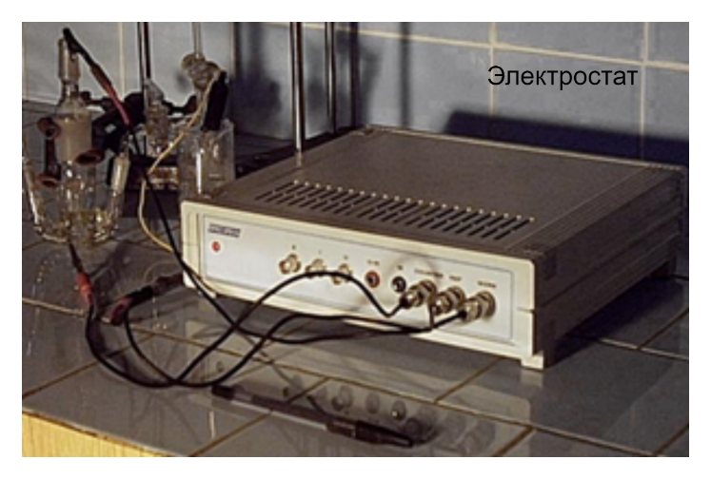

Сурет 17 – IPC-Pro потенциостат қондырғының жалпы көрінісі

18-суретте электродтың айналуының әртүрлі бұрыштық жылдамдықтарындағы поляризация қисықтары көрсетілген. Графитте Fe(II) тотығуы электрлік потенциалдардың кең диапазонында (0,8 В жоғары) максималды токта жүреді. Үш өлшемді электродтардағы электрлік потенциалдың таралуын ескере отырып, ағынға параллель қабаттың оңтайлы қалыңдығы келесі теңдеумен өрнектеледі:

$h=\left(\frac{2Δη}{p_{s}a_{c}i_{lim}}\right)$^{0,5} (32)

Мұндағы h – ток ағынына параллель қабаттың оңтайлы қалыңдығы (м); Δη – сканерлеу потенциалы диапазоны (V); б_{с}- электролиттің тиімді меншікті кедергісі (Ом⋅м); а_{с} - меншікті бетінің ауданы (м⁻¹); j_{лим} -токтың максималды тығыздығы (А⋅м⁻²).
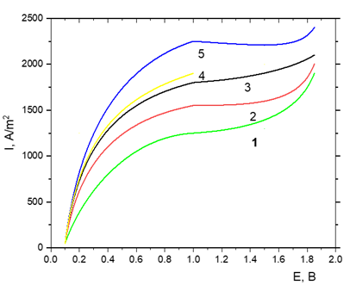
Сурет 18 - Айналымдағы әртүрлі бұрыштық жылдамдықтағы графит дискі электродының электродтық потенциалына байланысты ток тығыздығы:
1 – 500, 2 – 750, 3 – 1000, 4 – 1250, 5 – 150
Есептеу кезінде мыналар ескерілді: _{Δ}η= 0,8 В, б_{с}=0,09 Ом⋅м, а_{в}=3950 м⁻¹, i_{lim}= 1819 А⋅м⁻² және h=1,8⋅10⁻³ м. Токтың шекті тығыздығы 0,1 М Fe(II) концентрациясы үшін әдебиеттерден алынған масса алмасу коэффициентімен есептелді [13].
Графиктің Левич координатасындағы көлбеулігі арқылы (19-сурет) Fe(II) диффузия коэффициенті 4,62⋅10⁻¹⁰ м²/с деп есептелді. Алынған мән әдебиет деректеріндегі мәнге қайшы келмейді.
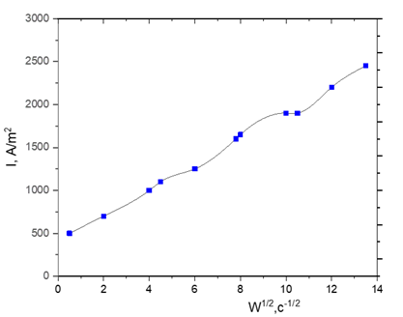
Сурет 19 - Токтың максималды тығыздығының (Е=1,2 В) тәуелділігі

Қарапайым сериялы реактор үшін реагенттің концентрациясы С(т), x(т) және уақыт бірлігіндегі өнім шығару p(т) көлем бірлігін мына түрде көрсетуге болады:

$C(τ)=C(0)\exp\left(-ka_{c}τ\right)$, (33)
$x(τ)=1-\exp\left(-ka_{c}τ\right)$, (34)
$p(τ)=ka_{c}C(τ)$, (35)

мұндағы k – масса алмасу коэффициенті (М/с); т - уақыт, с.
(33)-(35) теңдеулерде темірдің тотығуының электрохимиялық реакциясы масса алмасумен шектеледі деп есептеледі. Негізгі және жанама реакцияларға жұмсалған электр энергиясының мөлшері:

$dQ=a_{c}V\left(v_{c}FkC(τ)+i_{s}\right)dτ$,, (36)

мұндағы νс – электрод реакциясының заряды; V - реактордың көлемі (м³); F - Фарадей саны; i_{s} – реакциядағы ток тығыздығы (А/м²).
(33) теңдеуін (36) теңдеуіне қою және интегралдау келесі теңдеуді береді:

$\frac{Q}{V}=v_{c}FC(0)(1-\exp{(}-ka_{c}τ))+a_{c}i_{s}τ$,, (37)

(34) және (37) теңдеулерін біріктіріп, 38-теңдеуді аламыз:

$\frac{Q}{V}=v_{c}FC(0)x+\frac{i_{s}}{k}\ln{(}1-x)$, (38)

Көлем бірлігінің уақыт бірлігіндегі өнім шығымының орташа мәні т эксперимент арқылы келесідей есептеледі:

$p=\frac{1}{τ}\int_{0}^{1}{p(τ)dτ}$. (39)

(33) және (35) теңдеулерін (39) теңдеуіне енгізу және интегралдау келесі теңдеуді береді:

$p=\frac{C(0)x(τ)}{τ}$, (40)

(38) және (40) теңдеулерін біріктіріп, мына қатынасты аламыз:

$\frac{Q}{V}=v_{c}FC(0)\left[1-\exp\left(-\frac{ka_{c}C(0)x(τ)}{p}\right)\right]+\frac{a_{c}i_{s}C(0)x(τ)}{p}$, (41)

бұл жанама реакцияның бірлік көлемнен уақыт бірлігіндегі өнімнің орташа шығымына әсерін көрсетеді.
Төмен электрлік потенциалдар кезінде жанама реакцияның жылдамдығы төмен, ал (37) және (41) теңдеулерінің оң жағындағы кіші мүшелерді елемеуге болады. Бірақ ол жоғары потенциалдарда, масса алмасу коэффициентін есептеу кезінде бос және газдың бөлінуінен туындаған конвекцияның бірлескен әрекеті кезінде байқалады. Газ түзетін электродтағы масса алмасудың күрделі сипатына байланысты электрохимиялық реакторлардың әртүрлі типтерін жасауда қолдануға болатын жалпы масса алмасу моделін ұсыну күрделі болып табылады. Алайда k үшін келесі эмпирикалық қатынасты қабылдауға болады:

$k=αi_{s}^{m}$,, (42)

Мұнда, α - тұрақты шама, ал m коэффициенті 1-ден кіші сан.
Сондықтан, Тафель теңдеуін келесі түрде қолдануға болады:

$i_{s}=k_{s}\exp{(}bE)$. (43)

(38), (42) және (43) теңдеулерін және қарапайым түрлендірулерді біріктіру:

$\ln\left(i_{s}\right)=\ln\left(\frac{k_{s}^{1-m}}{α}\right)+b(1-m)E$, (44)
$i_{s}=\frac{v_{c}FC(0)-Q/V}{\ln{(}1-x)}$. (45)
Fe(II) тотығуының шекті тогының және Тафель теңдеуіндегі коэффициенттердің бастапқы ерітіндідегі темір мен мыс концентрациясына тәуелділіктері бұл параметрлердің жылдамдығына әсерін бағалауға мүмкіндік береді. Ерітіндідегі мыстың болуы темірдің тотығуына оң әсер етеді, алайда
0-2 г/дм³ концентрация диапазонындағы тәуелділіктердің экстремалды сипаты, зертханалық зерттеулерде тәжірибелік растауды қажет етеді.
Зертханалық тәжірибелер термостатталған (27 ^{о}C), көлемі 0,25 дм³, платинамен қапталған титаннан жасалған, электродтар батырылған, бөлінбеген цилиндрлік реакторда жүргізілді. Цилиндрлік анодтың ауданы сым катодының ауданынан алпыс есе үлкен болды. Ерітіндіде 0,1 М FeSO₄ болды және 0,02 М H₂SO₄.
20-суретте ток тиімділігінің қолданылатын потенциалға тәуелділігі көрсетілген, онымен қатар сол реакторда алынған оттегінің бөлінуінің поляризация қисығы көрсетілген. Айта кету керек, платина электродында оттегі бөлінуінің басталу потенциалы графит электродтарына қарағанда төмен. 1,2 В төмен потенциалдар үшін ток тиімділігі жоғары (95-99%); бұл басым катодтық реакция сутегі бөлінуі басталғанын көрсетеді. 1,2 В жоғары потенциалдарда оттегінің бөлінуінің жанама анодтық реакциясы пайда болады және ток тиімділігі төмендейді.

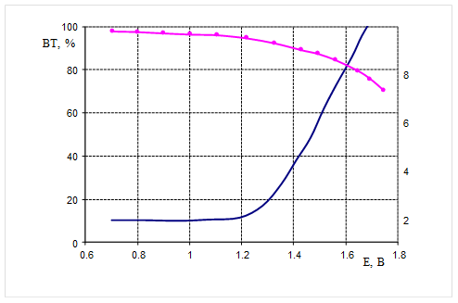

Сурет 20 – Ток шығынының қолданылатын электрлік потенциалға тәуелділігі

Ұсынылған темір тотығу моделінің тәжірибе нәтижелеріне сәйкестігін бағалау үшін 20-суретте мәліметтер (44) және (45) теңдеулері бойынша жартылай логарифмдік координаттарда берілген. 20-суреттегі түзу сызық эксперимент нәтижелері стандартты нәтижелермен салыстырғанда 0,95 мәнге ауытқитындығын, дегенмен бұл мәнді қабылдауға болады. Себебі, газ бөліне жүретін электрод үшін масса алмасу коэффициентін есептеудің қиындығын ескеру керек. Осы сызықтың көлбеулігін ескере отырып, оны Y осімен қиылысуға экстраполяциялау және оттегінің бөліну жылдамдығының константасының b = 21 V-1 және Ks = 10-12 А/м² m=0,81 мәнін аламыз. 21-суретте потенциалға байланысты электр энергиясының берілген мөлшерінің өтуіне қажетті уақыт көрсетілген.
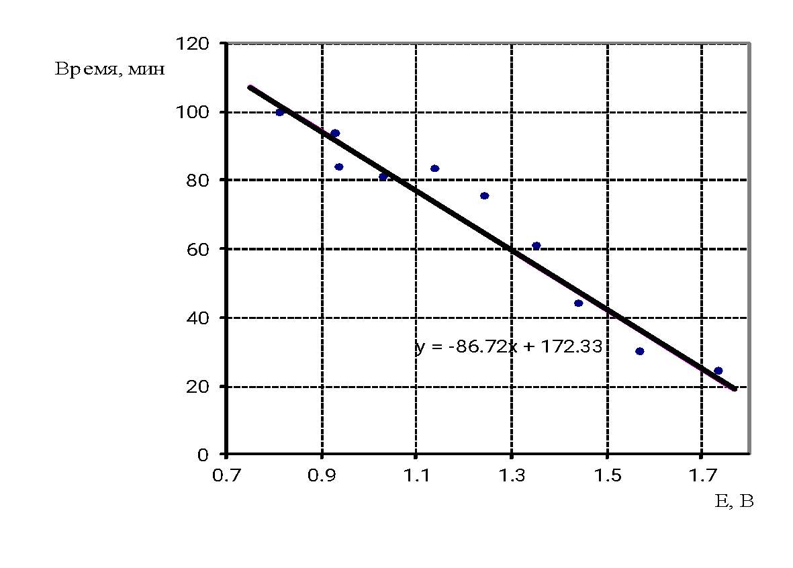
Сурет 21 – Периодты жұмыс жасайтын реактор үшін тәжірибе ұзақтығы потенциалдың функциясы ретінде

22-суретте темірдің тотығуының электрохимиялық реакциясы өнімінің орташа шығымының потенциалға тәуелділігі көрсетілген. 1,2 В төмен потенциалдар үшін Fe(III) шығымы тұрақты дерлік болады. Дегенмен, P потенциалдың одан әрі өсуімен айтарлықтай артады, өйткені оттегінің бөлінуі ретсіз қозғалатын активаторы ретінде әрекет етеді. Сандық есептеулер (40) теңдеуден алынған нәтижелер жанама реакция константасының, Ks және b мәндеріне өте сезімтал екенін көрсетеді. Дегенмен (40) теңдеу арқылы өнімнің орташа шығымдылығын бағалауға болады, бірақ жанама реакция үшін тұрақты мәндерді есептеуге ерекше назар аудару керек.

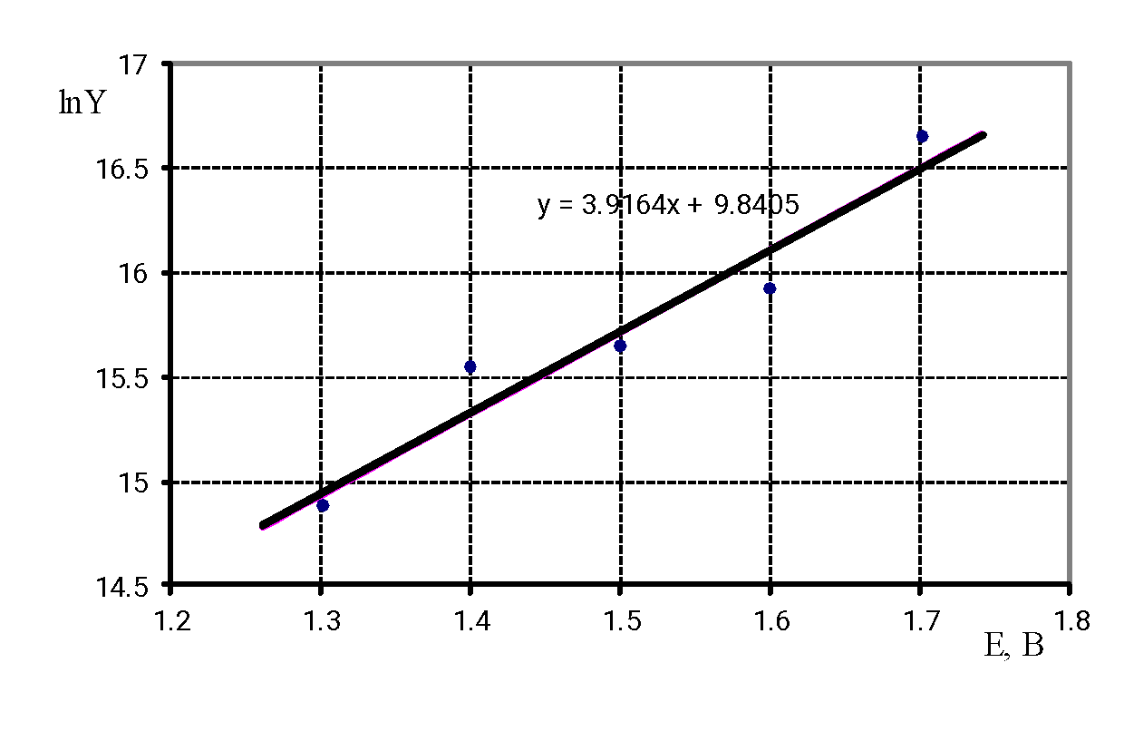
Сурет 22 – Есептелген мәліметтердің сызықтық көрінісі

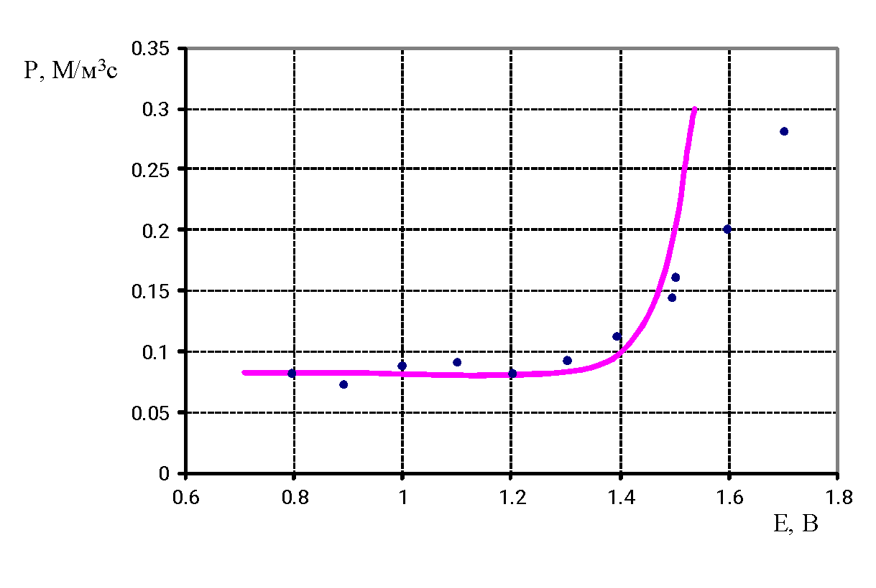
Сурет 23 – Fe(III) меншікті шығымының потенциалға тәуелділігі.
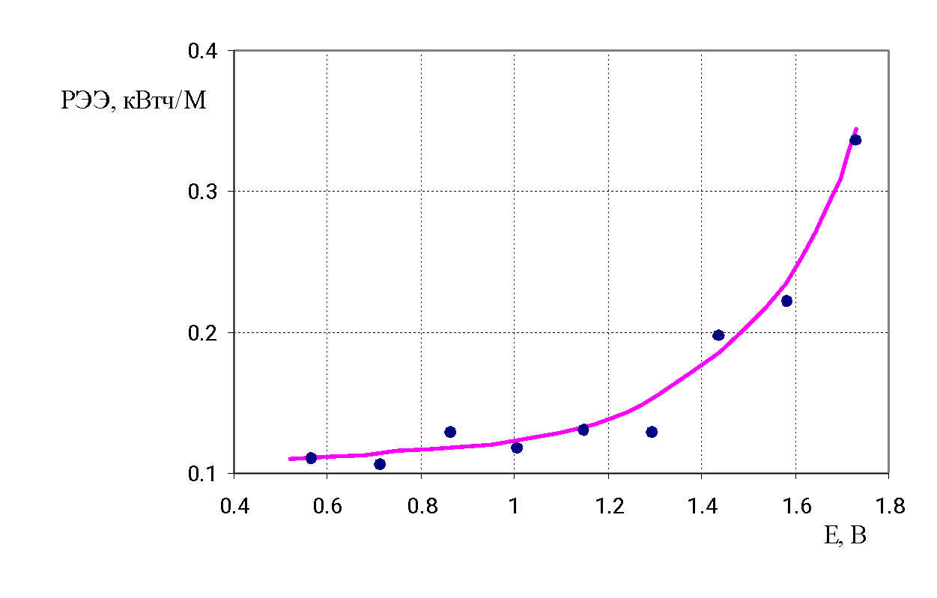
Сурет 24 – Меншікті электр энергиясын тұтынудың потенциалға тәуелділігі

Меншікті электр энергиясы анодтық потенциал артқан сайын өседі (23-сурет). 23 және 24-суреттерде келтірілген деректерді салыстырған кезде оттегінің бөлінуі жанама анодтық реакция ретінде пайдалы және анодтық полияризация тұрғысынан зиянды жақтарын көруге болады.
Қорыта айтқанда анодтық потенциал, бастапқы күрделі шығындар мен электр энергиясының құнын ескере отырып, оптималды мәні таңдалуы керек [93].

2.3.3 Темір (III) иондарының гидролиттік тұнбаға түсу кинетикасын зертханалық зерттеу

Төменгі сапалы күрделі құрамды мырыш сульфаты ерітіндісінің құрамындағы темір иондарының электрототығуының нәтижесінде ерітіндінің құрамында темір иондарының барлығы Fe(III) күйге ауысады. Сондықтан зерттеудің келесі сатысы темір иондарының гидролиз арқылы тұнбаға түсу заңдылықтарына арналады [94].
Жұмыста қолданылған барлық реагенттер аналитикалық және химиялық таза реагенттер болды және қосымша тазартусыз қолданылды. Мырыш сульфаты ерітінділерін ZnSO₄∙7H₂O (аналитикалық таза), темір сульфаты ерітінділерін FeSO₄∙7H₂O (химиялық таза), сусыз натрий сульфаты ерітіндісін Na₂SO₄ (химиялық таза), сөндірілмеген әк CaO (химиялық таза) және ионсыздандырылған суды пайдаланып дайындалды. FeSO₄ ерітіндісі FeSO₄·7H₂O ұнтағының белгілі бір мөлшерін 2 г/дм³ темір ионының концентрациясына дейін еріту арқылы дайындалды. Барлық тәжірибелер бөлме температурасында жүргізілді және орташа мәнді алу үшін үш рет қайталанды. Тотығу реакциясынан кейінгі ерітіндідегі Fe²⁺ қалдық концентрациясы химиялық титрлеу арқылы анықталды. Сондай-ақ темір иондарын тұндыру үшін METTLER TOLEDO маркалы G20S compact титраторы (25 сурет) қолданылды.

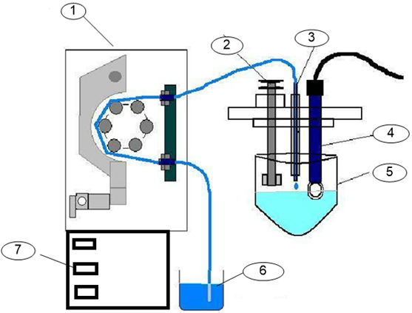

Сурет 25 – Титратордың жалпы сұлбасы

1-автобюретка; 2- магнитті араластырғыш; 3-бюретка; 4- аралас
электрод; 5-титрлеуге арналған ұяшық; 6-титрант қоймасы; 7-микропроцессорлық басқару панелі

Тәжірибе потенциометриялық титрлеуге негізделген. Оның мәні зерттелетін ерітіндіні титрлеумен қатар, әк суының шығыны мен ерітіндінің рН мәні өзгеруі бойынша көрсеткіштер алуға болады. Алынған мәліметтерді титрлеу қисықтары негізінде көруге болады, олар бойынша реакциялар барысы анықталды.
Потенциометриялық талдау әдісі ерітіндіге батырылған электродтың потенциалын өлшеуге негізделген. Мұндай электродтың потенциалы ерітіндідегі тиісті иондардың концентрациясына және ерітіндінің электрохимиялық қасиеттерінің өзгеруіне немесе химиялық реакциялар процесіндегі анықталатын затқа байланысты жүреді. Электродтың потенциалының шамасын өлшей отырып, химиялық реакциялардың барысын қадағалап, жеке аналитикалық операцияларды бақылауға болады. Тепе-теңдік потенциалының шамасын тікелей өлшеуге болмайды. Сандық мәліметтерді алу үшін бір электродтың потенциалының шамасын басқа электродтың потенциалына қатысты анықтауға негізделген жанама жол қолданылады. Нақты потенциалдың мәні ерітіндідегі заттарға байланысты және көп жағдайда оны тек тәжірибе негізінде анықтауға болады [94].
Титратордың көмегімен құрамында концентрациясы г/дм³: 1, 3, 5, 7,10 болатын ${Fe}^{3+}$ иондары қатысындағы ZnSO₄ ерітіндісі 1 молярлы Ca(OH)₂ ерітіндісімен титрленді. Титрлеуге арналған ұяшықта келесідей реакциялар жүреді:

${Fe}_{2}(SO_{4})_{3}+3Ca(OH)_{2}=2Fe\left(OH\right)SO_{4}+CaSO_{4}$ (46)
$Fe_{2}\left(OH\right)SO_{4}+Ca(OH)_{2} →Fe(OH)_{3}+CaSO_{4}$ (47)

Зерттеулер ерітінділермен жүргізілген тәжірибелердің үш сериясынан тұрды, г/дм³:

- Zn – 123,8; Fe – 1, 3, 5, 7, 10.
- Zn – 123,8; Fe – 1, 3, 5, 7, 10; Cu-1.
- Zn – 123,8; Fe – 1, 3, 5, 7, 10; Cu-2.

Ерітінді келесі химиялық таза тұздардан дайындалды: $ZnSO_{4}∙7H_{2}O, {Fe}_{2}(SO_{4})_{3 }$, $CuSO_{4}∙5H_{2}O$.
Зерттеу барысында алдымен бастапқы ерітіндінің pH мәнінің 0,5 болатындығы анықталды және бастапқы ерітінді әк суы ерітіндісімен бейтараптандырылды. Осыдан кейін алынған пульпа гидролизге ұшырайды. Бұл пульпа құрамында гипс кристалдары бар, олар кристалдану орталығы ретінде қызмет етеді және темірдің үлкен кристалды, жақсы сүзілетін тұнба түрінде тұндырылуына ықпал етеді.
Титратордағы автоматты кюветадан реакциялық стаканға бірдей мөлшерде титрант яғни әк суы ерітіндісі жіберілді. Реакциялық стақанда шыны, хлорлы күміс және pH электродтарының қызыметін қатар атқаратын аралас электрод орналасқан. Микропроцессорлық басқару панелі арқылы титранттың және зерттелетін заттардың концентрациясын енгізілді. Нәтижесінде құрылғы титрлеудің эквиваленттік нүктесін, ерітінділердің көлемі мен pH мәні көрсетілген диаграмма арқылы дәл анықтайды.
Потенциометриялық титрлеу қисықтары қарапайым және дифференциалды түрде келтірілген. Бұл өңдеу эквиваленттік нүктені айтарлықтай дәл анықтауға мүмкіндік береді.
Темір иондарының сөндірілмеген әк ерітіндісімен потенциометриялық титрлеу қисықтарын талдау кезінде, процесс бірнеше дәйекті сатылардан өтеді, олар горизонтальді аймақтағы нақты қисықтардан және дифференциальды қисықтардағы пик-нүктелермен сипатталатынын айта кету керек. Осы айқын көрністер әсіресе темір иондарының концентрациясы 5-7 г/дм³ болатын мөлшердегі титрлеуді сипаттайтын 26-27 суреттерде байқалады.
26 суретте темір иондарының концентрациясы 1 г/дм³ болатын ерітіндідегі сутектік көрсеткіш мәні мен дифференциалды мәндері келтірілген. Титрлеуді бастағанда pH мәні 2,5 болған, титранттың яғни әк суының көлемі 4,5 мл ден бастап pH мәні өзгермеді. Демек эквиваленттік нүктеге жетті. Сондай-ақ сәйкес дифференциалды графикте бұл нүктені айқын көруге болады.

Сурет 26 – Темір гидроксидінің pH мәнінің Ca(OH)₂ ерітіндісі шығынына тәуелділігі (Fe³⁺ 1$г/{дм}^{3}$)

Темір иондарының концентрациясы 3 г/дм³ болатын ерітіндідегі сутектік көрсеткіш мәні мен дифференциалды мәндері 27 суретте келтірілген. Титрлеудің алдында pH 2,3 мәніне тек болған, титранттың көлемі 6,5 мл ден бастап pH мәні өзгермей, эквиваленттік нүктеге жететінін дифференциалды график арқылы байқауға болады.

Сурет 27 – Темір гидроксидінің pH мәнінің Ca(OH)₂ ерітіндісі шығынына тәуелділігі (Fe³⁺ 3 г/дм³)

28 суретте темір иондарының концентрациясы 5 г/дм³ болатын ерітіндідегі pH мәні және дифференциалды мәндер келтірілген. Титрлеуді бастағанда сутектік көрсеткіш мәні 2,1- ге тең болып, титранттың яғни әк суының көлемі 7,5 мл ден бастап pH мәні өзгермейтіні анықталып, эквиваленттік нүктеге жететіні белгілі болды.

Сурет 28 – Темір гидроксидінің pH мәнінің Ca(OH)₂ ерітіндісі шығынына тәуелділігі (Fe³⁺ 5 г/дм³)

29- суретте темір иондарының концентрациясы 7 г/дм³ болатын ерітіндідегі pH мәні мен дифференциалды мәндері келтірілген. Титрлеуді бастағанда pH мәні 0,3 болған, титранттың көлемі 17,5 мл-ден бастап pH мәні өзгермей, эквиваленттік нүктеге жететіні байқалады.

Сурет 29 – Темір гидроксидінің pH мәнінің Ca(OH)₂ ерітіндісі шығынына тәуелділігі (Fe³⁺ 7 г/дм³)

30-суретте темір иондарының концентрациясы 10 г/дм³ болатын ерітіндідегі сутектік көрсеткіш мәні мен дифференциалды мәндері келтірілген. Титрлеуді бастағанда pH мәні 0,3 болған, титранттың көлемі 19 мл-ден бастап pH мәні өзгермейтіні белгілі болды.
Бұл кезеңдерде іс жүзінде бастапқыда бір немесе екі гидроксил топтары және сульфат иондары бар аз еритін кешенді қосылыстар пайда болатынын, соңынан темірдің гидроксиді толық түзілетінін нақты түрде анықтап болжауға болады.
Графиктердегі мәндерді талдау нәтижелері бойынша темір гидраты түзілген кездегі pH мәні ${Fe}^{3+}$ иондарының бастапқы концентрациясына байланысты екендігін, атап айтқанда C_{Fe}=1$г/{дм}^{3}$ болғанда, темір гидроксиді pH мәні 4,5 болғанда түзілетіні белгілі болды. Ал C_{Fe}=10$г/{дм}^{3}$ болған кезде темір гидрооксидінің pH мәні, яғни сутектік көрсеткіші 3,5 болады.

Сурет 30 – Темір гидроксидінің pH мәнінің Ca(OH)₂ ерітіндісі шығынына тәуелділігі (Fe³⁺ 10$г/{дм}^{3}$)

Fe³⁺ иондарының әр түрлі концентрациясында тұнбаға түсуі кезіндегі сутектік көрсеткіш мәндері және дифференциалды мәндер 8-кестеде келтірілген.

Кесте 8 – Fe³⁺ иондарының әр түрлі концентрациясында тұнбаға түсуі кезіндегі сутектік көрсеткіш мәндері және дифференциалды мәндер

C_{Fe3+} , $г/{дм}^{3}$) | pH | dpH
1 | 4,67 | 0,5
3 | 4,27 | 0,19
5 | 4,10 | 0,25
7 | 2,50 | 0,28
10 | 1,91 | 0,13

Сонымен, темірдің үш валентті иондарының концентрациясы артқан сайын, темір гидроксиді түзілген кездегі pH мәні азаятындығын көруге болады.
Талдау нәтижелерін қорытындылай келе, темір гидроксидінің түсілуінің pH мәні Fe³⁺ иондарының бастапқы концентрациясына байланысты екендігін көрсетті. Атап айтқанда, бастапқы электролитте темір иондары қаншалықты көп болса, гидроксид түсілуінің pH мәні соншалықты төмен болатыны белгілі болды. Ал ерітіндіде Fe³⁺ иондарының концентрациясы төмен болған сайын гидроксид түзілуінің pH мәні соншалықты жоғары болатындығын көруге болады. Демек, құрамында жоғары концентрациялы темір иондары бар мырыш сульфаты ерітіндісін темірден тазарту үшін сөндірілмеген әкті қолдану тиімді екендігі дәлелденді. Сонымен қатар, катализатор ретінде қолданылған Cu²⁺ иондарының ерітіндіде болуы гидроксид түзілуінің pH мәніне айтарлықтай әсер ететіндігі, яғни катализдік рольі анықталды [94].

2.3.4 Темірден тазартылған мырыш сульфаты ерітінділерінен мыс пен никельді бөліп алудың технологиялық параметрлерін нақтылау

Мырыш сульфаты ерітіндісінен мыс пен никельден тазартуға токтың тығыздығы мен электролит құрамының әсерін зерттеу үшін зертханалық тәжірибелер жүргізілді. Бұл факторлардың ерітіндіні толық тазартуға әсерін зерттеу үшін тәжірибелерді жоспарлау әдісі қолданылды (кесте 9) [95].

9-кесте – Экспериментті жоспарлау матрицасы

Серия №  эксперименттер | Айнымалы деңгей | C_{oCu}, г/дм³ | Айнымалы деңгей | C_{oNi}, г/дм³ | Деңгей  айнымалы | I, А
1 | +1 | 2,0 | +1 | 0,17 | -1 | 1
2 | +1 | 2,0 | +1 | 0,17 | +1 | 2
3 | -1 | 0,5 | +1 | 0,17 | -1 | 1
4 | -1 | 0,5 | +1 | 0,17 | +1 | 2
5 | +1 | 2,0 | -1 | 0,06 | -1 | 1
6 | +1 | 2,0 | -1 | 0,06 | +1 | 2
7 | -1 | 0,5 | -1 | 0,06 | -1 | 1
8 | -1 | 0,5 | -1 | 0,06 | +1 | 2

Ерітінділерді электроцементациялық тазарту процесін зерттеуге анолит ретінде натрий сульфатының 0,1 М ерітіндісі қолданылды, ал тазартылатын ерітінді католит болды, г/дм.³: 123 Zn, 0,5-2,5 Cu, 0,06-0,17 Ni. Тәжірибе нәтижелері 31 және 32-суреттерде берілген. Суреттердегі қисық сызықтар матрицадағы шарттар санына сәйкес нөмірленген.
31-суретте көрсетілгендей, тәжірибе нәтижелері бүкіл тәжірибе бойы шөгіндіге мыстың біркелкі алыну жылдамдығына сәйкес келеді, ал 1, 2 және 6 тәжірибелерде 0-ден 0,5 сағатқа дейінгі бастапқы уақыт кезеңінде кейбір электроцементтеу кезінде шамалы индукция кезеңі байқалады. 33-34-суреттерде көрсетілгендей никельді ерітінділерден қажетті концентрацияға дейін жою мүмкін емес. Оның ең төменгі концентрациясы 1 тәжірибеде (38 мг/дм³) қол жеткізілді. Бастапқы концентрация (68 мг/дм³) және 5 (8 мг/дм³ бастапқы 60 мг/дм³).
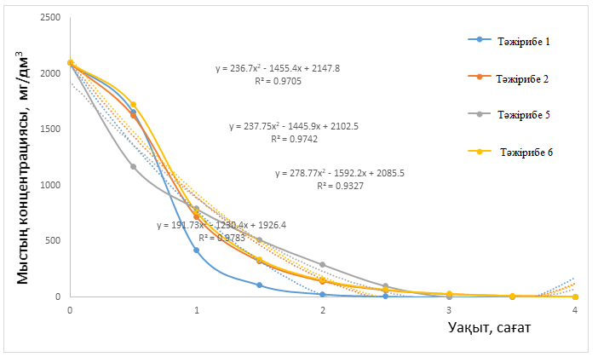

Сурет 31 – Уақыт бойынша мыс концентрациясының өзгеруі

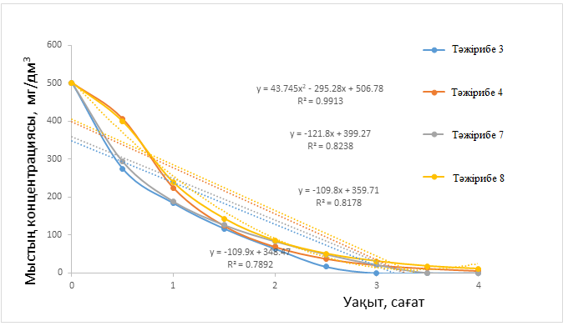

Сурет 32 – Уақыт бойынша мыс концентрациясының өзгеруі

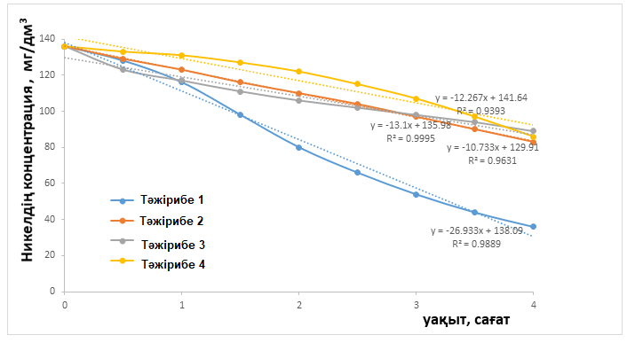
Сурет 33 - Уақыт бойынша никель концентрациясының өзгеруі
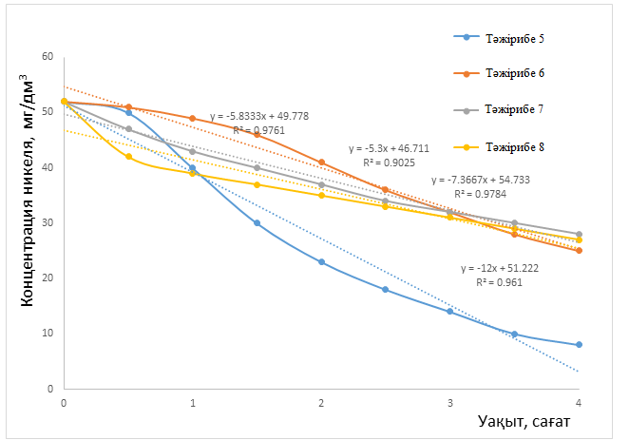

Сурет 34 - Уақыт бойынша никель концентрациясының өзгеруі

Электроцементацияны арқылы ерітіндіні тазарту шөгіндіге никельдің айтарлықтай аз экстракциясымен жүреді деген бірнеше болжамдар бар [140]:
- металды тұндыру сутегінің бөлінуімен бірге жүреді, бұл тұнбаның қопсытуына және оның металл-цементтердің бетінен қабыршақтанып кетуіне ықпал етеді;
- электрод қабатында ерітінділену жүреді және никель гидрокси иондары түзіледі, оларды катодта азайту әлдеқайда қиын;
- сутегінің пайда болуының және мырыш пен никельдің тұндыру потенциалдарының жақындығы никельдің толық тотықсыздануын болдырмайды. Орындалған тәжірибелердегі мыс пен никельдің алынуы 35-суретте көрсетілген.

Сурет 35 – Тәжірибелер сериясында мыс пен никельді алу

Зертханалық зерттеулердің нәтижелері мырыш ерітінділерін мыс пен никельден электроцементациялық тазарту параметрлерін оңтайландыруға мүмкіндік берді. Эксперименттік жоспарлау әдісін қолдана отырып, оңтайлы параметрлермен (ток тығыздығы 230 А/м², электролизер кернеуі 3 В) мыстың құрамын 0,002 г/дм³ дейін және никель концентрациясын 0,008 г/дм³ төмендетуге болады дейін (мыстың алынуы 99%-дан жоғары, никельдің алынуы шамамен 70%) шөгіндіге алынатын мыс 16 кВт/кг электр энергиясының жұмсалуы нәтижесінде жүзеге асатыны анықталды [96].

2 бөлім бойынша қорытынды

Fe²⁺/Fe³⁺-Zn²⁺-SO₄²⁻-H₂O жүйесін термодинамикалық зерттеу нәтижесі
бойынша темірдің үш валентті ионының тұнбаға түсуі үшін рН мәні 2,2, ал Fe(II) иондарын Fe(III) иондарына дейін тотықтыруға арналған потенциал шамасы 0,7-0,88 В болатындығы анықталды.
Пурбэ диаграммаларының мәндеріне негізделіп, ең оптималды температура 70ºС екендігі анықталды. Төмен температура ерітіндіден темір иондарын толық бөлып алуға мүмкіндік бермейді, ал температураның жоғары мәні түсті металдардың темір тұнбаларымен бірге тұнбаға түсуіне әкеледі.
Fe(II)-ның Fe(III) тотығуы мырыш ерітінділерін тазарту үшін қажетті
операция болып табылады, өйткені темір гидролизінің рН мәні 3,5-тен аспайды, бұл мыстың және ең бастысы мырыштың бірге тұнбаға түсуін болдырмайды. Оттегі мен озонды тотықтырғыш ретінде пайдалану судың қосымша мөлшерінің түзілуіне әкеледі, бұл көбінесе технологиялық схемаға ерітінділерді буландыру кезеңін, яғни энергияны қажет ететін кезеңін енгізуді талап етеді. Сондықтан Fe(II)-ның Fe(III)-ге электрохимиялық тотығуы темірі бар мырыш ерітінділерін өңдеудің ең перспективалы әдісі болып табылады.
Е⁰_{Fe(III)/Fe(II)} жүйесінің тепе-теңдік потенциалы оттегінің бөліну потенциалдарына қарағанда теріс, сондықтан төмен потенциалдарда Fe(II) тотығуы негізгі реакция болып табылады, ал жоғары потенциалдарда ол жанама анодты газ бөліну реакцияларымен бірге жүреді. Газдың бөлінуі келесі себептер бойынша электрохимиялық реактордың жұмысына теріс әсер етеді:
- ток шығымының төмендеуі;
- электрод бетінің реакция өнімдерімен ластануы;
- негізгі реакциямен байланысты кинетиканың күрделілігі.
Платина электродындағы потенциал мәні графит электродына қарағанда төмен болады, сол себепті электрод ретінде платинамен легірленген электродты қолдану тиімді;
- Электродтық потенциалдың 1,2В тан төмен мәнінде диффузия коэфиценті 4,62 ⋅10⁻² м²/с құрайтындығы есептелді, және бұл мән шекті диффузия мәнінен жоғары емес.
- Зертханалық зерттеулердің нәтижелері мырыш ерітінділерін мыс пен никельден электроцементациялық тазарту параметрлерін оңтайландыруға мүмкіндік берді. Эксперименттік жоспарлау әдісін қолдана отырып, оңтайлы параметрлермен (ток тығыздығы 230 А/м², электролизер кернеуі 3 В) мыстың құрамын 0,002 г/дм³ дейін және никель концентрациясын 0,008 г/дм³ төмендетуге болады дейін (мыстың алынуы 99%-дан жоғары, никельдің алынуы шамамен 70%) шөгіндіге алынатын мыс 16 кВт/кг электр энергиясының жұмсалуы нәтижесінде жүзеге асады.
Жүргізілген термодинамикалық және кинетикалық зерттеулер нәтижесінде Гидрополимет ерітінділерін тазарту үшін оптималды параметрлер анықталды. Бұл параметрлер кеңейтілген зерттеулер жүргізуге негіз болды.

3 Мырыш сульфаты ерітіндісінің құрамындағы қоспаларды анион алмастырғыш мембраналы электролизер арқылы тазартуға арналған кеңейтілген зерттеулер

3.1 Зертханалық зерттеу әдістемесі және құрал-жабдықтар

Алдыңғы тарауларда жүргізілген аналитикалық шолу және физикалық-
химиялық зерттеулер көрсеткендей қоспалар мөлшері жоғары сульфаттық ерітінділерді тазарту үрдісінің кеңейтілген зерттеулері келесі сатылармен жүргізілді.
Мырыш сульфаты ерітіндісін қоспалардан тазартуға арналған зерттеулер сұлбасы 36-суретте келтірілген.

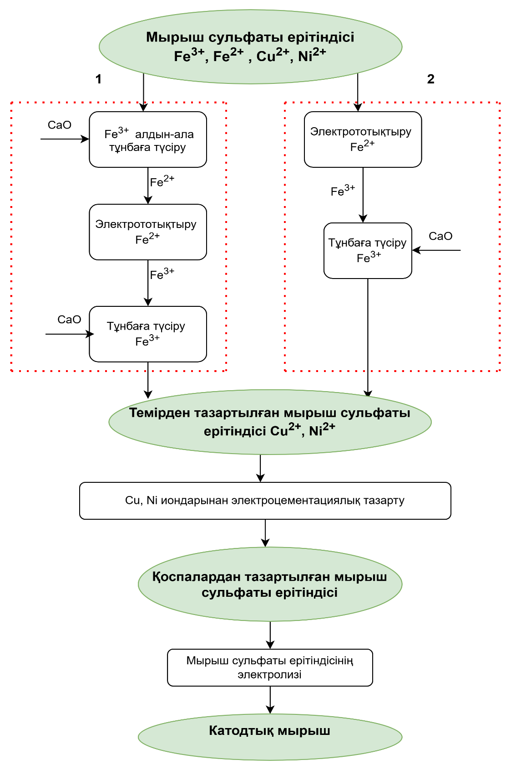
Cурет 36 – Эксперименттің сұлбасы
Ерітіндіні темір қоспаларынан тазартудың ең тиімді әдісін таңдау үшін эксперимент екі нұсқа арқылы жүргізілді. Тәжірибені 1-нұсқа бойынша жүргізген кезде электрототықтыру алдында мырыш сульфаты ерітіндісі құрамындағы Fe(III) иондары гидролизге жіберілді, кейін бөлінген тұнба сүзілді, фильтрат анион алмастырғыш мембраналы электролизерге жіберілді, мембраналы электролизерден алынған ерітінді қайтадан гидролизге қайтарылды. Тәжірибені 2-сызбанұсқа бойынша жүргізген кезде күрделі құрамды мырыш сульфаты ерітіндісі құрамындағы Fe(II) иондарын Fe(III) иондарына тотықтыру бірден анион алмастырғыш мембраналы электролизерге, яғни электролизердің анодтық камерасына анолит ретінде жіберілді. Бұл кезде анодтық камерадағы күрделі құрамды мырыш сульфаты ерітіндісінің құрамындағы Fe(II) иондары анодтық тотығу арқылы және су молекулаларының тотығуынан пайда болған оттегі молекулаларының тотықтыру әсері арқылы Fe(III) иондарына айналады.
Темірден тазартылған мырыш сульфаты ерітіндісі мыс және никельден тазартуға мембраналы электролизердің катодтық камерасына жіберілді. Бұнда ерітінді электроцементация үрдісі негізінде мыс және никель иондарынан тазартылды.
Мырыш сульфаты ерітіндісін қоспалардан электр тотығу үрдісі катодтық және анодтық кеңістіктерді бөлетін анион алмастырғыш мембраналары бар электролизерде жүргізілді. Зертханалық қондырғының сызбанұсқасы мен жалпы көрінісі 37a және 37b суреттерінде берілген.

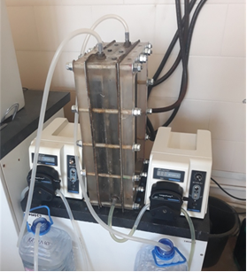

Сурет 37(а) – мембраналық электролизер қондырғысының жалпы көрінісі

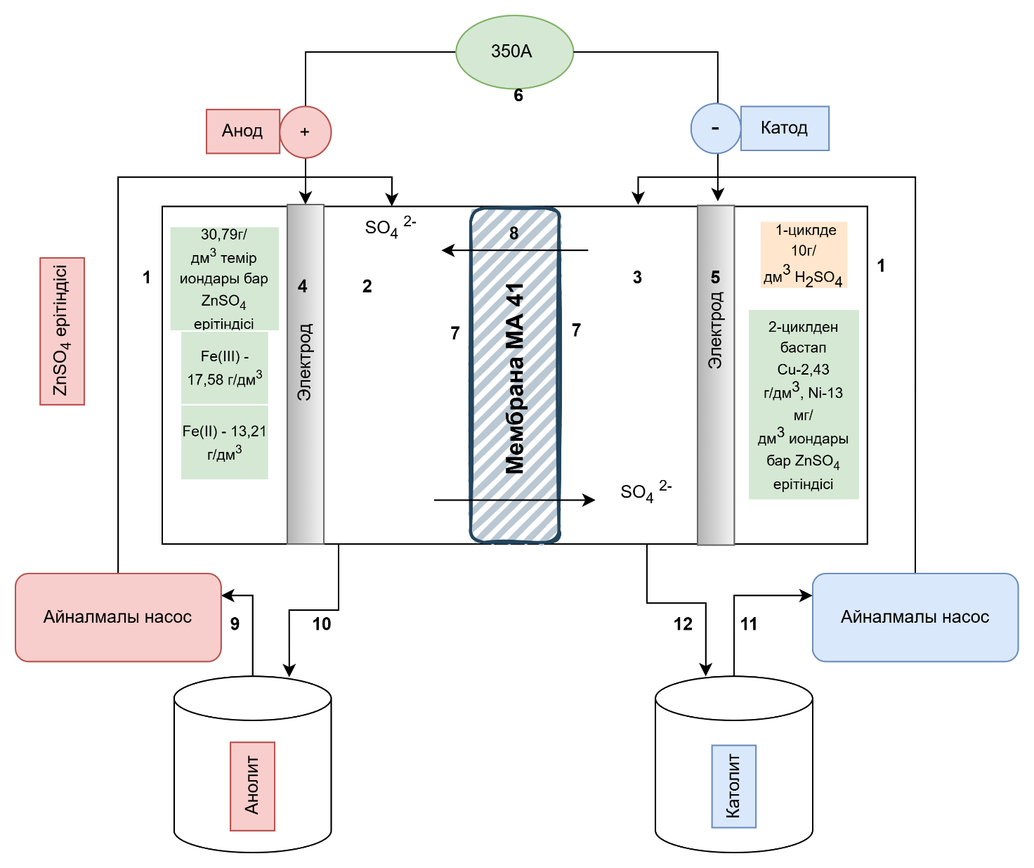

1– электролизер корпусы; 2 – анодтық камера; 3 – катодтық камера; 4 – анод (қорғасын + 1% күміс); 5 – катод (болат пластина); 6 – электрмен жабдықтау; 7 – мембрананы бекітуге арналған перфорацияланған қалқалар; 8 – анион алмасу мембранасы; 9 – ерітіндіні анодтық камераға енгізуге арналған құбыр; 10 – анодтық камерадан ерітіндіні төгуге арналған құбыр; 11 – катодты камераға ерітіндіні енгізуге арналған құбыр; 12 – катодты камерадан ерітіндіні шығаруға арналған құбыр

Сурет 37(б) – мембраналық электролизер қондырғысының сызбанұсқасы

Екі камералы мембраналы электролизер плексигласстан жасалған, тот басуды болдырмау үшін барлық бекіту қосылыстары 37б-суретте көрсетілгендей тот баспайтын болаттан жасалған. МА-41 ТУ 2255-062-05761695-2009 анион алмасу мембранасының негізгі эксплуатациялық қасиеттері («Щекиноазот инновациялық кәсіпорны» ЖШҚ өндірушісі):
- созылу күші, МПа 17
- ісіну кезінде ұзындығы бойынша өлшемнің өзгеруі, % 6
- беттік электр кедергісі, Ом см² 13.2
- тасымалдау саны, бөлшектер 0,94
- жұмыс температурасы, °C 10-50.
Мембрананы өндіруші тек Cl-түрінде шығаратындықтан, оны алдын ала дайындау қажет, ол мембрананы 60 г/дм³ H₂SO₄ және 50 г/дм³ (NH₄)₂S₂O₈ бар ерітіндіде 48 сағат бойы шыланып тұрады. Сульфаттық формаға түрлендіру процесін аяқтағаннан кейін мембрана электролизер қондырғысына орнатуға дайын болды. Мембраналы электролизердегі анод платинацияланған титан пластинасы, ал катод - болат пластина болды. Әрбір электродтың жұмыс беті
210 мм · 360 мм = 0,0756 м² болды. Электролизерді тұрақты токпен қамтамасыз ету үшін 500 А-ға дейінгі токты түзетуді қамтамасыз ететін IVT-ZY-500A-12V типті түзеткіш қондырғы пайдаланылды. Осы уақытқа дейін жасалған зертханалық зерттеулерге сәйкес темірдің тиімді тотығуы үшін оңтайлы ток тығыздығы 300-350 А/м² болды. Осыған сүйене отырып, нақты ерітінділерде сынау кезінде ағымдағы жүктеме 25 А болды.
Ерітінділер қышқылға төзімді материалдан жасалған түтіктер арқылы перистальтикалық сорғы арқылы аралық резервуарлардан электролизерге беріледі. Ерітінділер электролизер мен аралық резервуарлар арасында үздіксіз айналады. Электролизерге ерітіндінің түсу жылдамдығы тұрақты – 60 дм³/мин.
Темірді тұндыру үрдісі (Fe(OH)₃ гидроксиді түрінде болады) 38а суретте көрсетілген LR-2.ST типті термостатталған реакторда жүргізілді. Әк сүтінің есептелген стехиометриялық мөлшері реакторға бірте-бірте 2 сағат ішінде жіберілді, сонымен бірге ерітіндінің рН деңгейін бақылап, ерітіндідегі Fe(III) құрамы үшін үлгілер алынды. Көрсетілген рН мәніне жеткеннен кейін тұнбаны 1 сағат бойы тұрақты араластырумен ұстады. Темір пульпасын сүзу үшін 38b-суретте көрсетілген друк сүзгісі қолданылды [90,95].

Сурет 38 - LR-2.ST (а) типті реактордың және друк-сүзгінің (b) жалпы көрінісі.

3.2 Мырыш сульфаты ерітіндісіндегі Fe (II) иондарын мембраналы электролизерда Fe (III) иондарына дейін тотықтыру үрдісін зерттеу

36-суреттің 1-нұсқасына сәйкес эксперименттер темір (ІІ) иондарының Fe(ІІІ) иондарына тотығуын, Fe (ІІІ) түрінде және жалпы темірдің құрамын анықтай отырып, сульфосалицил қышқылымен титрлеу арқылы бақыланды, ал ерітіндіде Fe (ІІ) болуы – тұнбаға түсуді қиындатады [90,95].
Fe (III) иондарын алдымен әк суы ерітіндісімен тұнбаға түсіріп, рН 3,2 дейін бейтараптандыру жолымен алдын ала тұндыру операциясынан кейін ерітіндідегі Fe (III) түпкілікті құрамы 3,19 г/дм³ құрады. Бастапқы жұмыс ерітіндісін бейтараптандыру нәтижесінде алынған тұнбалар друк-сүзгідегі қысымның 5 атм-ге дейін артуы кезінде де сүзгілеудің өте төмен жылдамдығымен ерекшеленеді, бұл ерітіндіде Fe (II) иондардың едәуір мөлшерінің болуымен және соның салдарынан темірдің күрделі гидрокомпоненттерінің, атап айтқанда, аса дисперстілігімен және оған бейімділігімен сипатталатын негізгі тұздардың пайда болуымен байланысты аморфты қиын сүзілетін фазалардың пайда болуы болып табылады [90].
Қышқылдықты яғни H₂SO₄ мөлшерін анықтау сілтінің стандартты ерітіндісімен тікелей титрлеу арқылы жүргізілді. Баламалылық нүктесіндегі рН 7-ге тең. Индикатор ретінде метилоранж пайдаланылды [90].
Жоғарыда айтылып өткендей Fe(III) иондарын алдын ала тұндырғаннан кейін пульпа 4-5 атм қысымда друк сүзгісінде сүзілді, алынған ерітінділер электролизердің анодтық камерасына электр тотығуға жіберілді, анодтық камерадан шыққан мырыш сульфаты ерітіндісінің құрамындағы темір иондарының барлығы Fe(III) күйге ауыстырылды. Ерітіндінің құрамындағы темір иондарының барлығы әк сүтімен бейтараптандыру арқылы тұндырылды (тұндырудың екінші кезеңі).
Электролиттік тотығу үрдісі ағынды электролизердің анодтық камерасында 350 А/м² ток тығыздығында жүргізілді, айналым жылдамдығы
2 дм³/сағ болды .
Катодтық камераны концентрациясы 10г/дм³ болатын күкірт қышқылымен (католитпен), ал анодтық камераны г/дм³:123,8 мырыш, 25-30 темір, 2-3 мыс, 0,02 никель құрамды бастапқы ерітіндімен толтырды. Анодқа электр тогы берілгенде екі валентті темір үш валентті темірге дейін тотығады, сонымен қатар тотығу процесі анодта бөлінетін оттегі есебінен жүреді. Сульфат иондары мембрана арқылы катод камерасынан анодтық камераға өтеді. Темір сульфатының, күкірт қышқылының және оттегінің реакциясы нәтижесінде темір сульфаты түзілді. Демек, темірдің иондық және молекулалық түрдегі екі валентті түрі келесі реакциялар (48-50) бойынша темірдің үш валентті түріне айналады:

H₂O – 2e⁻ → 2H⁺ +1/2 O₂ (48)
2H⁺ + SO₄²⁻ → H₂SO₄ (49)
4 Fe²⁺ + O₂ + 4H⁺ → 4Fe³⁺ +2H₂O (50)

Fe(III) иондарын әк ерітіндісімен алдын ала тұндыру үрдісі кезінде әкпен бейтараптандыру арқылы алдын ала тұндыру операциясынан кейін ерітіндідегі рН мәні 3,2 болған кезде Fe(III) иондарының соңғы мөлшері 3,19 г/дм³ құрады. Бастапқы жұмыс ерітіндісін бейтараптандыру нәтижесінде алынған пульпа друк-сүзгідегі қысым 5 атм-ға дейін көтерілген кезде де өте төмен сүзу жылдамдығымен ерекшеленді, бұл Fe(II) иондарыныың пульпада айтарлықтай мөлшерінің болуымен байланысты. ) ерітіндіде екі валентті темірдің иондарның болуының салдарынан күрделі гидроқосылыстарының түзілуі, атап айтқанда, негізгі тұздардың экстремалды дисперстілігімен және аморфты, сүзілуі қиын фазалардың түзілу тенденциясымен сипатталады. 34-суретте Fe(III) иондарының әкпен алдын ала тұндыру кезінде ерітіндідегі Fe(III) иондарының мөлшерінің ортаның рН-ға тәуелділігі көрсетілген. Әкпен бейтараптандыру кезінде ерітіндідегі Fe(III) мөлшерінің рН-ға тәуелділігі сызықтыға жақын, тәжірибелердегі соңғы рН мәні 3,2-ге тең, гидратталған мырыш қосылыстары мен қоспалардың бетінде тұнбаға түсу мүмкіндігіне байланысты және CaO бөлшектерінің бетінде қоспалардың пайда болуына байланысты әк суының шығынының артуы және суды бейтараптандыру реакциясы нәтижесінде түзілген ерітіндінің сұйылуы және пульпа сүзілгіштігінің ықтимал нашарлауы байқалады.
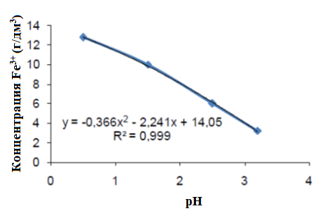
Сурет 39 - Ерітіндідегі Fe(III) концентрациясының ерітінді рН-на тәуелділігі

Зерттеудің келесі кезеңі мембраналы электролизердың анодтық камерасында электрототықтыру үрдісі болып табылады. Жоғарыда көрсетілген жағдайларда анодтық камерада электрототықтыру кезінде ерітіндідегі темір концентрациясыныың өзгеруі 40-суретте көрсетілген.

Сурет 40 - Мембраналы электролизердегі электр тотығу кезінде Fe (III) концентрациясының өзгеруі
Сонымен қатар ерітіндідегі күкірт қышқылының мөлшері артады, бұл анодтық камерада судың электрохимиялық реакциясының нәтижесінде оттегінің пайда болуымен байланысты. Темірдің тотығу жылдамдығы сағатына шамамен 2,7-3,1 г/дм³ болды, ал темірдің толық тотығуына қажетті уақыт 3 сағаттан асады.
Электр тотығу кезінде жалпы темірдің концентрациясы іс жүзінде өзгермейді (41-сурет), бұл процесс кезінде нашар еритін темір қосылыстарының түзілу мүмкіндігінің жоқтығын көрсетеді.

Сурет 41- Мембраналы электролизердегі электр тотығу кезінде Fe_{(жалпы)} концентрациясының өзгеруі

Мембраналы электролизерде темірдің электр тотығуын жүргізген кезде ерітіндідегі күкірт қышқылының мөлшері артады (42-сурет), бұл судың ыдырауы нәтижесінде анодта оттегінің бөлінуінің электрохимиялық реакциясының пайда болуымен байланысты.

Сурет 42- Мембраналы электролизердегі электр тотығу кезінде H₂SO₄ концентрациясының өзгеруі

Яғни су молекуласының электрототығуы нәтижесінде оттегі молекуласы және сутек катионы түзіледі, пайда болған сутек иондары ерітіндінің құрамындағы сульфат иондарымен қосылып күкірт қышқылы молекуласына айналады.
Электролизердегі кернеудің өзгеруі 43-суретте көрсетілген. Электролизердегі кернеу процесс басталғаннан кейін 40-50 минут ішінде
6-6,5 В-та тұрақтанады, бұл электролизердің осы уақыт аралығында ерітінді айналымынсыз жұмыс істеуіне байланысты.

Сурет 43- Электролизердегі кернеудің өзгеруі

Темірді тұнбаға түсірудің бірінші сатысында пульпалардың сүзілу қабілеті нашар болғандықтан, Fe(III) гидроксиді қосылыстарының алдын ала тұндыру алу сатысын айналып өтіп, Гидрополимет ерітіндісіндегі темірдің барлық иондарын нақты тікелей электрототықтыру әрекеті жасалды.
Эксперименттің екінші нұсқасында анолит ретінде төмен сұрыпты мырыш концентраттарын ерітінділеу арқылы алынған «Гидрополимет» ерітіндісі қолданылды. Ерітіндіні темірден тазарту үшін темір (III) иондарын гидролиттік тұндыру үрдісінсіз темір (II) иондарын Fe(III) иондарына тікелей тотықтыруға жіберілді. Жұмыс ерітіндісін электр тотықтыру процесі ағынды электролизердің анодтық камерасында токтың тығыздығы 350 А/м² және айналым жылдамдығы 2 дм³/сағ кезінде жүргізілді. Электр тотығу кезінде Fe(III) концентрациясының өзгеруі 44-суретте көрсетілген. Суреттен темірдің толық дерлік тотығуы процесс басталғаннан кейін 90-100 минут ішінде жүретінін көруге болады, бұл алдын ала Fe (III) тұнбасынсыз жұмыс ерітіндісін анолит ретінде пайдаланудың тиімділігін көрсетеді. Сәйкесінше ерітіндідегі жалпы темірдің мөлшері өзгереді.

Сурет 44 - Ағынды электролизердегі электр тотығу кезінде Fe(III) концентрациясының өзгеруі

Анолит қышқылдығының өзгеруі (45-сурет) темірдің алдын ала тұндыруымен жүргізілген тәжірибелерге қарағанда айтарлықтай байқалады, бұл тәжірибенің шамадан тыс ұзақтығына байланысты болуы мүмкін, яғни электролизердің Fe(II)-ның Fe(III)-ге дейін толық дерлік тотығуына дейін жұмыс жасауымен түсіндіріледі.

Сурет 45 - Мембраналы электролизерде электрототықтыру кезінде H₂SO₄ концентрациясының өзгеруі (темірді алдын ала тұнбаға түсірусіз)

Электролизердегі кернеудің жоғарылауы (46-сурет) 90-100 минуттан кейін темірдің анодты тотығуының аяқталуымен және қышқылдықтың жоғарылауымен ерітіндідегі судың ыдырау реакциясының үлес салмағының жоғарылауымен байланысты.

Сурет 46 - Электролизердегі кернеудің өзгерісі

Жұмыс ерітіндісін тікелей электр тотықтырғаннан кейін Fe(III) гидрат қосылыстарын тұндыру темірдің аралық электр тотығуымен екі сатылы тұндыру сияқты процедураны қолдана отырып жүргізілді.
«Гидрополимет» ерітінділерін электр тотықтырғаннан кейін ерітінділерден темірді тұндыру кезінде ерітіндідегі Fe(III) мөлшерінің рН-ға тәуелділігі 47-суретте көрсетілген.
Ерітінділерді рН 3,5-ке дейін бейтараптандырудың сандық мәні темірдің гидрат қосылыстары түрінде тұнбаға түсу үшін жеткілікті болады.

Сурет 47 - Ерітіндідегі Fe(III) мөлшерінің рН-ға тәуелділігі

Тікелей электр тотығу ерітінділерінен Fe(III) тұндырғаннан кейін алынған тұнба (48,49-сурет) жақсы сүзілгіштігімен (сүзу жылдамдығы 1,5-2 м³/м² сағ) және үлкен тығыздылығымен ерекшеленді.

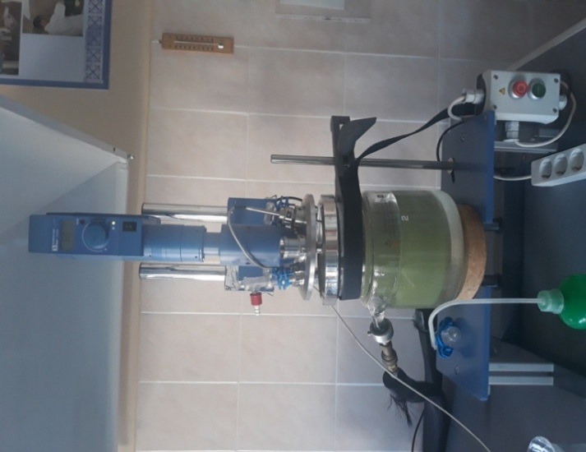 | 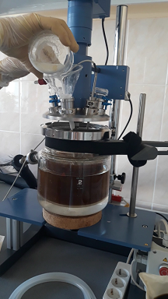
Сурет 48 - Күрделі құрамды мырыш сульфаты ерітіндісін термостаттық реакторда әк сүтімен бейтараптаудың бастапқы кезеңі | Сурет 49 - Күрделі құрамды мырыш сульфаты ерітіндісін әк сүті ерітіндісімен термостаттық реакторда бейтараптаудың соңғы көрнісі
50- суретте тікелей электр тотығу ерітінділерінен Fe(III) тұндырғаннан кейін алынған кек көрсетілген. Алынған тұнба жақсы сүзілгіштігімен ерекшеленді. 51- суретте мырыш сульфаты ерітіндісіндегі темір иондарын мембраналы электролизерде тотықтырғаннан кейін алынған ерітіндінің құрамындағы Fe(II), Fe(III), Fe(жалпы) концентрацияларының өзгерісі келтірілген.

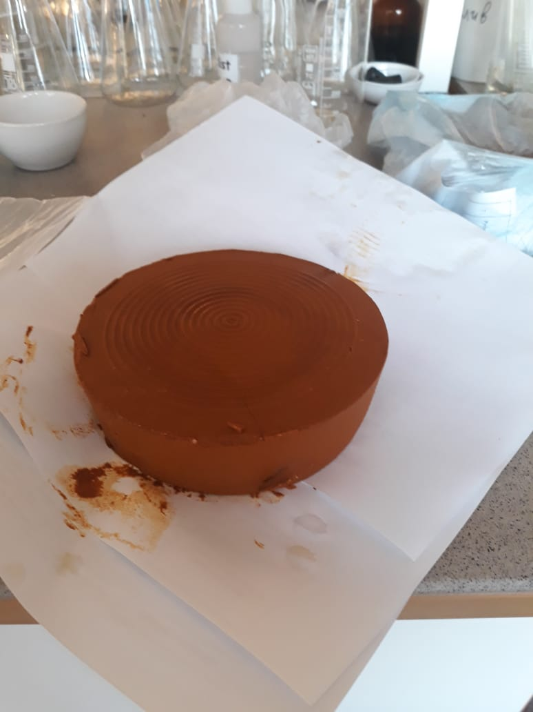

Сурет 50 - Тікелей электр тотығу ерітінділерінен Fe(III) тұндырғаннан кейін алынған тұнба

Осылайша, ағынды электролизердің анодтық камерасында сапасы төмен мырыш концентраттарын ерітінділеу арқылы алынған мырыш сульфатының ерітінділерін тікелей электрототықтыру гидролиттік тұнбадан кейін тұнбалардың жақсы сүзілуін қамтамасыз етеді, өйткені бұл ерітіндіде Fe(II) иондары жоқ, олардың болуы қатты сұйықтықты бөлу операцияларының фазаларында елеулі қиындықтарға әкеледі. Электр тотығу процесінің оңтайлы параметрлері 10-кестеде көрсетілген.

Кесте 10 - Электр тотығу процесінің оңтайлы параметрлері
Токтың тығыздығы, А/м² | электролиттің ағу жылдамдығы,  дм³/мин | Электролиттің құрамындағы Fe³⁺ ионы концентрациясы  г/дм³ | Электролиттің бастапқы рН мәні | Эксперимент ұзақтығы, мин
25 | 60 | 17,58 | 0,5 | 180

Мембраналық электролизердің көмегімен зертханалық зерттеулер нәтижесінде мырыш сульфатының ерітінділеріндегі екі валентті темір толығымен үш валентті темірге айналды. Қалған қоспалардан толық тазартуды қамтамасыз ету үшін қосымша сынақтар жүргізіледі.

Сурет 51 - Электролизерде тотығудан кейінгі ерітіндідегі темір концентрациясы

Қорытындылай келе мырыш сульфатының құрамындағы темір иондарын электрототықтыру және гидролиз үрдісі нәтижесінде ерітіндіден бөліп алу үшін екі түрлі сызба нұсқа негізінде зерттеу нәтижелеріне талдау жасалды. Мырыш сульфаты ерітінділерінің құрамындағы Fe(III) иондарын алдын ала тұнбаға түсіру кезінде, сүзгілеу қиын пульпалар алынатыны анықталды. Тікелей анион алмастырғыш мембраналы электролизердің анодтық камерасында сульфатты мырыш ерітінділерінің электр тотығуы кейін, ерітіндідегі барлық темір иондарын гидролиттік тұндыру арқылы тұнбаның жақсы фильтрленуін қамтамасыз ететіндігі анықталды. Fe(II) иондарының еретіндіде болуы темір иондарын тұнбаға түсіру кезінде қатты және сұйық фазаларды бөлу операцияларын жүзеге асыруда қиындықтар тудырады. Осы зерттеу нәтижесінде технологиялық схемадан қоюлау операциясын алып тастауға болады.
Зерттеулер нәтижесі көрсеткендей темір мөлшері жоғары сульфаттық ерітінділерді анион алмастырғыш мембрананы қолдана отырып тазарту үшін 2 нұсқа таңдалып алынды.
Зерттеу нәтижесінде темірдің тотығуы дәрежесі 99,8–99,9% құрады. Темірдің ерітіндінің құрамындағы қалған концентрациясы электрохимиялық тотығудан кейін алынған ерітінділерден тұнбадан кейін оксид пен гидроксид қосылыстары 0,01 г/дм³ кем болды [90].

3.3 Мырыш сульфаты ерітіндісінің құрамындағы темір иондарын гематит түрінде тұнбаға түсіру үрдісін зерттеу
Отандық мырыш өндіретін заводтарда, концентратты ерітініділеуден кейін алынған мырыш сульфаты ерітіндісінің құрамындағы темірді ярозиттік әдіс негізінде тұнбаға түсіру арқылы бөліп алады. Ал алынған ярозиттік қалдықтар аса қауіпті қалдықтар қатарына жатады және құрамындағы темірдің массалық үлесі өте төмен яғни 10-20% шамасында болуына байланысты ешқандай өндірістік маңызға ие емес болып табылады. Сонымен қатар түсті металдардың да темір тұнбаларымен бірге көбірек жоғалуына әкеледі, атап айтқанда ярозитті кектің құрамындағы мырыштың массалық үлесі 4-6 % шамасында болады [96]. Диссертациялық жұмыста ярозитті әдістің орнына гематитті әдісті қолдану мүмкіндігі қарастырылады. Гематиттік қалдықтардың құрамындағы темірдің массалық үлесі 50-60% шамасында болуына байланысты бұл қалдықты қара металлургия өндірісінің шикізаты ретінде қолдануға болады және экологиялық қауіпсіз болғандықтан құрылыс материалы ретінде қолдануға болады. Сондай-ақ, гематитті кектің құрамындағы мырыштың массалық үлесі 0,5-1% шамасында болады. Демек ұсынылып отырған әдіс арқылы түсті металдардың кекпен бірге жоғалуын да азайту мүмкіндігі пайда болады.
Зертханалық талдауға 1) Zn 65 г/дм³, Fe (III) 30.79 г/дм³, 2) Zn 50 г/дм³, Fe (III) 16.7 г/дм³, 3) Zn 45 г/дм³, Fe (III) 12.5 г/дм³4) Zn 55 г/дм³, Fe (III) 16.3 г/дм³ құрамды моделдік ерітінділері қолданылды. Экспериментке арналған құрылғыны құрастыру үшін (52-сурет) келесі құрал-жабдықтар қолданылды: Темір (III) иондарын тұндыруға арналған реактор, ерітіндіні бейтараптауға арналған реактор, араластырғыш, шланг, насос, фильтр, ерітіндіні 2-реактордан 1- реакторға шығаруға арналған кран, температураны реттейтін, қыздыруға арналған электроплита.
Зерттеудің осы сатысының мақсаты – мырыш сульфаты ерітіндісін темірден тазарту кезінде ерітіндінің құрамындағы мырыш иондарының темір тұнбасымен бірге жоғалуын азайту және темір тұнбасының сапасын жақсарту болып табылады.
Осы зерттеу мақсатын жүзеге асыру үшін зерттеу жұмысында pH тың 1 – 2,2 мәні аралығында Fe(III) иондарын тұнбаға түсіру және тұнбаға түсіру кезінде пайда болған қышқылды бейтараптау үрдістері бөлек-бөлек реакторларда, көпсатылы (циклді) режимде жүзеге асырылады. Тұнбаға түсірудің әр сатысынан кейін пайда болған қышқылдықты бейтараптау pH мәнін 0,05 тен 1 мәніне дейін көтеру арқылы орындалады.
52-суретте көрсетілген зерттеуге арнап құрастырылған қондырғының құамдас бөліктері келесі қызметтерді атқарады: темір (III) иондарын тұндыруға арналған 1-ші реакторда темірдің (III) иондары гематит тұрінде тұнбаға түсіріледі, ерітіндініның қышқылдылығын бейтараптауға арналған 2-ші реакторда сутектік көрсеткіш мәні реттеліп отырады.

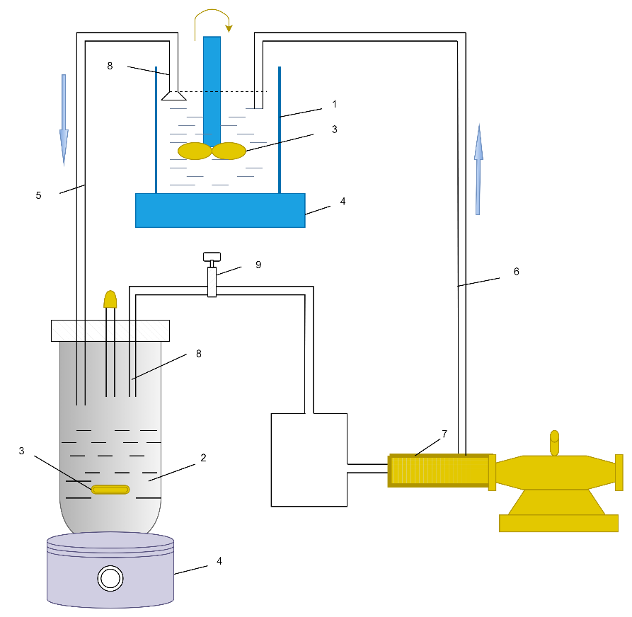

1- темір (III) иондарын тұндыруға арналған реактор; 2- ерітіндіні бейтараптауға арналған реактор; 3- араластырғыш; 4- температураны реттейтін, қыздыруға арналған электрпеш; 5- ерітіндініні 1-реактордан 2-реакторға құюға арналған шланг; 6 – ерітіндіні 2- реактордан 1- реакторға құюға арналған шланг; 7 - насос; 8 – фильтр; 9- кран.

Сурет 52 - Темір (III) иондарын тұнбағы түсіруге арналған циклді жұмыс істейтін қондырғы.
Тұндыру реакторы мен бейтараптау реакторы араластырғышқа және электрпешіне қосылады. Шланг бойымен насос арқылы ерітіндіні бейтараптау реакторынан тұндыру реакторына ауыстыруға болады. Суретте көрсетілген фильтрлер арқылы қатты фазаға өткен темір иондары сүзіліп отырады. Кран арқылы ерітіндінің бейтараптау реакторынан тұндыру реакторына өту жылдамдығы реттеледі.
Көлемі 0,8 дм³ болатын, темір (III) иондарын тұнбаға түсіруге арналған реакторға 0,5 дм³ мырыш сульфаты ерітіндісі және жеке -жеке 20г, 25г, 30г гематит (Fe₂O₃) қосылады және ерітінді 80 ºС қа дейін қыздырылады. 15 минут бойы үздіксіз араластырғаннан кейін ерітіндінің pH мәні анықталады. Темір иондарын тұнбаға түсіруге арналған реакторда ерітіндідегі Fe(III) иондарын тұндырылғаннан кейін фильтрат шланг бойымен көлемі 0,3 дм³ болатын төменгі реакторға бейтараптау үшін жіберіледі. Ерітіндіні қыздыру автоматты түрде температураны реттеп отыратын электрпешінде жүзеге асырылады. Реактордағы ерітіндіні араластыру қалақшалы араластырғыш арқылы орындалады және айналым жылдамдығы n=250айналым/мин болды. Қышқылдықты бейтараптауға арналған реакторда бейтараптанған ерітінді насос арқылы тұндыру реакторына темір иондарын толық тұнбаға түсіруге жіберіліп отырады, ерітіндіні бейтараптау реакторынан тұндыру реакторына шығару жылдамдығы 20-25 см³/мин болды. Мырыш сульфаты ерітіндісін темір (III) иондарынан тазарту 3 сағатқа созылды.
53-суретте әр түрлі құрамдағы мырыш концентраттарынан алынған мырыш сульфаты ерітінділерінің құрамындағы темір иондарын гематиттік тұнбаға түсіру кезінде, темір концентрациясының ерітінді pH мәніне тәуелділігі көрсетілген.
Сурет 53 - Темір (III) ионы концентрациясының pH мәніне тәуелділігі

1-сынама (сызық 1) бойынша, темір(III) иондарының мырыш сульфаты ерітіндісіндегі концентрациясы 30,79 г/дм³ болған кездегі 53-суретте көрсетілген қондырғыда бейтараптау және тұндыру үрдісін бөлек -бөлек көпсатылы (циклді) жүзеге асырудың нәтижесінде темірдің толық қатты фазаға өту үрдісі pH мәні 2,2 ге тең болған кезде аяқталатындығы көрсетілген. Яғни зерттелетін ерітіндідегі темір иондары толығымен тұнбаға түсуіне байланысты болады.
Темір (III) иондарын ерітіндіден бөліп алғаннан кейін темір тұнбасы 1- ші реакторда шамамен 20-30 минут ішінде тығыз ұсақ кристалды ұнтақ түрінде толығымен тұнып аяқталады.
Ерітіндінің бастапқы pH мәні 1 болды, кальций оксидімен гидролиз үрдісі аяқтағаннан кейінгі pH мәні 2,2 болды.
Зерттеу нәтижесінде алынған темір тұнбасының массасы дистилденген сумен жуылып, кептіргенен кейін 58,49 г - ды құрады, бұл масса ерітіндінің құрамындағы темірдің 30,79 г/дм³ массасынан көп болады, себебі катализатор ретінде 25 г гематит қосылды, сондықтан осы масса тұнбаның массасына қосылады. Мырыштың тұнбадағы мөлшері 0,18%, ал темір – 68,3% құрады. Сульфаттық күкірт кектің құрамында кездеспейді, себебі темір иондары темір гидросульфаттары түрінде емес, толықтай темір гидроксидтері түрінде тұнбаға түсуіне байланысты болады. Тұнбаны бөліп алғаннан кейінгі Fe(III) иондарының ерітіндідегі мөлшері 0,15 г/дм³ ді құрады. Үрдістің температурасы 77-78 ^{о}С шамасында болды.
2-сынама (сызық 2) бөйынша зерттеу нәтижесі бойынша мәліметтер 2-сызықта келтірілген, суретте көрсетілгендей темір иондарын тұнбаға түсіруге арналған қондырғыға темірден тазарту үшін (2-сынама) құрамында 16,7 г/дм³ Fe және 50 г/дм³ Zn бар ерітінді жіберілді. Fe₂O₃ катализаторының мөлшері 30г-ды құрады. Бейтараптағыш ретінде мырыш өртендісі қолданылды. Өртендінің құрамы келесідей%: Zn 59,8; Cu 0,7; Pb 1,3; Fe 9,5; S 1,8; SiO₂ 1,6, CaO 1,1; басқа қоспалар 26,2. Ерітіндінің тұнбаға түсіруге және бейтараптауға арналған реакторлардағы жалпы мөлшері 0,8 дм³ ерітіндінің тұнбаға түсіруге арналған қондырғыдағы бастапқы pH мәні 85 ºС қыздырғаннан кейін 1,11 болды. Тұнбаға түсіруге арналған 1-ші реакторда пайда болған қышқылды бейтараптау үшін, тұнбаны сүзіп алғанан кейінгі фильтрат бейтараптау реакторына жіберіледі. Бейтараптау реакторына өртендіні жіберу 2-5 минут сайын 1 грамнан салынып отырады. Өртендінің бейтараптау жылдамдығы CaO салыстырғанда баяу, ұзақ уақыт ішінде әрекеттеседі. Өртендінің бір бөлігі бейтараптауға қатыспай ерітіндіде қалып қояды, сондықтан теориялық есептеумен салыстырғанда 2 есеге көп, яғни 80г өртенді қолданылады. Ал қышқылды бейтараптаудан асып қалған өртендіні мырыш өндірісіндегі ерітінділеу сатысына қайта жіберуге болады.
2-сынама бойынша, темір(III) иондарының мырыш сульфаты ерітіндісіндегі концентрациясы 16,7 г/дм³ болған кездегі ұсынылған қондырғыда бейтараптау және тұндыру үрдісін циклді жүзеге асырудың нәтижесінде темірдің толық қатты фазаға өту үрдісі pH мәні 2,2 ге тең болған кезде аяқталатындығы көрсетілген.
Ерітіндіден бөліп алынған темір тұнбасы (Fe₂(SO₄)₃ тұзынан) дистилденген сумен жуылып 105°C температурада кептірілгеннен кейінгі сараптама нәтижесі келесідей болды: тұнбаның жалпы массасы 53г, темір тұнбасының құрамы, %: Zn 0,27; Fe 66,20; Cu 0,003, сульфаттық күкірт кездеспеді. Тазартылған ерітіндідегі темір (III) иондарының ерітіндідегі концентрациясы 0,01г/дм³ құрап, минималды мәнге жететіндігін байқауға болады.
3-сынаманың құрамы келесідей болды. 800мл ерітіндінің құрамында
16,3 г/дм³ Fe(III) және 55 г/дм³ Zn болады. Ерітінді екі реакторға 400мл ден бөліп құйылады. 1-реакторға 30г гематит (Fe₂O₃) катализатор салынады. 3-суреттің 3- сызығында көрсетілгендей, ерітіндінің бастапқы pH мәні 1,2 болды. Қышқылды бейтараптау бейтараптау реакторында жүргізілді, өртендінің құрамы келесідей болды, %: Zn 57,2; Fe 8,6; Cu 0,67; S 1.2, Cd 0,21; SiO₂ 1,95.
Тұнбаға түсіру реакторында пайда болған қышқылдықты бейтараптау үшін 87г өртенді қолданылды. Темірді тұнбаға түсіру үрдісі аяқталғаннан кейін өртендінің массасы 54г ды құрады. Темірді тұнбаға түсіруге арналған 1-ші реактордағы темір тұнбасының массасы 49г болды.
Демек, темірдің мырыш сульфаты ерітіндідегі концентрациясының
16,3 г/дм³ мәнінде де темірді pH -тың 2,2 мәнінде тұнбаға түсіруге болатындығын көруге болады.
4-сынаманың құрамы келесідей болды: жоғарыда көрсетілген қондырғыға құрамында 45г/дм³ Zn, 12,5 г/дм³ Fe бар ерітінді Fe(III) иондарынан тазарту үшін жіберілді. Бейтараптандырғыш ретінде 60г мырыш өртендісі қолданылды. Катализатор ретінде гематит қолданылды.
Зерттеу нәтижелері 3-суреттегі 4 сызықта көрсетілген. Темірдің ерітіндідегі мөлшері 12,5г/дм³ ден 0,01г/ дм³ азаяды.
4-сынамадан алынған темір тұнбасының массасы 37г ды құрады. Темір тұнбасының құрамы, %: Zn 0,18; Fe 65,2; Cu 0,001; сульфаттық күкірт кездеспеді.
4-сынамадағы ерітіндідегі темір (III) иондарын темір(III)оксиді катализаторы қатысында pH тың 2,2 мәнінде тұнбаға түсіруге болады.
54 суретте гематит катализаторының әр түрлі мәніндегі темір ионы концентрациясының уақытқа байланысты өзгерісі көрсетілген.
55-суретте көрсетілгендей құрамында темірдің иондары бар мырыш сульфаты ерітіндісін темір иондарынан тазарту кезінде, катализатор қосылған кездегі және катализатор қосылмаған кездегі тәжірибе нәтижесінде кектегі мырыштың мөлшерінің салыстырмалы графигі көрсетілген, зерттеу нәтижесі бойынша темір оксиді қосылған ерітіндіден алынған кектің құрамындағы мырыштың мөлшерін 0,1% ға дейін азайтуға болатындығын байқауға болады.
56-суретте көрсетілгендей pH мәні 2,5 тен асқан кезде мырыштың тұнбадағы мөлшері де сәйкесінше артатындығын көруге болады. Ал pH -тың 2,2 ден төмен мәнінде темірдің толық тұнбаға түспейді. Тұнбаны бөліп алғаннан кейінгі Fe(III) иондарының ерітіндідегі мөлшері 0,01г/ дм³ ді құрады. Үрдістің температурасы 77-78 ^{о}С шамасында болды.

Сурет 54 - Fe₂O₃ катализаторының мөлшерінің әр түрлі мәніндегі темірдің тұнбаға түсу жылдамдығы
Сурет 55 - Темір тұнбасының құрамындағы мырыштың массалық үлесі

Сурет 56 - Тұнбаның құрамындаға мырыштың массалық үлесінің pH мәніне байланысы

Қорытындылай келе тәжірибелік зерттеулер аясында төмен сұрыпты мырыш концентраттарын ерітінділеу кезінде алынған мырыш сульфаты ерітінділерінен Fe(III) иондарын жою әдісі зерттелді. Технологиялық параметрлерді оңтайландыру рН 2,2 және 77-78°С температурада Fe(III) ионының концентрациясын 30,79 г/дм³-ден 0,01 г/дм³-ге дейін төмендетуге мүмкіндік берді. Алынған тұнбаның массасы 37 г-дан 54,7 г-ға дейін болды, қалдықтағы темірдің массалық үлесі 68,3%-ға дейін және мырыштың ең аз мөлшері (0,1-1%), бұл әдістің жоғары тиімділігін көрсетті.
Гематитті катализатор ретінде қолдану ерітіндінің рН деңгейін тұрақтандырудың тиімді әдісі екені анықталды. Катализатор ретінде гематитті (Fe₂O₃) қолдану 20-30 г катализаторды қосқанда 180 минут ішінде темір гидролизінің аяқталуын қамтамасыз етіп, темірдің тұндыру процесін айтарлықтай жылдамдатты.
Бұл зерттеудің маңыздылығы оның сапасы төмен шикізатты өңдеу және өнеркәсіптік ерітінділерді тазарту үшін экологиялық қауіпсіз және энергияны үнемдейтін технологияларды дамытуға қосқан үлесінде болып табылады [96].

3.4 Темірден тазартылған мырыш сульфаты ерітінділерінен мыс пен никельді бөліп алу

Эксперимент жүргізу үшін "Қазмырыш" ЖШС "Гидрополимет" тәжірибелік-өнеркәсіптік қондырғысында төмен сұрыпты мырыш концентраттарын ерітінділеу кезінде алынған өнімді ерітінді алынды. Талдау бойынша ерітіндіде мыс 0,5-2,5 г/дм³ болды. Химиялық құрамды анықтау үшін "Agilent technologies" (АҚШ) фирмасының ICP-MS 7500cx индуктивті байланысқан плазмасымен масс-спектрометр пайдаланылды.
Күрделі құрамды мырыш сульфаты ерітіндісін мыс иондарынан тазарту процесі катодты және анодты кеңістікті бөлетін анион алмасу мембраналары бар екі камералы электролизерде жүргізілді. Католит ретінде темірден тазартылған құрамында мыс иондары бар мырыш сульфаты ерітіндісі алынды, ал анолит ретінде концентрлі күкірт қышқылы ерітіндісі алынды. Электролизер плексигластан (оргстекло) жасалған, коррозияны болдырмау үшін барлық бекіткіш қосылыстар тот баспайтын болаттан жасалған. [95].
Ұяшықтағы электролит көлемі 3,5 л, электролитті айдау жылдамдығы тұрақты - 3,5 л/сағ. ұяшықтағы электролитті толық ауыстыру уақыты 23-25 мин. ерітінді перистальтикалық сорғының көмегімен контейнерлерден айдалды, электролизерден кейін ерітінді pН өлшеу үшін иономер 130 ұяшығына жіберілді.
1 серия. Эксперимент шарттары: температура 22,5°С; pН=2,2; ток күші 25 А; ток тығыздығы 350 А/м²; электродтардағы кернеу 6,5 в. Электроцементті тазарту уақытына байланысты мыс концентрациясының өзгеруі 57-суретте көрсетілген. Эксперимент нәтижелері:
- ерітіндінің рН 2,2;
- Ток бойынша шығын (мыс бойынша) 48%;
- электролиттегі мыстың соңғы мөлшері 1,55 г/дм³;
- катодтардағы тұнба құрамы,%: Cu-84,21, Zn-15,49.
Мыстың бастапқы құрамы 2,3 г/дм³-ке тең болған кезде уақыттың алғашқы сәтінде ерітіндідегі мыс концентрациясының 1,72 г/дм³-ке дейін төмендеуі байқалады, содан кейін концентрацияның 1,82 г/дм³-ке дейін жоғарылауы байқалады, бұл жаңа тұндырылған мыс тұнбасының шамалы еруіне байланысты (Сурет 57).
2 серия. Эксперимент шарттары: температура 22,5 ^{о}С; pН=2,2; ток күші 36 А; ток тығыздығы 500 А/м²; электродтардағы кернеу 6,36 В, ерітіндідегі мыстың бастапқы мөлшері 1,55 г / дм³. Электроцементті тазарту уақытына байланысты мыс концентрациясының өзгеруі 58-суретте көрсетілген.
Эксперимент нәтижелері: ерітіндінің рН 2,12; ток шығымы 48%; электролиттегі соңғы мыс мөлшері 1,6 г/дм³; катодтардағы тұнба құрамы %: Cu-75,59; Zn-24,19. Мыстың тұндыру жылдамдығының 2 г/дм³ бастапқы концентрациясымен салыстырғанда өзгеруі байқалады (Сурет 58).
3 серия. Эксперимент шарттары: температура 20,5°С; pН=0,95; ток күші 36 А; ток тығыздығы 500 А / м²; электродтардағы кернеу 6,36 В, ерітіндідегі Мыстың бастапқы мөлшері 0,33 г / дм³. Электроцементті тазарту уақытына байланысты мыс концентрациясының өзгеруі 59-суретте көрсетілген.
Эксперимент нәтижелері: ерітіндінің рН 1,0; ток шығымы 48%; электролиттегі Мыстың соңғы мөлшері 0,0 г/дм³; катодтардағы тұнба құрамы%, Cu-79,15; Zn-20,47 (Сурет 59).

Сурет 57 - электроцементті тазарту уақытына байланысты мыс
концентрациясының өзгеруі. Серия 1

Сурет 58 - электроцементті тазарту уақытына байланысты мыс концентрациясының өзгеруі

Сурет 59 - электроцементті тазарту уақытына байланысты мыс концентрациясының өзгеруі

4 Серия. Эксперимент шарттары: температура 20,5 °С; pН=2,9; ток күші 36 А; ток тығыздығы 500 А/м²; электродтардағы кернеу 6,3 В, ерітіндідегі Мыстың бастапқы мөлшері 2,0 г/дм³. Электроцементтеу тазарту уақытына байланысты мыс пен рН концентрациясының өзгеруі 60-61 суреттерде көрсетілген.
Эксперимент нәтижелері: ерітіндінің рН 1,1; ток шығымы 44%; электролиттегі Мыстың соңғы мөлшері 0,002 г/дм³; катодтардағы тұнба құрамы %, Cu-78,4; Zn-23,9. Электролизер шығысындағы мыс концентрациясының бірінші өлшемге дейін өзгеруі 0,57 г / дм³ құрайды. Ерітінді pН-ның бастапқы электролиттегі 3,5-тен 1,45-ке өзгеруі байқалады. pH мәнінің бастапқы өлшенген шамадан өзгеруі катодты камерада бастапқы уақытта сутегі иондары түзілетінін, ортаның қышқылдануы орын алатынын көрсетеді және келесі қоытындыларды болжауға болады:
- сутектің бөлінуі жылдамдайды, демек, электролиттің еріуі бәсекелес цементтеу реакцияларына байланысты төмен болып қалады;
- алынған тұнбаның еруіне байланысты;
- Н⁺ иондарының тотықсыздануымен судың разрядының жылдамдығы жоғары мәні 1,1-ге дейін төмендейді және одан әрі тұрақты болып қалады, бұл мыстың тотықсыздану жылдамдығы мен судың ыдырауы қатар жүретіндіктен болады (Сурет 60).

Сурет 60 - Электроцементті тазарту уақытына байланысты мыс концентрациясының өзгеруі

Сурет 61– электроцементациялық тазарту уақытына байланысты ерітінді pH өзгерісі

Цемент тұнбасы классикалық цементтеу схемасы бойынша алынған тұнбамен салыстырғанда мыс құрамының жоғары болуымен сипатталады және одан әрі өңдеуге жарамды. Микроскопиялық зерттеу цемент тұнбасы екі фракцияның қоспасы екенін анықтады:
- ұсақ, қызыл-қоңыр түсті (жұқа мырыш ұнтағының шамалы қоспасы бар мыс);
- үлкен, сұр түсті (негізінен ірі мырыш дендриттері).

Кесте 11 – Мембраналы электролизерде мырыштың үлгілік ерітінділерін электроцементациялық тазартудың кеңейтілген зертханалық сынақтарының нәтижелері
№ тәж. | ток тығыздығы, А/м² | электролитті беру жылдамдығы, дм³/ сағ | тәжірибенің жалғасу  ұзақтығы, h | Соңғы ерітіндінің құрамы,  г/дм³ |  | Экстракция  дәрежесі, % | Электролизердің кернеуі, В | Жұмсалған электр энергиясы,  кВтсағ/кг
 |  |  |  | Zn | Cu | Экстракция  дәрежесі, % | Электролизердің кернеуі, В | Жұмсалған электр энергиясы,  кВтсағ/кг
1 | 250 | 4,4 | 6 | 98,1 | 0,12 | 99,95 | 3,66 | 49,3
2 | 350 | 4,4 | 6 | 96,6 | 0,06 | 99,97 | 4,42 | 83,6
3 | 250 | 4,4 | 6 | 98,8 | 0,13 | 99,95 | 3,50 | 47,3
4 | 350 | 4,4 | 6 | 98,4 | 0,05 | 99,98 | 4,40 | 83,2
5 | 250 | 6,7 | 4 | 100,2 | 0,28 | 99,88 | 3,85 | 34,7
6 | 350 | 6,7 | 4 | 98,1 | 0,18 | 99,92 | 4,62 | 58,2
7 | 250 | 6,7 | 4 | 100,6 | 0,22 | 99,91 | 3,56 | 32,0
8 | 350 | 6,7 | 4 | 99,8 | 0,20 | 99,92 | 4,44 | 55,9

Электролизатор камерасында алынған цемент шламы және ерітінді ағынымен жойылған цемент шламы сүзгіге жиналды және мыс пен мырыштың құрамы бойынша талданды, нәтижелер 12 және 13 кестелерде келтірілген.

Кесте 12 – Электролизатор камерасынан шөгінділердің құрамын талдау
Таңдау уақыты, сағ | Құрамы, % (мас.)
Таңдау уақыты, сағ | Zn | Cu
1 | 84,21 | 15,49
2 | 75,59 | 24,19
3 | 79,15 | 20,47
4 | 95,57 | 4,28

Кесте 13 – Католит ағынымен электролизерден алынған цемент шламын талдау нәтижелері
Топтық кезең, сағат | Zn,% | Cu,%
2-3 | 23,35 | 37,5
3-4 | 31,15 | 24,16
5-6 | 4,20 | 74,5

Цемент шламы классикалық цементтеу схемасын қолдану арқылы алынған шламмен салыстырғанда жоғары мыс құрамымен сипатталады және одан әрі өңдеуге жарамды. Микроскопиялық зерттеу цемент шламы екі фракцияның қоспасы екенін анықтады:
- майда, қызыл-қоңыр түсті (жұқа мырыш ұнтағының шамалы қоспасы бар мыс);
- ірі, сұр түсті (негізінен ірі мырыш дендриттері) бар.

3.5 Қоспалардан тазартылған сульфат ерітінділерінен мырышты электролиттік тұндыру үрдісінің параметрлерін нақтылау

Кеңейтілген зертханалық зерттеулер процесінде сызбанұсқа бойынша: темір иондарын мембраналық электролизерде үш валентті күйге дейін тікелей тотықтыру, темір иондарын гидролитикалық тұнбаға түсіру, мыс пен никельден электроцементациялық тазарту үрдістеріне (1.1 және 1.2 бөлімдер), шамамен 100 дм³ қоспалардан (темір, мыс, никель) тазартылған мырыш сульфатының ерітінділері қолданылды [95].
Сынақ ағынының схемасына сәйкес қоспалардан тазартылған ерітінді мырыштың электролиттік тұндыру сатысына жіберіледі.
Тазартылған мырыш сульфаты ерітінділерінен мырыштың электролиттік шөгіндісінің кеңейтілген зертханалық зерттеулері (мырыш электролизі) көлемі 50 дм³ зертханалық электролизер көмегімен жүргізілді. Мырышты электролиттік тұндыру қондырғысының сыртқы түрі 62-суретте көрсетілген.
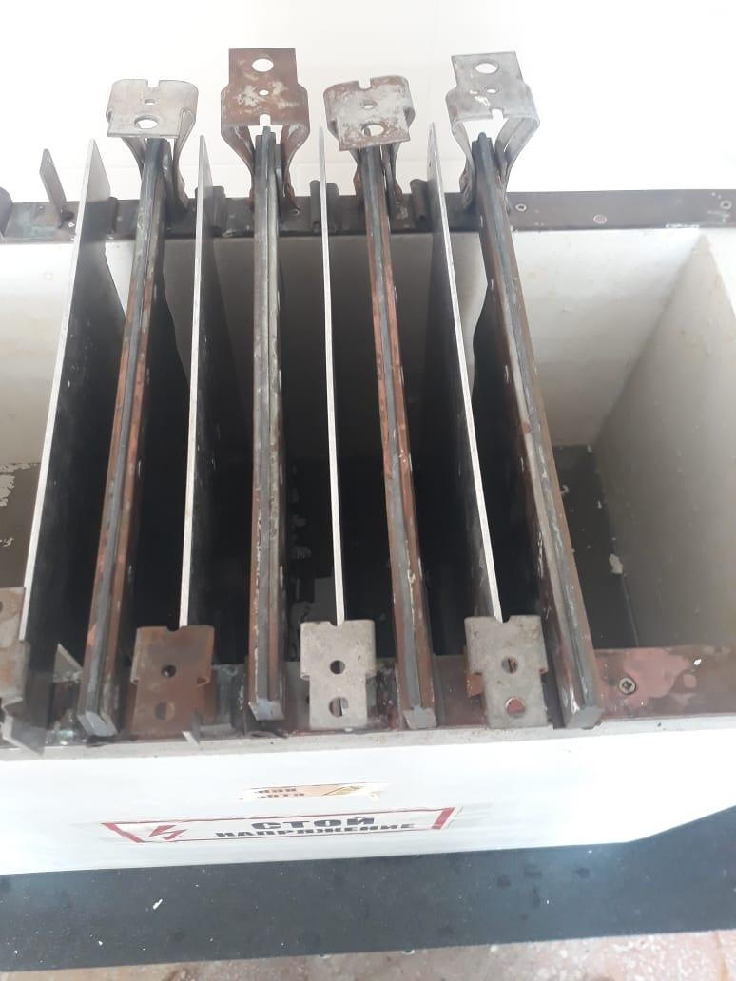
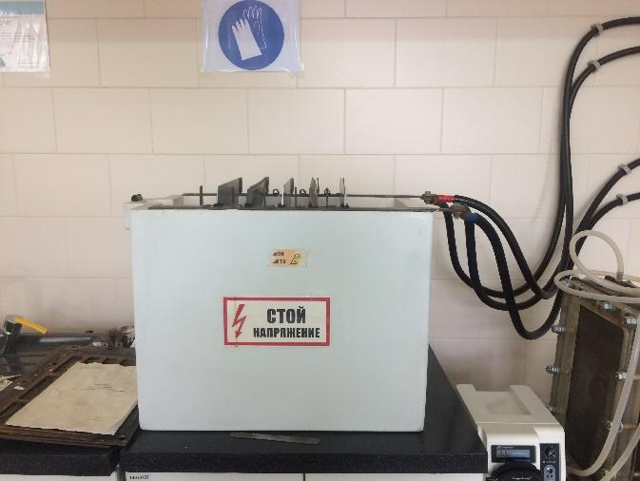

Сурет 62 – Мырышты электролиттік тұндыруға арналған қондырғының сыртқы көрінісі
Ванна материалы полимерлі бетон, катодтар (5 дана, 30х21 см) алюминий қаңылтырынан, анодтар (4 дана, 30х21 см) қорғасыннан (1% күміс) жасалған.
Катодтық токты өткізу ауданы – 0,504 м². Бірдей электродтардың орталықтарының арақашықтығы 6 см. Электролиз процесі 30°С температурада, катодтық токтың тығыздығы 500 А/м.², электролит айналымы 8 сағат. Электролит айналымының оңтайлы жылдамдығын шамамен анықтау үшін келесі формуланы қолдануға болады:

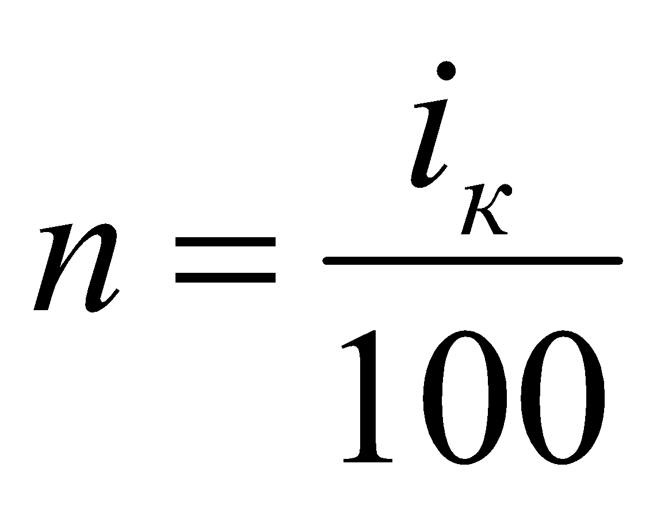 (51)

мұндағы n – айналым жылдамдығы («электролит айналымының нақты жылдамдығының «бір айналым» жылдамдығына қатынасы); I_{k} - катодтық токтың тығыздығы, А/м².
Осы ауқымды зертханалық қондырғы жағдайында n=5, яғни. жеткілікті айналым жылдамдығы 10 дм³/сағ болады. 14-кестеде кеңейтілген зертханалық сынақтар кезінде электролиз ваннасындағы кернеу балансы көрсетілген.

Кесте 14 – Мырыштың электролиз ваннасындағы кернеу балансы

Электр балансының құрамдас бөліктері | Мәндері
Электр балансының құрамдас бөліктері | B | %
Анодттың тепе-теңдік потенциалы | 1,27 | 36,12
Анодтық поляризация | 0,75 | 21,40
Катодтың тепе-теңдік потенциалы | 0,77 | 22,10
Катодтық поляризация | 0,02 | 0,57
Электролиттегі кернеудің төмендеуі | 0,46 | 13,05
Шламдағы кернеудің төмендеуі | 0,14 | 3,92
Электродтардағы, контактілердегі, шиналардағы кернеудің төмендеуі | 0,1 | 2,84
Ванна кернеуі | 3,51 | 100

Ток тығыздығы 500 А/м² болғанда, 8 сағат электролизде катодтарда тотықсызданатын мырыш мөлшері (ваннадағы ағымдағы жүктеме 250А), Фарадей заңы бойынша есептелген:

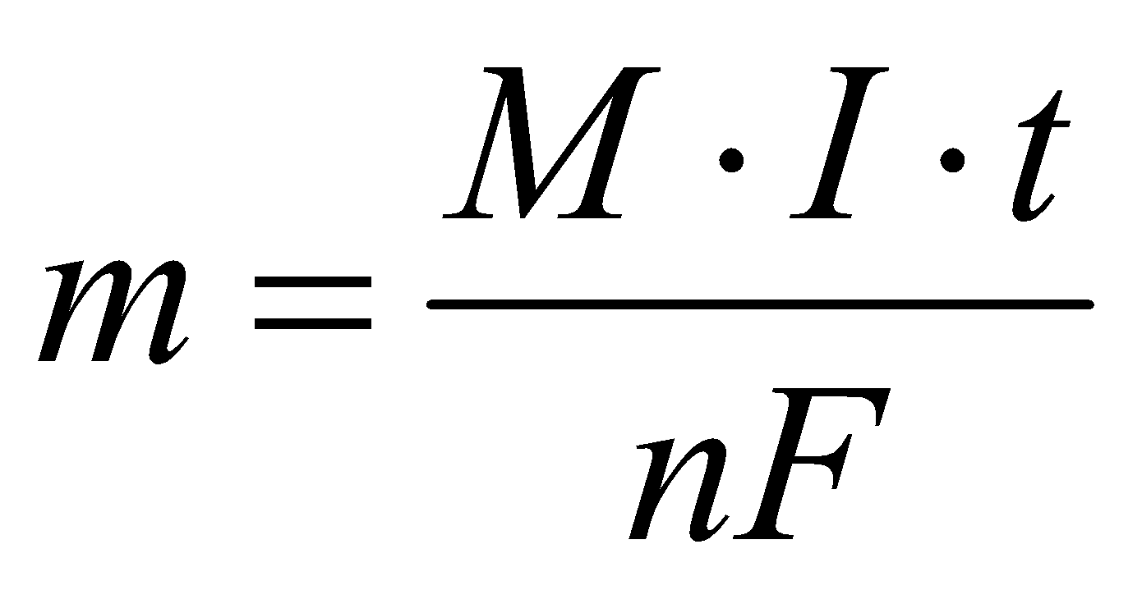 (52)

мұндағы M – катодта тұндырылған металдың граммен массасы;
М – мырыштың молярлық массасы, г/моль;
I – ток күші, А;
t – секундтағы уақыт;
n – электрондар саны;
F – Фарадей тұрақтысы, 96500 кулонға тең.
m = (65·250·8·3600)/2·96500 = 2442 г.
Катодтарда 2173 грамм мырыш бөлінді.
Демек, ағымдағы шығым

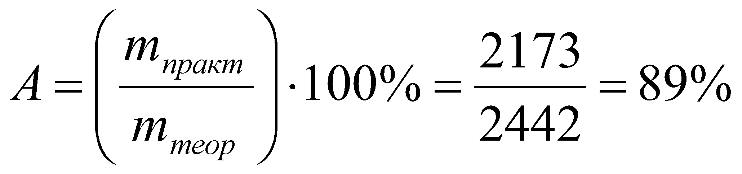 (53)

Катодтық және анодтық реакциялар өнімдерінің қатынасын есептейік.
Электролитпен (қоспалардан тазартылған бастапқы мырыш сульфатының ерітіндісі) электролиз ваннасына 102 x 50 = 5100 г Zn²⁺ түсті.
Катодта бөлінетін мырыш мөлшерін ескере отырып, жұмсалған электролит көлеміндегі мырыштың қалдық концентрациясын табамыз: (5100 – 2173) /50 = 58,54 г/дм.³.
Катодта мырыш бөлінеді: Zn²⁺ + 2 e = Znº, келесі реакция анодта жүреді 2H₂O – 4e⁻ = O₂ + 4H⁺.
Бөлінген мырыштың мольдерінің саны сутегі ионының мольдерінің екі еселенген санына сәйкес келеді. Бұдан шығатыны, мырыштың электролизі кезінде түзілетін күкірт қышқылының массасы:м_{H2SO4}= (22173/65) ·2 ·98 = 6552 грамм, ал жұмсалған электролиттегі күкірт қышқылының концентрациясы 6552/50 = 131 г/дм болады.
Мырыштың электролиттік тұндыруынан кейінгі жұмсалған электролиттің құрамы, г/дм³: Zn²⁺- 61, H₂SO₄ - 147.
Қосымша (В)-да Гидрополимет ерітіндісін мембраналы электролизерді қолданып тазартқаннан кейін алынған ерітіндіден катодтық мырыш алу кезіндегі материалдық баланс бойынша мәндері келтірілген.

3 бөлім бойынша қорытынды

Кешенді зертханалық зерттеулердің нәтижелері келесі қорытындылар жасауға мүмкіндік береді:
Мырыш сульфатының құрамындағы темір иондарын электрототықтыру және гидролиз үрдісі нәтижесінде ерітіндіден бөліп алу үшін екі түрлі сызба нұсқа негізінде зерттеу нәтижелеріне талдау жасалды. Мырыш сульфаты ерітінділерінің құрамындағы Fe(III) иондарын алдын ала тұнбаға түсіру кезінде, сүзгілеу қиын пульпалар алынады. Тікелей анион алмастырғыш мембраналы электролизердің анодтық камерасында сульфатты мырыш ерітінділерінің электр тотығуы кейін, ерітіндідегі барлық темір иондарын гидролиттік тұндыру арқылы тұнбаның жақсы фильтрленуін қамтамасыз ететіндігі анықталды. Fe(II) иондарының еретіндіде болуы темір иондарын тұнбаға түсіру кезінде қатты және сұйық фазаларды бөлу операцияларын жүзеге асыруда қиындықтар тудырады. Осы зерттеу нәтижесінде технологиялық схемадан қоюлау операциясын алып тастауға болады.
2-нұсқа бойынша зерттеу нәтижесінде темірдің тотығуы дәрежесі 99,8–99,9% құрады. Темірдің ерітіндінің құрамындағы қалған концентрациясы электрохимиялық тотығудан кейін алынған ерітінділерден тұнбадан кейін оксид пен гидроксид қосылыстары 0,01 г/дм³ кем болды.
Өндіріс көлемінде зиянды болып табылатын ярозиттік қоспалар мөлшерін азайту мақсатында үрдісті жүргізу кезінде технологиялық параметрлерді оңтайландыру темір (III) иондарының концентрациясын рН 2,2 және 77-78 °C температурада 30,79 г/дм³-тен 0,01 г/дм³-ке дейін төмендетуге мүмкіндік берді. Алынған тұнбаның массасы 37 г-ден 54,7 г-ға дейін, кектағы темірдің массалық үлесі 68,3%-ға дейін және мырыштың минималды мөлшері (0,1-1%) болды, бұл әдістің жоғары тиімділігін көрсетеді.
Гематитті катализатор ретінде пайдалану ерітіндінің рН деңгейін тұрақтандырудың тиімді әдісі екендігі анықталды.
Гематитті (Fe₂O₃) катализатор ретінде қолдану темірдің тұндыру процесін едәуір жеделдетуге және 20-30 г катализатор қосқанда 180 минут ішінде темірдің гидролиз үрдісінің аяқталуын қамтамасыз етуге мүмкіндік берді. Бейтараптандырғыш ретінде мырыш оксиді қолдану тиімді болды.
Сульфаттық мырыш ерітінділерін мыс пен никельден тазарту параметрлерінің келесідей мәні анықталды: ток тығыздығы 230 А/м², ерітіндінің айналу жылдамдығы 1 дм³/сағ, ұяшық кернеуі 3 В нәтижесінде мыс құрамын 0,002 г/дм³ дейін төмендетуге болады. Нәтижесінде ерітіндіні 99%-дан астам мыстан тазартуға болады.
Ерітіндінің айналым жылдамдығы 3-тен 5 дм³-ге дейін/сағ, бұл электролизер конструкциясы үшін оңтайлы жылдамдық 3,5 дм³/ сағ.
Мысқа есептелген ток тиімділігі 50,3%, электр энергиясын тұтыну 35-40 кВт/кг.
Зерттеулер көрсеткендей, катодты мырыш ұсынылған схема бойынша тазартылған электролиттен сәтті тотықсызданады, өнім шығымы 89% құрайды.
Кеңейтілген зерттеулер жүргізу арқылы қоспалардың мөлшері жоғары сульфаттық мырыш ерітінділерін тазарту сұлбасы анықталды. Келесі тарауда таңдалған сұлбаның техникалық-экономикалық көрсеткіштерін есептеуді қажет етеді.

4 МЫРЫШ ӨНДІРІСІНДЕГІ КҮРДЕЛІ ҚҰРАМДЫ МЫРЫШ СУЛЬФАТЫ ЕРІТІНДІСІН ҚОСПАЛАРДАН ТАЗАРТУ ТЕХНОЛОГИЯСЫН ТЕХНИКО-ЭКОНОМИКАЛЫҚ НЕГІЗДЕУ

Гидрополимет ерітінділерін қоспалардан тазартудың кеңейтілген зерттеу нәтижелері бойынша төменгі сұрыпты мырыш концентраттарынан жоғары сапалы металдық мырыш алуда келесі сұлба ұсынылды (сурет 63).
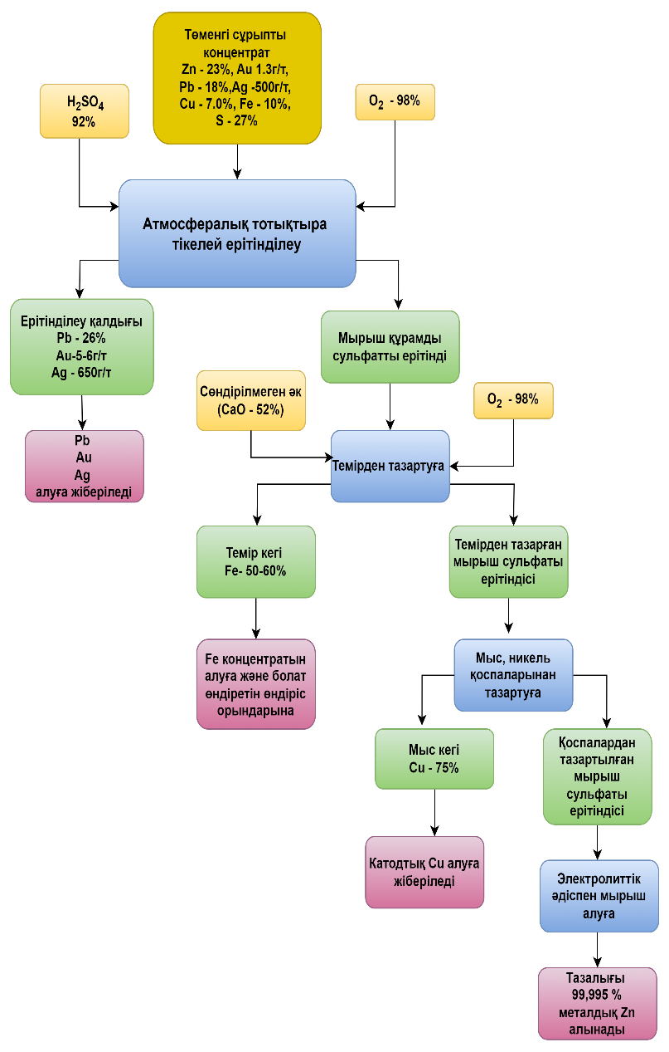
Сурет 63. Төменгі сұрыпты мырыш концентраттарынан жоғары сапалы металдық мырыш алу сұлбасы
Риддер металлургия комбинатының «ГИДРОПОЛИМЕТ» қондырғысынан алынған күрделі құрамды мырыш сульфаты ерітіндісін тазарту технологиясының зерттеу нәтижелерін қолданыстағы технологиямен салыстыру нәтижесі келесі артықшылықтарымен сипатталады:
- мырыш сульфаты ерітіндісінің құрамындағы Fe(II) иондарын Fe(III) иондарына анионалмастырғыш мембраналы электролизер арқылы электрототықтыру ешқандай реагентті қажет етпейді, ал қолданыстағы технология бойынша мырыш сульфаты ерітіндісін темірден тазарту үшін алдымен ерітіндідегі темірдің (II) иондарын құрамында MnO₂ (пиролюзит) бар ұнтақталған марганецті кен қатысында немесе мырыш сульфаты ерітіндісінің электролизі кезіндегі анодта бөлінетін анодтық марганецті шлам арқылы темірдің (III) иондарына дейін тотытыру керек болады, демек ұсынылып отырған технология нәтижесінде пиролюзитті қолдану шығындарын алып тастау мүмкіндігі бар;

- электрототықтырудан кейін алынған ерітіндінің құрамындағы темір(III) иондарын тұнбаға түсіруге арналған циклді жұмыс істейтін қондырғы арқылы, алдымен қышқыл ерітіндіні бейтараптап, ары қарай тұнбаға түсіру үрдісін циклді қайталау нәтижесінде алынған тұнбаның тұну дәрежесі қолданыстағы технологиямен салыстырғанда 4-5 есеге жоғары болуына байланысты, қолданыстағы технологиядағы темір иондарының гидролизінен кейінгі қоюлау үрдісін алып тастауға болады, демек қоюлау үрдісінде қолданылатын құрал -жабдықтардың және адам еңбек күшінің, электрэнергиясының шығынын да болдырмауға болады;
- оттегі мен озонды тотықтырғыш ретінде пайдалану судың қосымша мөлшерінің түзілуіне әкеледі, бұл көбінесе технологиялық схемаға ерітінділерді буландыру кезеңін, яғни энергияны қажет ететін кезеңін енгізуді талап етеді. Сондықтан Fe(II)-ның Fe(III)-ге электрохимиялық тотығуы темірі бар мырыш ерітінділерін өңдеудің ең перспективалы әдісі болып табылады;

- ұсынылып отырған анионалмастырғыш мембраналы электролизердің катодты камерасында электроцементация үрдісін жүзеге асыруға болатын мүмкіндігі, қолданыстағы технология кезіндегі цементация үрдісінде қолданылатын реагент мырыш ұнтағын қосуды қажет етпейді;

- қоршаған ортаға шығарылатын ярозиттік қалдықтарды бейтараптауға және сақтауға арналған шығындарды жоюға мүмкіндік бар;
Ярозитті үрдістің орнына гематитті үрдісті қолдану тәжірибесі металл мырыштың кекпен бірге жоғалуын 0,57%-ға азайтты және темірдің кектегі массалық үлесін 20-30%- дан 60-70% мәніне жоғарылатты.

Жүргізілген зерттеулердің негізінде 100л ерітіндіні тазарту кезіндегі шығын коэффициенті есептелді және мырыш сульфаты ерітіндісін тазартып 1тонна металдық мырыш алудағы қолданыстағы және ұсынылған технологиялардың технико-экономикалық көрсеткіштеріне талдау жасалды.

Келесі кестеде 1 тонна тазартылған мырышты ерітіндіден алуға арналған ұсынылған технология бойынша шығындар көрсеткіші келтірілген.
15-кестеде көрсетілген шығындарды, темір (II) иондарын Fe(III) иондарына реагентті тотықтыруда қолданылатын пирролюзит пен цементация кезінде қолданылатын мырыш ұнтағының шығындарын азайту арқылы есептелді.

Кесте 15 –Төменгі сапалы концентраттардан алынған күрделі құрамды мырыш сульфаты ерітіндісінен металл мырыш алудың өзіндік құны (1 тонна мырыш өндіру үшін) [98].

Шығынның атауы | Бірлігіне баға  тенге | Саны | Барлығы, мың. тенге
1. Мембраналы электролизер
Катодтық пластина | 2650 | 10 | 26500
Анодтық пластина | 1350 | 10 | 13500
Мембрана МА-41 | 10700 | 10 | 107000
Камера (Плексиглас) | 9388 | 4 | 37552
2. Реактивтер
Әк, кг | 135 | 230 | 31050
Материалдар мен шикізаттарға барлығы |  |  | 215602
3. Технологиялық энергиялық шығын
Электрэнергиясы, кВт/сағат | 28,7 | 23 | 37331

Кесте 16 – 1 тонна мырыш қуаттылығымен негізгі корпустың және ұсынылған әдістің құны мен пайдасын салыстыру [99].

Шығындардың атауы | Н Негізгі технология, мың теңге | Ұсынылған технология, тенге
Өндірістің өзіндік құны | - | -
1. Шикізат және көмекші материалдар | - | 215602
Темір ионының тотығу үрдісі | - | -
Түзілген темір тұнбасы пульпасын қоюлау | 47325 | -
Электроцементация | 237800 | -
2. Технологиялық энергия шығыны |  | -
Темір ионының тотығу үрдісі | 15234 | 37331
Электроцементация | - | 20895
3. Еңбек шығындары
Темір ионының тотығу үрдісі | 160000 | 160000
Түзілген темір тұнбасы пульпасын қоюлау | 135000 | 135000
Электроцементация | 125000 | 125000
ЖАЛПЫ ҚҰН: | 720000 | 693226

16-кестеден алынған мәліметтер бойынша 1 тонна мырыш өндіруге арналған ұсынылған технологияның құны қолданыстағы технологияның құнынан 1,03 есе төмен екенін көрсететеді.

- бөлім бойынша қорытынды

Қорытындалай келе, Риддер металлургия комбинатының «ГИДРОПОЛИМЕТ» қондырғысынан алынған күрделі құрамды мырыш сульфаты ерітіндісін тазарту технологиясының зерттеу нәтижелерін, қолданыстағы технологиямен салыстыру нәтижесі бойынша:
- мембраналы электролизерді қолданып, анодтық камерада электрототықтыруды, катодтық камерада электроцементация үрдісін бір уақытта жүзеге асыру, пиролюзитті ерітіндідегі темір иондарын тотықтыру және мырыш ұнтағын қолданып цементация үрдісін жүзеге асыру сынды екі үрдісті бір мембраналы электролизер қондырғысында жүзеге асыру мүмкіндігі арқылы, ұсынылған технологияның құны, қолданыстағы технологияның құнынан 1,03 есе төмен екендігін көрсетті.
- ярозитті үрдістің орнына гематитті үрдісті қолдану тәжірибесі металл мырыштың кекпен бірге жоғалуын 0,57%-ға азайтты және темірдің кектегі массалық үлесін 20-30%- дан 60-70% мәніне жоғарылатты. Демек мырыш бойынша 2206825500тг шығынды үнемдеп қалуға болады.

ҚОРЫТЫНДЫ

1. Атмосфералық тікелей ерітінділеу әдісі бойынша концентратты тікелей ерітінділеуге жіберген кезде, катализатор ретінде Fe(III) иондары қолданылатын болғандықтан, электролиз үрдісінің алдында тазартуға тиісті ең басты қоспа – Fe(II), Fe(III) иондарының ерітіндідегі концентрациясы дәстүрлі әдіспен салыстырғанда бірнеше ондаған есеге дейін жоғары болатындығы анықталды.
Ерітіндідегі темір иондарының жоғары концентрациясы дәстүрлі әдіспен қажетті тазартуды қамтамасыз етпейді. Бұл жағдай, өз кезегінде темірді мырыш сульфаты ерітіндісінен бөліп алуда басқа әдісті қолдану қажеттілігі анықталды.
2. Мырыш сульфаты ерітіндісін электрохимиялық тазалау бойынша тәжірибелік мәліметтер негізінен нақты технологиялық ерітінділер үшін Fe²⁺-тің Fe³⁺-қа дейінгі анодтық тотығу кинетикасы бойынша зерттеулер кездеспейді.
Мырыш ерітінділерін темірден тазартудың электрохимиялық әдісі бірқатар металл қоспаларын бір мезгілде ерітіндіден шығарудағы ең ұтымды әдіс деп санауға болады. Электрохимиялық әдіс экологиялық таза, ешқандай қосымша реагенттер мен газдарды қолдануды немесе алуан түрлі технологиялық жабдықты пайдалануды қажет етпейді.
Мырыш сульфаты ерітінділеріндегі темірдің электрохимиялық тотығу процесіне мыстың әсері туралы мәліметтер шектеулі.
3. Сульфаттық ерітінділерді қоспалардан тазартуда анион алмастырғыш мембраналарды қолдану тәжірибесі қарастырылып, оның артықшылықтары бар екені анықталды. Анион алмастырғыш мембранасы арқылы электролиз ұяшықтарының анодты камерасы мен катодты камерасын бөлу арқылы, тек аниондарды ғана селективті өткізуге болады. Мембрананың бұл қасиеті анодтық камерадағы ерітінді құрамындағы катиондардың катодты камераға өтіп кетуінің алдын алады.
4. Fe²⁺/Fe³⁺-Zn²⁺-SO₄²⁻-H₂O жүйесін термодинамикалық зерттеу нәтижесі бойынша темірдің үш валентті ионының тұнбаға түсуі үшін рН мәні 2,2, ал Fe(II) иондарын Fe(III) иондарына дейін тотықтыруға арналған потенциал шамасы 0,7-0,88 В болатындығы анықталды. Сонымен қатар Пурбэ диаграммаларының мәндеріне негізделіп, ең оптималды температура 70 ºС екендігі анықталды. Төмен температура ерітіндіден темір иондарын толық бөлып алуға мүмкіндік бермейді, ал температураның жоғары мәні түсті металдардың темір тұнбаларымен бірге тұнбаға түсуіне әкеледі.
Fe(II)-ның Fe(III) тотығуы мырыш ерітінділерін тазарту үшін қажетті операция болып табылады, өйткені темір гидролизінің рН мәні 3,5-тен аспайды, бұл мыстың және ең бастысы мырыштың бірге тұнбаға түсуін болдырмайды. Оттегі мен озонды тотықтырғыш ретінде пайдалану судың қосымша мөлшерінің түзілуіне әкеледі, бұл көбінесе технологиялық сұлбаға ерітінділерді буландыру кезеңін, яғни энергияны қажет ететін кезеңін енгізуді талап етеді. Сондықтан Fe(II)-ның Fe(III)-ге электрохимиялық тотығуы темірі бар мырыш ерітінділерін өңдеудің ең перспективалы әдісі болып табылады.
5. Е⁰_{Fe(III)/Fe(II)} жүйесінің тепе-теңдік потенциалы оттегінің бөліну потенциалдарына қарағанда теріс, сондықтан төмен потенциалдарда Fe(II) тотығуы негізгі реакция болып табылады, ал жоғары потенциалдарда ол жанама анодты газ бөліну реакцияларымен бірге жүреді.
Платина электродындағы потенциал мәні графит электродына қарағанда төмен болады, сол себепті электрод ретінде платинамен легірленген электродты қолдану тиімді. Электродтық потенциалдың 1,2В тан төмен мәнінде диффузия коэфиценті 4,62 ⋅10⁻² м²/с құрайтындығы есептелді, және бұл мән шекті диффузия мәнінен жоғары емес.
6. Зертханалық зерттеулердің нәтижелері мырыш ерітінділерін мыс пен никельден электроцементациялық тазарту параметрлерін оңтайландыруға мүмкіндік берді. Эксперименттік жоспарлау әдісін қолдана отырып, оңтайлы параметрлермен (ток тығыздығы 230 А/м², электролизер кернеуі 3 В) мыстың құрамын 0,002 г/дм³ дейін және никель концентрациясын 0,008 г/дм³ төмендетуге болады дейін (мыстың алынуы 99%-дан жоғары, никельдің алынуы шамамен 70%) шөгіндіге алынатын мыс 16 кВт/кг электр энергиясының жұмсалуы нәтижесінде жүзеге асады.
7. Мырыш сульфаты ерітінділерінің құрамындағы Fe(III) иондарын алдын ала тұнбаға түсіру кезінде сүзгілеу қиын пульпалар алынады. Ал ерітіндіні тікелей мембраналы электролизердің анодтық камерасында электрлі тотықтырып, кейін ерітіндідегі барлық темір иондарын гидролиттік тұндыру жібергенде тұнбаның жақсы сүзілуін қамтамасыз ететіндігі анықталды. Fe(II) иондарының еретіндіде болуы темір иондарын тұнбаға түсіру кезінде қатты және сұйық фазаларды бөлу операцияларын жүзеге асыруда қиындықтар тудырады. Осы зерттеу нәтижесінде технологиялық схемадан қоюлау операциясын алып тастауға болады.
8. Мырыш сульфаты ерітіндісінің құрамындағы темір иондарын тікелей электрлі тотықтыыру үрдісін зерттеу нәтижесінде темірдің тотығуы дәрежесі 99,8-99,9% құрады. Темірдің ерітіндінің құрамындағы қалған концентрациясы электрохимиялық тотығудан кейін алынған ерітінділерден тұнбадан кейін оксид пен гидроксид қосылыстары 0,01 г/дм³ кем болды.
9. Өндіріс көлемінде зиянды болып табылатын ярозиттік қоспалар мөлшерін азайту мақсатында үрдісті жүргізу кезінде технологиялық параметрлерді оңтайландыру темір (III) иондарының концентрациясын рН 2,2 және 77-78 °C температурада 30,79 г/дм³-тен 0,01 г/дм³-ке дейін төмендетуге мүмкіндік берді. Алынған тұнбаның массасы 37 г-ден 54,7 г-ға дейін, кектағы темірдің массалық үлесі 68,3%-ға дейін және мырыштың минималды мөлшері (0,1-1%) болды, бұл әдістің жоғары тиімділігін көрсетті.
Гематитті катализатор ретінде пайдалану ерітіндінің рН деңгейін тұрақтандырудың тиімді әдісі екендігі анықталды. Гематитті (Fe₂O₃) катализатор ретінде қолдану темірдің тұндыру процесін едәуір жеделдетуге және 20-30 г катализатор қосқанда 180 минут ішінде темірдің гидролиз үрдісінің аяқталуын қамтамасыз етуге мүмкіндік берді. Бейтараптандырғыш ретінде мырыш оксиді қолдану тиімді болды.
10. Сульфаттық мырыш ерітінділерін мыс пен никельден тазарту параметрлерінің келесідей мәні анықталды: ток тығыздығы 230 А/м², ерітіндінің айналу жылдамдығы 1 дм³/сағ, ұяшық кернеуі 3 В нәтижесінде мыс құрамын 0,002 г/дм³ дейін төмендетуге болады. Нәтижесінде ерітіндіні 99%-дан астам мыстан тазартуға болады. Ерітіндінің айналым жылдамдығы 3-тен 5 дм³-ге дейін/сағ, бұл электролизер конструкциясы үшін оңтайлы жылдамдық 3,5 дм³/ сағ. Мысқа есептелген ток тиімділігі 50,3%, электр энергиясын тұтыну 35-40 кВт/кг.
11. Зерттеулер көрсеткендей, катодты мырыш ұсынылған схема бойынша тазартылған электролиттен сәтті тотықсызданады, өнім шығымы 89% құрайды.
1 тонна мырыш өндіруге арналған ұсынылған технологияның құны қолданыстағы технологияның құнынан 1,03 есе төмен екенін көрсететеді.
Бұл зерттеудің маңыздылығы оның төмен сұрыпты шикізат материалдарын өңдеудің және өнеркәсіптік ерітінділерді тазартудың экологиялық қауіпсіз және энергия тиімді технологияларын дамытуға қосқан үлесі болып табылады. Алынған нәтижелер әдістемені әртүрлі технологиялық процестер мен шикізат базаларына бейімдеу мүмкіндігінің арқасында әлемдік өнеркәсіптік тәжірибеге қызығушылық тудырады.
Диссертациялық жұмыстың негізгі ғылыми нәтижелері Scopus дерекқорына кіретін журналдардағы екі басылымда ұсынылған:
- Liakyn L., Onalbayeva Zh.S., Kulenova N.A., Daumova G.K., Mamyachenkov S.V., Anisimova O.S. Research of the process of purification of sulfate zinc solution from iron ions using anodic oxidation. Metals. 2023.13(1). С. 88. URI: https://www.mdpi.com/2075-4701/13/1/88 - Scopus (Q2 (2 квартиль), процентилі 76).
- Liakyn L., Onalbayeva Zh., Daumova G., Mamyachenkov S., Kulenova N., Anisimova O, A Novel Hematite-Catalyzed Approach for Iron Removal from Zinc Sulfate Solutions // ES Materials and Manufacturing. – 2025. 27. 1436. DOI: https://dx.doi.org/10.30919/mm1436 - Scopus (Процентилі 95).
ҚР ҒжЖБССҚК ұсынған журналда үш жарияланымда:
- Лиақын Л., Оналбаева Ж.С., Мамяченков С.В., Fe²⁺ /Fe ³⁺- Zn ²⁺- SO₄²⁻ -H₂O жүйесіндегі тепе-теңдікті Eh-рH (пурбэ диаграммасы) диаграммасы арқыллы термодинамикалық зерттеу. Вестник ВКТУ им Д.Серикбаева. – 2020. №3. C.21–25
- Лиақын Л., Оналбаева Ж.С., Мамяченков С.В.,Куленова Н.А., Даумова Г.К. Fe³⁺ иондарын гидролитикалық тұндыру процесін потенциометриялық титрлеу әдісімен зерттеу // Наука и техника Казахстана. – 2024. № 1. C. 184–195.
- Liakyn L, Mamyachenkov S., Onalbayeva, Zh.S., Anisimova O.S., Daumova G.K. Purification of complex solution of zinc sulfate from copper ions by electrocementation method. Труды университета. – 2024. №4. C. 47–51.
Негізгі нәтижелер бір халықаралық конференцияда баяндалды:
- Лиақын Л., Оналбаева Ж.С., Дүсіпқанова Б.Ә., Нурмухамбетова М.М., Белгібаева Ә.Ж. Обзор способов очистки сульфатных цинковых растворов c повышенным содержанием примесей Конференция // Недра казахстана – основа стабильности и процветания страны: Материалы Международной научно - практической конференции, посвященной 120-летию К.И. Сатпаева. – 2019. С.209-211.
Қойылған міндеттерді шешудің толықтығын бағалау. Жоғарыда айтылғандардың барлығын ескере отырып, диссертациялық зерттеу жұмысында қойылған міндеттер толық көлемде орындалды, атап айтқанда:
- зерттеу тақырыбы бойынша ашық әдебиеттерде ұсынылған жаңа мақалалар мен патенттерге, күрделі құрамды мырыш сульфаты ерітіндісін тазартудың физико-химиялық зерттеулері бойынша және мырыш өнірісінен алынатын темір құрамды қалдықтарды өңдеу бойынша әдеби шолу жасалды.
- мырыш сульфаты ерітіндісіндегі Fe²⁺ иондарының тікелей электрохимиялық тотығуын жүзеге асыру үшін мембраналы электролизер қондырғысын қолдану мүмкіндіктері анықталды;
- анион алмастырғыш мембраналы электролизерде темір иондарын тотықтыру үрдісінің термодинамикасын, кинетикасын зерттеу нәтижелері алынды;
- күрделі құрамды мырыш сульфаты ерітіндісін электрототықтырудан кейін алынған ерітіндіні кальций оксиді қатысында тұнбалауға жіберу және алынған кектің химиялық құрамын және құрылымдық формуласын анықталды;
- анион алмастырғыш мембраналы электролизердің катодтық камерасында мыс иондарының электроцементациясын жүзеге асырылды.
Осы саладағы үздік жетістіктермен салыстырғанда орындалған жұмыстың ғылыми деңгейін бағалау.
Алғаш рет мембраналы электролизерде мырыш сульфат ерітінділерінің құрамындағы Fe(II) иондарын Fe(III) дейін электрототықтырған кезде, темірдің толық тотығуы анықталды. Тотығу дәрежесі 99,8-99,9% -ды құрады.
Алғаш рет темірдің тотығу жылдамдығы 2,7-3,1 г/дм³ болатындығы анықталды. Үрдіс диффузиялық режимде жүретіндігі, яғни, реакция жылдамдығы электролиттің берілу интенсивтілігіне байланысты екендігі тұжырымдалды.
Алғаш рет төмен сұрыпты концентраттан электролизге жіберілетін мырыш сульфатының ерітіндісіндегі темір (0,01 г/дм³ аспайтын) мен мыстың (0,6 мг/дм³ аспайтын) ерітінді алуға болатыны анықталды.
Алғаш рет катализатор ретінде гематитті (Fe₂O₃) пайдалану темірдің тұндыру процесін едәуір жеделдетуге және оның 20-30 г катализаторды қосу арқылы 180 минут ішінде аяқталуын қамтамасыз етуге мүмкіндік беретіні тәжірибе жүзінде дәлелденді.
Алғаш рет темір тұнбасының сүзілу жылдамдығы сағатына 1,5-2 м³/м².сағ. болатындығы анықталды.
Алғаш рет мембраналы электролизердің катодтық камерасында тотықсыздандыру арқылы мырыш сульфаты ерітінділерінің құрамындағы мыс пен никельді электроцементтеу процесі үшін 99%-дан астам мысты және 80%-ға дейін никельді алуды қамтамасыз ететін оңтайлы параметрлер белгіленді.
Д. Серікбаев атындағы Шығыс Қазақстан техникалық университеті» КЕАҚ «VERITAS» артықшылық орталығы базасында кеңейтілген зерттеулер жүргізу актісі алынды.
РГП «НЦ КПМС РК» «ВНИИцветмет» ғылыми зерттеу орталығынан өндіріске ендіру актісі алынды.
Диссертациялық жұмысының нәтижелері Халықаралық металлургия мектебінің оқу үрдісіне, атап айтқанда «Түсті металдарды алудың электрохимиялық негіздері» пәнін оқу кезінде «Мырыш сульфаты ерітіндісінің құрамындағы Fe(II) иондарын Fe(III) иондарына анион алмастырғыш мембраналы электролизер арқылы электрототықтыру және ерітіндіден бөліп алу» және «Мырыш сульфаты ерітіндісінің құрамындағы Cu(II) иондарын электроцементация әдісі арқылы бөліп алу» тақырыптары енгізілгені жөнінде акті алынды.

Пайдаланылған әдебиеттер тізімі

- Развитие технологии атмосферного выщелачивания низкосортного минерального и техногенного сырья с использованием опытно-промышленной установки «Гидрополимет»: отчет о НИР (заключ.) / ВКГТУ им.Д.Серикбаева; рук. Оналбаева Ж.С. – Усть-Каменогорск, 2018. – 107 с.
- Li, Y., Liu, H., Peng, B., Min, X., Hu, M., Peng, N., Lei, J. Study on separating of zinc and iron from zinc leaching residues by roasting with ammonium sulphate // Hydrometallurgy. – 2015. – Vol. 158. – P. 4. https://doi:10.1016/j.hydromet.2015.10.004
- Grudinsky, P., Pankratov, D., Kovalev, D., Grigoreva, D., Dyubanov, V. Comprehensive Study on the Mechanism of Sulfating Roasting of Zinc Plant Residue with Iron Sulfates. // Materials. – 2021. – Vol. 14. – P. 5020. https://doi:10.3390/ma14175020
- Raghavan, R., Mohanan, P.., Verma, S. Modified zinc sulphate solution purification technique to obtain low levels of cobalt for the zinc electrowinning process // Hydrometallurgy. – 1999. – Vol. 51(2). – P. 187–206. doi:10.1016/s0304-386x(98)00076-0.
- Niu, Z., Li, G., He, D., Fu, X., Sun, W., Yue, T.. Resource-recycling and energy-saving innovation for iron removal in hydrometallurgy: Crystal transformation of ferric hydroxide precipitates by hydrothermal treatment // Journal of Hazardous Materials. – 2021. – 416. https://doi:10.1016/j.jhazmat.2021.125972.
- Hoeber, L., Steinlechner, S. A comprehensive review of processing strategies for iron precipitation residues from zinc hydrometallurgy // Cleaner Engineering and Technology. – 2021. – 4. – 100214. doi:10.1016/j.clet.2021.100214.
- Fu, X., Niu, Z., Lin, M., Gao, Y., Sun,W., Yue, T. Strengthened Oxygen Oxidation of Ferrous Ions by a Homemade Venturi Jet Microbubble Generator towards Iron Removal in Hydrometallurgy // Minerals. – 2021. – 11. – 1342. https://doi.org/min11121342.
- Patent 2006 / EP1453985B1. Lahtinen M., Lehtinen L., Takala H.A Method for precipitating iron from a zinc sulphate solution as hematite. 2006 https://patents.google.com/patent/EP1453985B1/ja
- Claassen, J. O., Sandenbergh, R. F. Particle growth parameters in the precipitation of metastable iron phases from zinc-rich solutions // Hydrometallurgy. –2006. – 84(3-4), 165–174. doi:10.1016/j.hydromet.2006.05.01.
- Loan, M., Parkinson, G., Newman, M., Farrow, J. Iron oxy-hydroxide crystallization in a hydrometallurgical residue // Journal of Crystal Growth. – 2002. –235(1-4). P. 482–488. doi:10.1016/s0022-0248(01)01791-2.
- Оналбаева Ж.С., Куленова Н.А., Мамяченков С.В., Анисимова О.С. Проблемы очистки суль-фатных цинковых растворов с повышенным содержанием железа // Матер. XII конференции «Металлургия цветных, редких и благородных металлов» в рамках X Международного кон-гресса «Цветные металлы и минералы – 2018». – Красноярск, 2018. – С. 1329-1332.
- Karimov, K., Kritskii, A., Naboichenko, S., Kolmachikhina, O., Rogozhnikov, D. Autoclave Precipitation Of Iron From Zinc Sulfate Solutions. // Materials Science. – 2017. – 2(2). P. 76-82. doi:10.18502/kms.v2i2.950.
- Qin, S.-C., Jiang, K.-X., Wang, H.-B., Zhang, B.-S., Wang, Y.-F., & Zhang, X.-D. Research on Behavior of Iron in the Zinc Sulfide Pressure Leaching Process // Minerals. – 2020. – 10(3), 224. doi:10.3390/min10030224.
- Wang, Y., Jiang, K., Ma, H. The Behavior of Zinc and Iron in Neutralized Residue During Pressure Leaching // Mining, Metallurgy & Exploration. – 2022. – 39, 847–854 (2022). doi:10.1007/s42461-022-00561-9.
- Soltani, F., Darabi, H., Aram, R., Ghadiri, M. Leaching and solvent extraction purification of zinc from Mehdiabad complex oxide ore // Scientific Reports. – 2021. – 11(1). doi:10.1038/s41598-021-81141-7.
- Yan, H., Chai, L., Peng, B., Li, M., Peng, N., Hou, D. A novel method to recover zinc and iron from zinc leaching residue // Minerals Engineering. – 2014. –55. P. 103–110. doi:10.1016/j.mineng.2013.09.015.
- Bisang, J. M. Electrochemical treatment of waste solutions containing ferrous sulfate by anodic oxidation using an undivided reactor // Journal of Applied Electrochemistry. – 2001. – 31(4), 403–409. doi:10.1023/a:1017586728212.
- Bisang, J. M. Journal of Applied Electrochemistry. 1998, 28(10), 1035–1040. doi:10.1023/a:1003455505762.
- Gao, R., Benetton, X. D., Varia, J., Mees, B., Du Laing, G., Rabaey, K. Membrane electrolysis for separation of cobalt from terephthalic acid industrial wastewater // Hydrometallurgy. – 2020. – 191. 105216. doi:10.1016/j.hydromet.2019.105216.
- Abou-Shady, A., Peng, C., Almeria O, J., Xu, H. Effect of pH on separation of Pb (II) and NO³⁻ from aqueous solutions using electrodialysis // Desalination. – 2012. – 285. P. 46–53. doi:10.1016/j.desal.2011.09.032.
- Banasiak, L. J., Schäfer, A. I. Removal of boron, fluoride and nitrate by electrodialysis in the presence of organic matter // Journal of Membrane Science. –2009. – 334(1-2). P. 101-109. doi:10.1016/j.memsci.2009.02.020.
- Klahr, B., Gimenez, S., Fabregat-Santiago, F., Bisquert, J., Hamann, T. W. Electrochemical and photoelectrochemical investigation of water oxidation with hematite electrodes // Energy & Environmental Science. – 2012. – 5(6), 7626. doi:10.1039/c2ee21414h.
- Fomchenko, N.V.; Muravyov, M.I. Effect of sulfide mineral content in
copper-zinc concentrates on the rate of leaching of non-ferrous metals by biogenic ferric iron // Hydrometallurgy. – 2019. – 185. P. 82–87.
- Liu, F.; Liu, Z.; Li, Y.; Wilson, B.P.; Lundström, M. Recovery and separation of gallium(III) and germanium(IV) from zinc refinery residues: Part I: Leaching and iron(III) removal // Hydrometallurgy. – 2017. – 169. P. 564-570.
- Gueccia, R.; Aguirre, A.R.; Randazzo, S.; Cipollina, A.; Micale, G. Diffusion Dialysis for Separation of Hydrochloric Acid, Iron and Zinc Ions from Highly Concentrated Pickling Solutions // Membranes. – 2020. - 10, 129.
- Zimmekman, P.; Tekinalp, O.; Deng, L.; Forsberg, K.;Wilhelmsen, O.; Burheim, O. Electrodialysis in Hydrometallurgical processes // In Rare Metal Technology. – 2020. Azimi, G., Forsberg, K., Ouchi, T., Kim, H., Alam, S., Baba, A.A., Eds.; The Minerals, Metals & Materials Series; Springer International Publishing: Cham, Switzerland, 2020; pp. 159–167, ISBN 978-3-030-36757-2.
- Csicsovszki, G.; Kékesi, T.; Török, T.I. Selective recovery of Zn and Fe from spent pickling solutions by the combination of anion exchange and membrane electrowinning techniques // Hydrometallurgy. – 2005. –77. P.19-28.
- Dubrawski, M.; Czaplicka, M.; Mrozowski, J. The application of electrodialysis to the treatment of industrial copper and zinc electrolytes // Desalination Water Treat. – 2014. 55. 389–400.
- Badenhorst, W.D.; Rossouw, C.; Cho, H.; Kerres, J.; Bruinsma, D.; Krieg, H. Electrowinning of Iron from Spent Leaching Solutions Using Novel Anion Exchange Membranes // Membranes. – 2019. 9. 137.
- Arguillarena, A.; Margallo, M.; Irabien, A.; Urtiaga, A. Life cycle assessment of zinc and iron recovery from spent pickling acids by membrane-based solvent extraction and electrowinning // Journal of environmental management. –2022. – 318. 115567.
- T. Nan, J. Yang, C. Tang, W. Zeng, Q. Zhu, S. Tang, C. Fu. Reaction kinetics of shearing-enhanced goethite process for iron removal from zinc solution // Hydrometallurgy. – 2021. – 203.1 05624, doi: 10.1016/j.hydromet.2021.105624.
- Sverdrupa, H.U., Olafsdottira A.H., Ragnarsdottir K.V. On the long-term sustainability of copper, zinc and lead supply, using a system dynamics model // Resour. Conserv. Recycl. – 2019. – 4. 100007.
- https://www.spglobal.com/platts/en/market- insights/latest- news/metals/031021- global- zinc- demand- to- outpace- production- growth- in- 2021- narrowing- surplus- ugmk (accessed on 25 August 2021).
- https://pubs.usgs.gov/periodicals/mcs2021/mcs2021- zinc.pdf (accessed on 25 August 2021).
- Plachy, J. Zinc. U.S. Geological Survey Minerals Yearbook // Geological Survey: Washington, DC, USA. – 2000; P. 86.1–86.8.
- Available online: https://www.usgs.gov/centers/nmic/zinc-statistics-and-information (accessed on 25 August 2021).
- Plachy, J. Zinc. U.S. Geological Survey – Minerals Information; // Mineral Commodity Summaries. Washington, DC, USA, 1996.
- Bi, X. Zinc, U.S. Geological Survey Minerals Yearbook. 2005. U.S. // Geological Survey: Washington, DC, USA, 2007; pp. 84.1–84.15.
- Thomas, C.L. Zinc in August 2020; U.S. Department of the
Interior, U.S // Geological Survey: Washington, DC, USA, 2020; pp. 85.1–85.15.
- Tolcin, A.C. Zinc Statistics and Information; U.S. Department of the Interior, U.S // Geological Survey: Washington, DC, USA, 2012; pp. 84.1–85.11.
- Garside, M.; Global Zinc Reserves by Country 2020. 18 February 2021. Available online: https://www.statista.com/statistics/27 3639/global- zinc- reserves- by- country/ (accessed on 29 August 2021).
- http://www.egga.com/wp-content/uploads/2014/06/5. Recycling material supply.pdf (accessed on 27 August 2021).
- https://www.ilzsg.org/static/statistics.aspx (Lead and Zinc Study Group (ILZSG). accessed on 27 November 2022).
- https://s3- us- west- 2.amazonaws.com/prd- wret/assets/palladium/production/mineral- pubs/zinc/mcs- 2011- zinc.pdf (accessed on 30 August 2021).Appl. Sci. – 2023. 13. – 2003
- https://s3- us- west- 2.amazonaws.com/prd- wret/assets/palladium/production/mineral- pubs/zinc/720301pdf (accessed on 30 August 2021).
- https://s3- us- west- 2.amazonaws.com/prd- wret/assets/palladium/production/mineral- pubs/zinc/zinc_ mcs96.pdf (accessed on 30 August 2021).
- https://knoema.com/ftmgyvg/zinc- prices- forecast- long- term- 2018- to- 2030- data- and- charts (accessed on 30 August 2021).
- https://tradingeconomics.com/commodity/zinc (accessed on 1 September 2021).
- London Metal Exchange (LME). Available online: https://www.lme.com/Metals/Non- ferrous/LME- Zinc#Price+graphs (ac- cessed on 27 November 2024).
- https://www.essentialchemicalindustry.org/metals/zinc.html (accessed on 1 September 2024).
- Kaksonen, A.H.; Boxall, N.J.; Gumulya, Y.; Khaleque, H.N.; Morris, C.; Bohu, T.; Lakaniemi, A.M. Microwave roasting and leaching of an oxide-sulphide zinc ore // Hydrometallurgy. 2016. – 166, 243–251.
- Choi, W.; Torma, A.; Ohline, R.; Ghali, E. Electrochemical aspects of zinc sulphide leaching by Thiobacillus Ferrooxidans // Hydrometallurgy 1993, 33, 137–152.
- Металлургия тяжелых цветных металлов [Электронный ресурс] : электрон. учеб. пособие / Н. В. Марченко, Е. П. Вершинина, Э. М. Гильдебрандт. – Электрон. дан. (6 Мб). – Красноярск : ИПК СФУ, 2009. – (Металлургия тяжелых цветных металлов : УМКД № 1821/1003–2008 / рук. творч. Коллектива
- Fuls, H.; Petersen, F.J. Evaluation of Processing Options for The Treatment Of Zinc Sulphide Concentrates At Skorpion Zinc— Synopsis. // J. South. Afr. Inst. Min. Metall. 2013. 113, 423–434.
- Grogan, J. Dezincing of Galvanized Steel. Ph.D. // Thesis, Colorado School of Mines, Golden, CO, USA, 2015.
- https://www.sciencedirect.com/topics/engineering/hydrometallurgy (accessed on 29 August 2021).
- Chunhua, Y.; Bei, S. Emerging Methodologies and Applications in Modelling, Identiﬁcation and Control 2021. In Modeling, Optimization, and Control of Zinc Hydrometallurgical Puriﬁcation Process; Chapter 1–|; Academic Press: Cambridge, MA, USA; pp. 3–14.
- Ozberk, E.; Jankola, W.A.; Vecchiarelli, M.; Krysa, B.D. Commercial operations of the Sherritt zinc pressure leach process // Hydrometallurgy 1995, 39, 49–52. Appl. Sci. 2023, 13, 2003
- Maccagni, M.G. INDUTEC/EZINEX Integrate Process on Secondary Zinc-Bearing Materials // Metall. 2016, 2, 133–140.
- Robinson, D.J.; MacDonald, S.A.; Olper, M. Design details of engitec “EZINEX” electrowinning plant. In CIM Conference on Electrometallurgy; Gonzalez, J.A., Dutrizac, J.E., Kelsall, G.H., Eds.; CIM Conference: Toronto, ON, Canada, 2001; pp. 45–56.
- http://www.engitec.com/en/zinc_and_its_alloys/ (accessed on 1 September 2021).
- Masters, L.B. The Sherritt zinc pressure leach process: Integration applications and opportunities; Researchgate: Vancouver, WA, Canada, 2010; pp. 487–504.
- Wood, J.; Coveney, J.; Helin, G.; Xincheng, S. The Outotec ®Direct Zinc Smelting Process. In In Proceedings of the Conference: European Metallurgical Conference 2015, Dusseldorf, Germany, 14–17 June 2015.
- https://www.totalmateria.com/page.aspx?ID=CheckArticle&site=ktn&NM=366 (accessed on 5 September 2021).
- Bernasowski, M.; Klimczyk, A.; Stachura, R. Overview of Zinc Production in Imperial Smelting Process. Overview of Zinc Production in Imperial Smelting Process 2017. Conference: Iron and steelmaking 2017. At: Horni Becva, Czech Republic. https://www.researchgate.net/publication/322386767\
- Kurt Svens. Direct leaching alternatives for zinc concentrates // T.T. Chen Honorary Symposium on Hydrometallurgy, Electrometallurgy and Materials Characterization. – 2012. P. 191-206.
- http://www.albionprocess.com/downloads/ZincCon.pdf (June 1, 2005).
- http://europa.eu/legislation_summaries/enviroment/waste_management/ l121199_en.htm
- T. Nan, J. Yang, K. Hu, W. Long, S. Tang, Q. Zhu, J. Liu, C. Tang, W. Zeng, Clean iron removal from zinc leaching solution by shear enhancement: Industrial pilot campaign and strengthening mechanism // Journal of Cleaner Production. – 2022. – 378. 34382. doi: 10.1016/j.jclepro.2022.134382.
- L. Hoeber, S. Steinlechner, A comprehensive review of processing strategies for iron precipitation residues from zinc hydrometallurgy // Cleaner Engineering and Technology. – 2021. – 4. 100214. doi: 10.1016/j.clet.2021.100214
- M. R. C. Ismael, J. M. R. Carvalho, Iron recovery from sulphate leach liquors in zinc hydrometallurgy // Minerals Engineering. – 2003. – 16. 31-39, doi: 10.1016/S0892-6875(02)00310-2.
- X. Peng, P. Sun, Z. Lu, R. Yang, X. Li, C. Wei, Z. Deng, M. Li, Hematite process to treat zinc sulfide concentrate from Lanping lead–zinc mine area, China. // JOM. – 2024. – 76. 7398-7406, doi: 10.1007/s11837-024-06931-6.
- S. Azat, E. Arkhangelsky, T. Papathanasiou, A. A. Zorpas, A. Abirov, V. J. Inglezakis, Synthesis of biosourced silica-Ag nanocomposites and amalgamation reaction with mercury in aqueous solutions // Comptes Rendus Chimie. – 2020. – 23. 77-92, doi: 10.5802/crchim.19.
- T. Nan, J. Yang, C. Tang, W. Zeng, Q. Zhu, S. Tang, C. Fu, Reaction kinetics of shearing-enhanced goethite process for iron removal from zinc solution // Hydrometallurgy. – 2021. – 203. 105624. doi: 10.1016/j.hydromet.2021.105624.
- Z. Deng, B. Zhu, P. Zeng, C. Wei, X. Li, C. Li, G. Fan, Behaviour and characterization of hematite process for iron removal in hydrometallurgical production // Canadian Metallurgical Quarterly. – 2019. – 58. P. 223-231. doi: 10.1080/00084433.2018.1535929.
- A. Maihatchi Ahamed, M. N. Pons, Q. Ricoux, S. Issa, F. Goettmann, F. Lapicque, New pathway for utilization of jarosite, an industrial waste of zinc hydrometallurgy // Minerals Engineering. – 2021. – 170. – 107030. doi: 10.1016/j.mineng.2021.107030.
- S. Azat, R. Busquets, V. V. Pavlenko, A. R. Kerimkulova, R. L. D. Whitby, Z. A. Mansurov, Applications of activated carbon sorbents based on Greek walnut // Applied Mechanics and Materials. – 2013. 467. P. 49-51. doi: 10.4028/www.scientific.net/amm.467.49.
- S. M. Ozdoyev, N. S. Abduev, V. A. Popov, N. Tileuberdi, M. Dong, Common and differing geological features of the alakol and Chinese Dzungarian troughs in view of their oil-and-gas prospects // NEWS of National Academy of Sciences of the Republic of Kazakhstan. – 2019. – 4. P. 6-11. doi: 10.32014/2019.2518-170x.92.
- Шишкина С. В., Печенкина Е. С., Черемисинова Н. А. Влияние комплексообразования на электропроводность анионообменных мембран. (Россия, Киров, ВятГУ) Всероссийская научно-техническая конференция "Наука-производство-технологии-экология", Киров, 2004: Сборник материалов. Т. 3. ХФ. БФ. Киров: Изд-во ВятГУ. – 2004. с. 82–84.
- Шишкина С. В., Пестриков П. А. Применение мембранных методов в гальванотехнике. (Россия, Вятский государственный университет 610000, Киров, Московская, 36, 8332 32-13-86) Всероссийская научно-практическая конференция и Выставка "Технологии и оборудование для нанесения изно состойких, твердых и коррозионностойких покрытий", Москва, 6-8 апр., 2004. М.:Изд-во РХТУ. 2004, с. 153–154. .
- Т.А. Седнева, И.А. Тихомирова. Электромембранная очистка раствора гидроксида калия от хлоридионов // Крит. технол. Мембраны. 2005. № 26, с. 3–9.
- Левин А.М., Брюквин В.А., Ануфриева Г.И. Извлечение никеля и марганца из сернокислых растворов методом мембранного электролиза. Цв. мет. 2000. № 2, с. 41-44.
- Агдадзе Г., Коиава Н., Заридзе К.. Хим. ж. Влияние анионно-обменной мембраны на процесс электрокристаллизации марганца. Грузии. 2005. 5, № 1, с. 44–46.
- Kozlowska Jolanta, Kozlowski Cezary A., Walkowiak Wladyslaw. Proceedings of the 18 International Symposium on Physico-Chemical Methods of the Mixtures Separation "Ars separatoria 2003", Zloty Potok n. Czestochowa, June 2-5, 2003. Bydgoszcz etc.:Univ. Technol. and Agr. etc.. 2003, с. 140–143.
- О.А. Козадерова, В.А. Шапошник, А.А. Резников, Т.И. Гаршина. Физико-химические характеристики опытной партии гетерогенных ионообменных мембран // Информационно-аналитический журнал "Критические технологии. Мембраны" – 2008, №1(37), с. 3-8.
- В.И. Заболоцкий, Н.П. Березина, В.В. Никоненко, В.А. Шапошник, А.А. Цхай. Развитие электродиализа в России // Информационно-аналитический журнал "Критические технологии. Мембраны" – 1999, № 4. http://www.chemnet.ru/rus/journals/membranes/4.html (Дата обращения: 19.07.10).
- Промышленный мембранный электролиз / Л.Ф. Мазанко, Г.М. Камарьян, О.П. Ромашин. –М.: Химия, 1989. 240с.; ил. http://www.chemnet.ru/rus/journals/membranes/4/st_1/zabo_tx4.htm
- В.И. Заболоцкий, В.В. Никоненко. Перенос ионов в мембранах. М., Наука, 1996 г., 393 с.
- Механизмы электротранспорта в системах ионообменная мембрана- раствор аминокислоты. Кулинцов П.И., Бобрешова О.В., Аристов И.В., Новикова И.В., Хрыкина Л.А. Электрохимия. 2000. 36, № 3, с. 365-368.
- L. Liakyn, Z. Onalbayeva, N. Kulenova, G. Daumova, S. Mamyachenkov, O. Anisimova. Research of the process of purification of sulfate zinc solution from iron ions using anodic oxidation // Metals. – 2023. 13. 88, doi: 10.3390/met13010088.
- Лиақын Л, Оналбаева Ж.С., Мамяченков С.В. Fe²⁺/Fe³⁺ - Zn²⁺- SO₄²⁻-H₂O жүйесіндегі тепе-теңдікті Eh-рH (Пурбэ диаграммасы) диаграммасы арқылы термодинамикалық зерттеу // Д.Серікбаев атындағы Шығыс Қазақстан техникалық университетінің хабаршысы. – 2020. №37. 21-25б.
- Зеликман А.Н., Вольдман Г.М., Беляевская Л.В. Теория гидрометаллугических процессов. – М.: Металлургия,1984. – С. 60-67.
- Развитие технологии атмосферного выщелачивания низкосортного минерального и техногенного сырья с использованием опытно-промышленной установки «Гидрополимет»: отчет о НИР (заключ.) / ВКГТУ им.Д.Серикбаева; рук. Оналбаева Ж.С. – Усть-Каменогорск, 2017. – 93 с.
- Лиақын Л, Оналбаева Ж.С., Мамяченков С.В. Fe³⁺иондарын гидролитикалық тұндыру процесін потенциометриялық титрлеу әдісімен зерттеу // Қазақстан ғылымы мен техникасы. – 2024. №1. 188-199б.
- Развитие технологии атмосферного выщелачивания низкосортного минерального и техногенного сырья с использованием опытно-промышленной установки «Гидрополимет»: отчет о НИР (заключ.) / ВКГТУ им.Д.Серикбаева; рук. Оналбаева Ж.С. – Усть-Каменогорск, 2019. – 199 с.
- L. Liakyn, Z. Onalbayeva, G. Daumova, S. Mamyachenkov, N. Kulenova, O. Anisimova. A Novel Hematite-Catalyzed Approach for Iron Removal from Zinc Sulfate Solutions // ES Materials and Manufacturing. – 2025. 27, 1436. DOI: https://dx.doi.org/10.30919/mm1436
- L. Liakyn, S. Mamyachenkov, Zh. Onalbayeva, N. O. Anisimova, G. Daumova. Purification of Complex Solution of Zinc Sulfate from Copper Ions Electrocementation Method // Университет еңбектері. – 2024. №3. 47-53б.
- https://ru.aati.-ticladcu.com/Китай поставщики катодных тарелок ISA, производители, завод, завод - AATI
- Экономическая эффективность технических решений: учебное пособие / С.Г. Баранчикова [и др.]; под общ. ред. проф.И. В. Ершовой. – Екатеринбург: Изд-во Урал. ун-та, 2016. – 140 с.
- London metal exchange zinc LME Zinc | London Metal Exchange.

ҚОСЫМША А

«Гидрополимет» қондырғысында алынған өндірістік ерітінділерді кеңейтілген зертханалық сынақтардан өткізу туралы акт 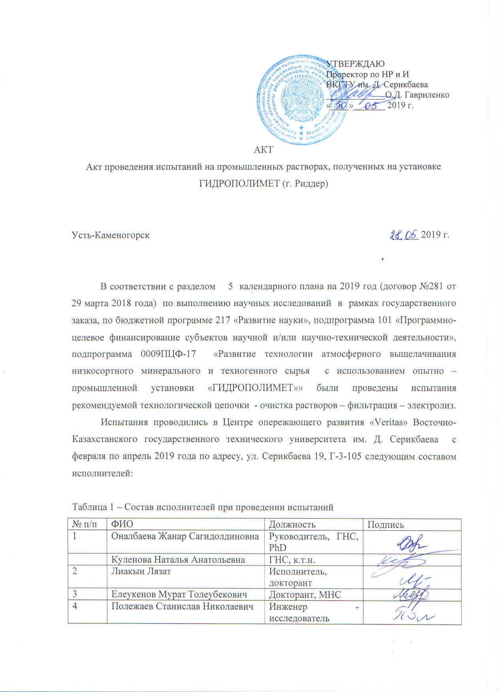
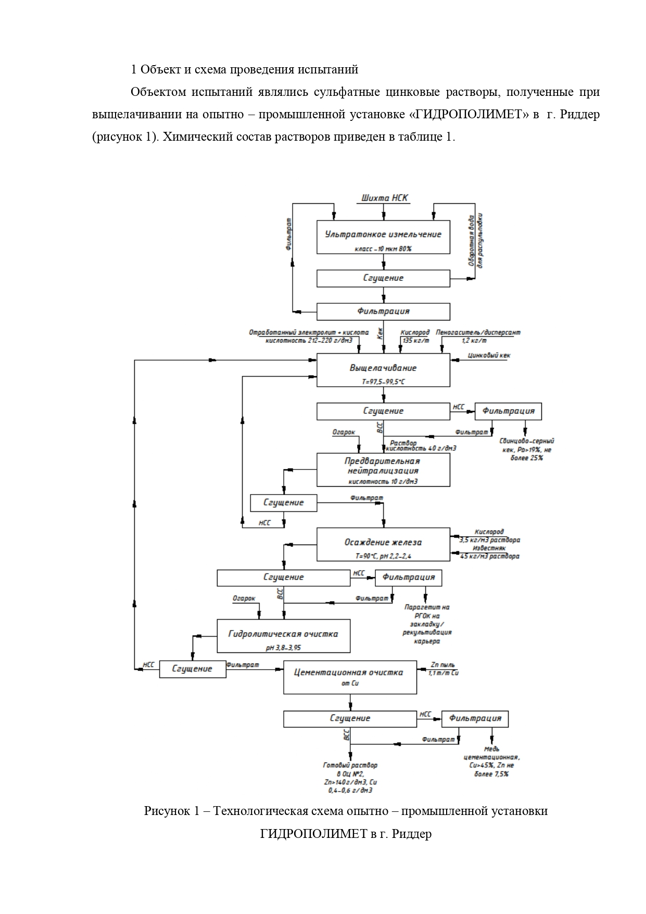

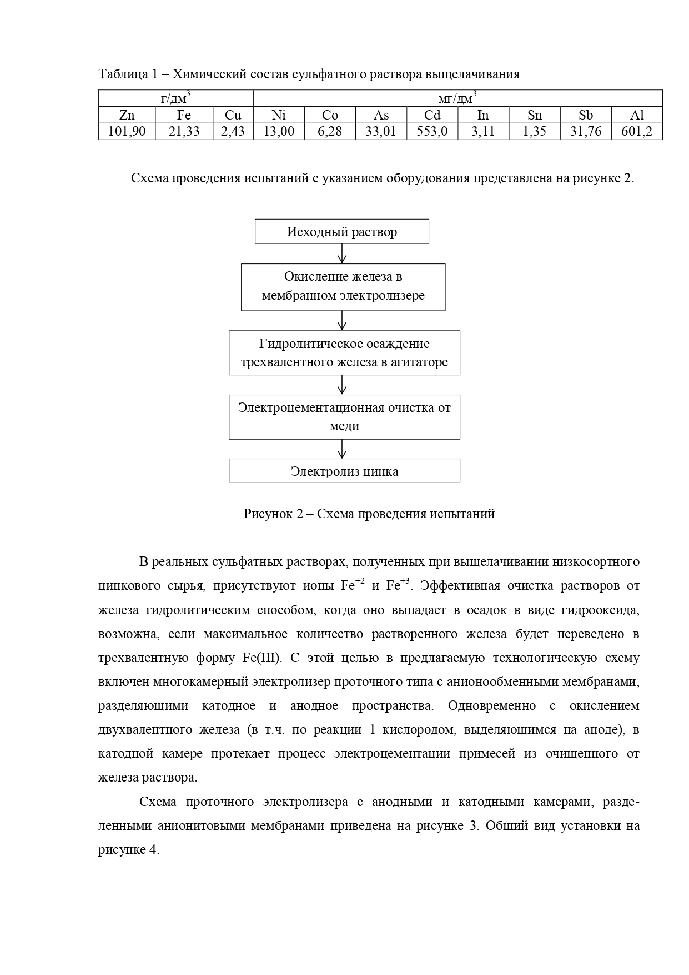

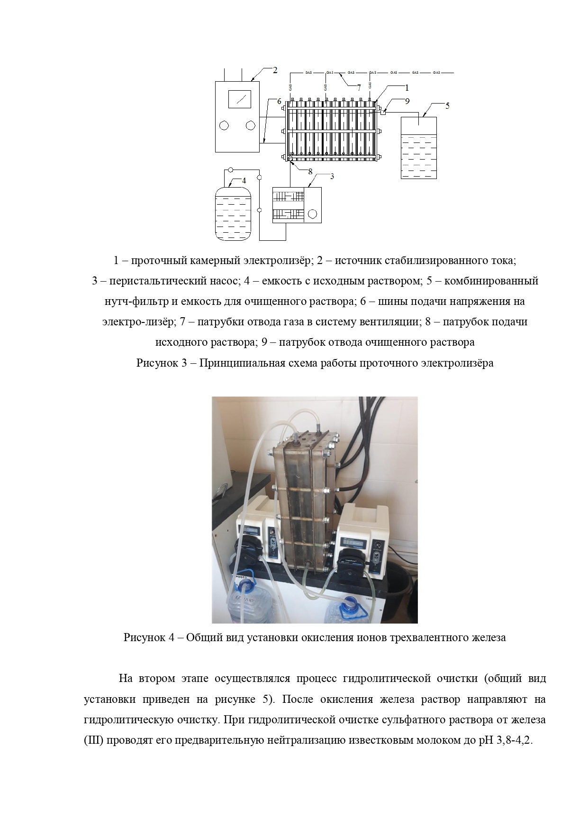

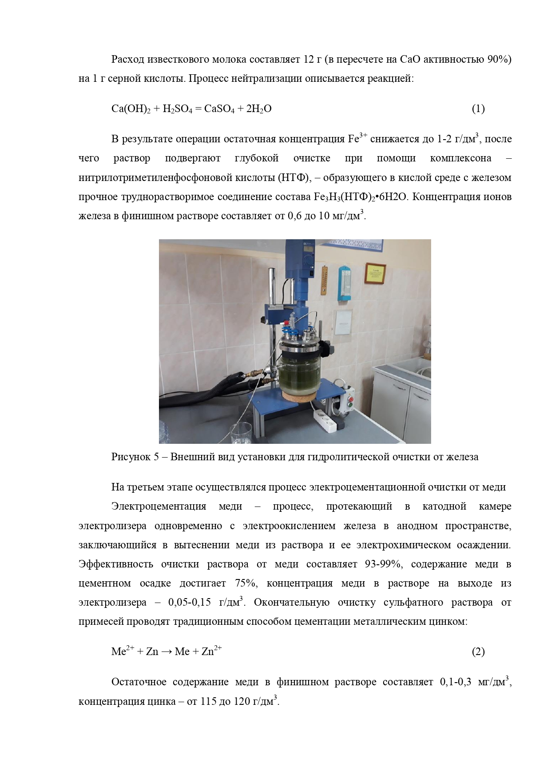

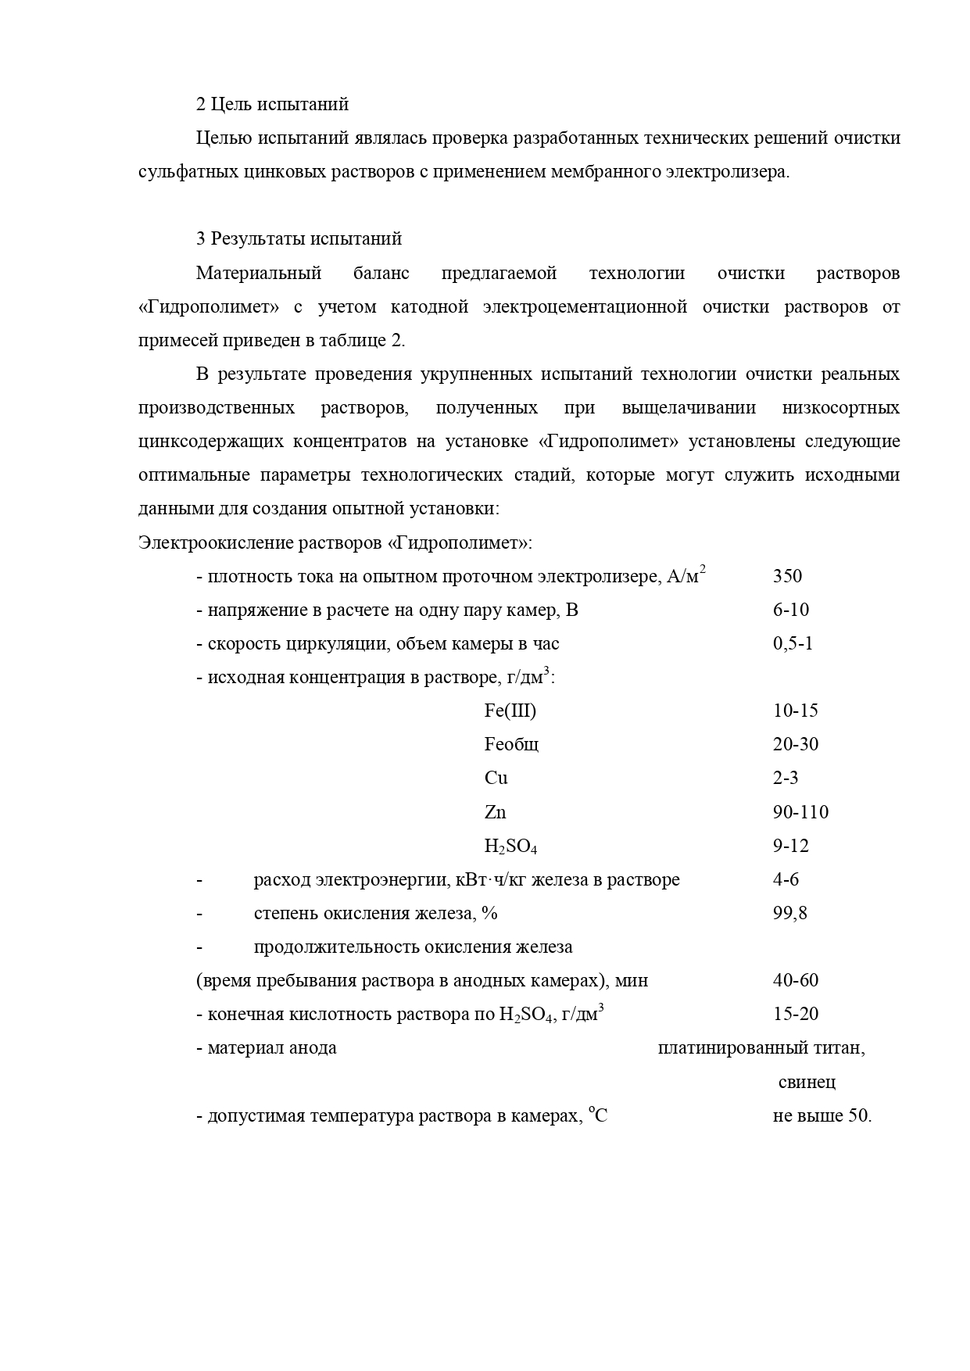

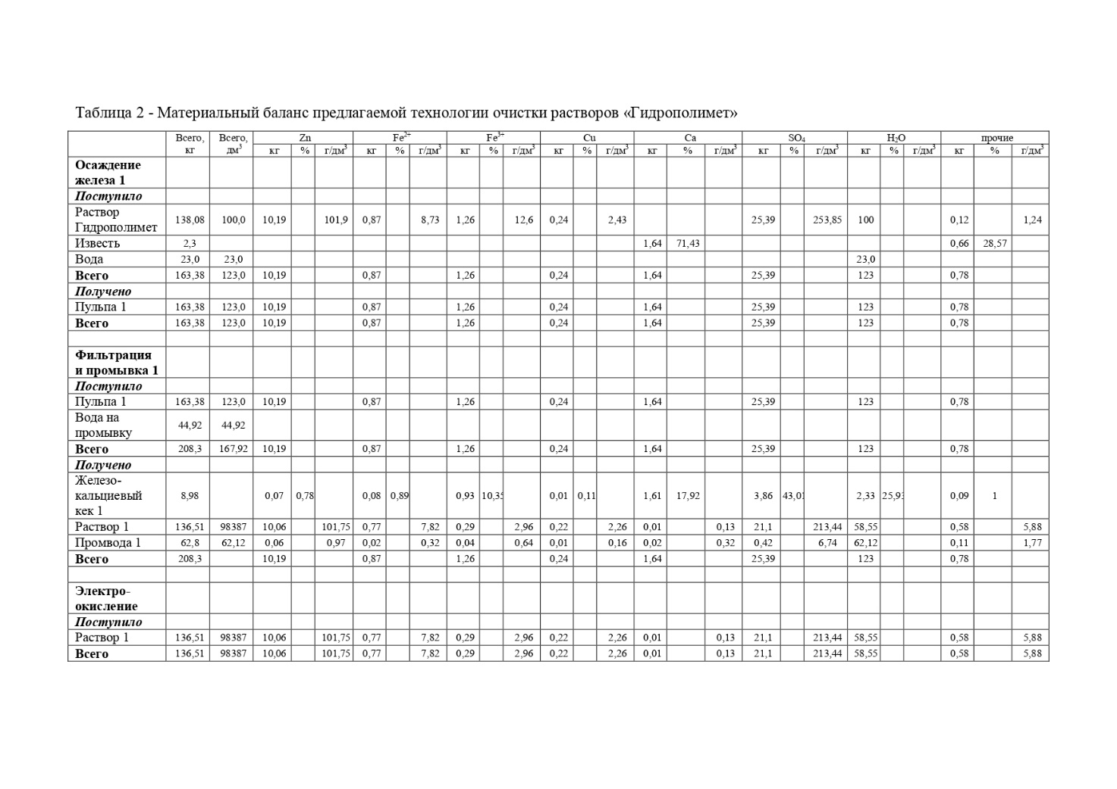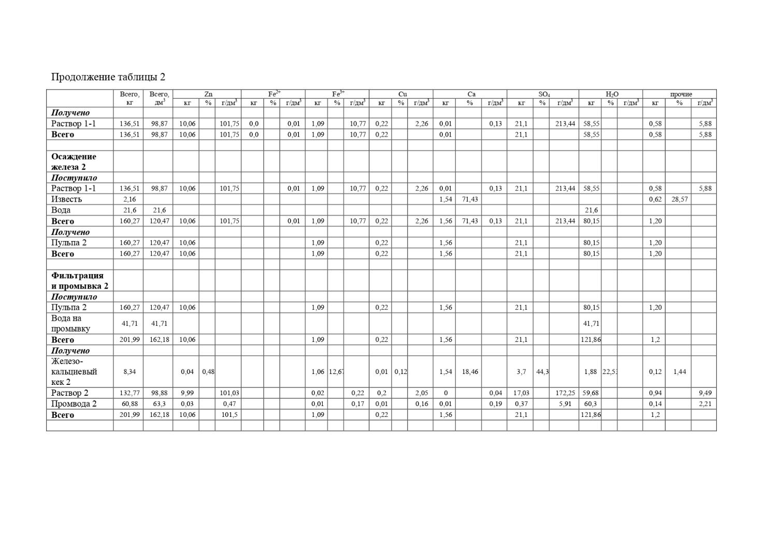

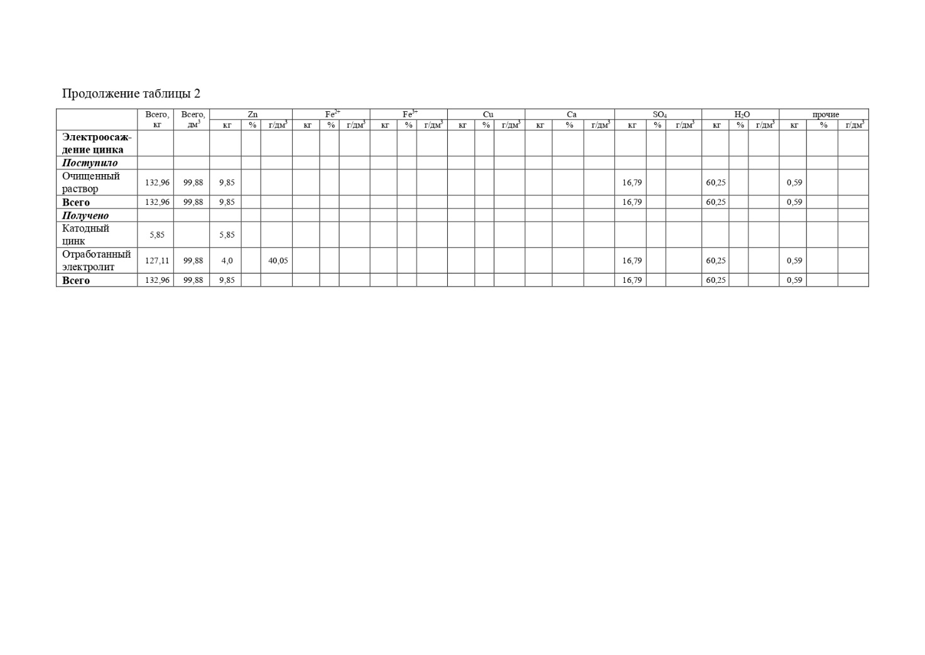

ҚОСЫМША Ә

Диссертациялық зерттеу нәтижелерін оқу үрдісіне енгізу туралы акт
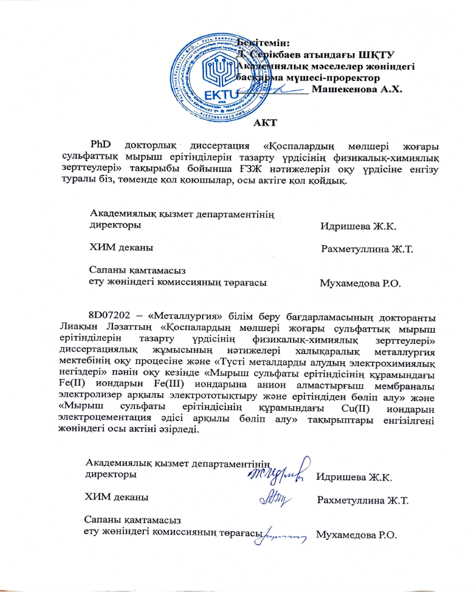

ҚОСЫМША Б

Ғылыми-зерттеу нәтижелерін пайдалану туралы акт

Қосымша В
Төменгі сапалы мырыш сульфаты ерітінділерін тазалау нәтижесінде ұсынылған технологияның материалдық балансы
 | Барлығы,  кг | Барлығы, мм³ | Zn |  |  | Fе²⁺ |  |  | Fе³⁺ |  |  | Cu |  |  | Ca |  |  | SO₄ |  |  | H₂О |  |  | Басқалары
 | Барлығы,  кг | Барлығы, мм³ | кг | % | г/дм³ | кг | % | г/дм³ | кг | % | г/дм³ | кг | % | г/дм³ | кг | % | г/дм³ | кг | % | г/дм³ | кг | % | г/дм³ | кг | % | г/дм³
Темірдің тұнбаға түсуі
Алынған
Бастапқы ерітінді | 138,08 | 100,0 | 10,19 |  | 123,9 | 0,87 |  | 8,73 | 1,26 |  | 12,6 | 0,24 |  | 2,43 |  |  |  | 25,39 |  | 253,85 | 100 |  |  | 0,12 |  | 1,24
Әк суы | 2,3 |  |  |  |  |  |  |  |  |  |  |  |  |  | 1,64 | 71,43 |  |  |  |  |  |  |  | 0,66 | 28,57
Су | 23,0 | 23,0 |  |  |  |  |  |  |  |  |  |  |  |  |  |  |  |  |  |  | 23,0
Барлығы | 163,38 | 123,0 | 10,19 |  |  | 0,87 |  |  | 1,26 |  |  | 0,24 |  |  | 1,64 |  |  | 25,39 |  |  | 123 |  |  | 0,78
Алынған
пульпа 1 | 163,38 | 123,0 | 10,19 |  |  | 0,87 |  |  | 1,26 |  |  | 0,24 |  |  | 1,64 |  |  | 25,39 |  |  | 123 |  |  | 0,78
Барлығы | 163,38 | 123,0 | 10,19 |  |  | 0,87 |  |  | 1,26 |  |  | 0,24 |  |  | 1,64 |  |  | 25,39 |  |  | 123 |  |  | 0,78
Сүзу және жуу 1
Алынған
Пульпа 1 | 163,38 | 123,0 | 10,19 |  |  | 0,87 |  |  | 1,26 |  |  | 0,24 |  |  | 1,64 |  |  | 25,39 |  |  | 123 |  |  | 0,78
Шаюға арналған су | 44,92 | 44,92
Барлығы | 208,3 | 167,92 | 10,19 |  |  | 0,87 |  |  | 1,26 |  |  | 0,24 |  |  | 1,64 |  |  | 25,39 |  |  | 123 |  |  | 0,78
Алынған
Темір-кальций кегі 1 | 8,98 |  | 0,07 | 0,78 |  | 0,08 | 0,89 |  | 0,93 | 10,35 |  | 0,01 | 0,11 |  | 1,61 | 17,92 |  | 3,86 | 43,01 |  | 2,33 | 25,93 |  | 0,09 | 1
Ерітінді 1 | 136,51 | 98387 | 10,06 |  | 101,75 | 0,77 |  | 7,82 | 0,29 |  | 2,96 | 0,22 |  | 2,26 | 0,01 |  | 0,13 | 21,1 |  | 213,44 | 58,55 |  |  | 0,58 |  | 5,88
Шаюға арналған су 1 | 62,8 | 62,12 | 0,06 |  | 0,97 | 0,02 |  | 0,32 | 0,04 |  | 0,64 | 0,01 |  | 0,16 | 0,02 |  | 0,32 | 0,42 |  | 6,74 | 62,12 |  |  | 0,11 |  | 1,77
Барлығы | 208,3 |  | 10,19 |  |  | 0,87 |  |  | 1,26 |  |  | 0,24 |  |  | 1,64 |  |  | 25,39 |  |  | 123 |  |  | 0,78
Электр тотығу
Алынған
Ерітінді 1 | 136,51 | 98387 | 10,06 |  | 101,75 | 0,77 |  | 7,82 | 0,29 |  | 2,96 | 0,22 |  | 2,26 | 0,01 |  | 0,13 | 21,1 |  | 213,44 | 58,55 |  |  | 0,58 |  | 5,88
Барлығы | 136,51 | 98387 | 10,06 |  | 101,75 | 0,77 |  | 7,82 | 0,29 |  | 2,96 | 0,22 |  | 2,26 | 0,01 |  | 0,13 | 21,1 |  | 213,44 | 58,55 |  |  | 0,58 |  | 5,88

кестенің жалғасы

 | Барлығы,  кг | Барлығы, мм³ | Zn |  |  | Fе²⁺ |  |  | Fе³⁺ |  |  | Cu |  |  | Ca |  |  | SO₄ |  |  | H₂О |  |  | басқалар
 | Барлығы,  кг | Барлығы, мм³ | кг | % | г/дм³ | кг | % | г/дм³ | кг | % | г/дм³ | кг | % | г/дм³ | кг | % | г/дм³ | кг | % | г/дм³ | кг | % | г/дм³ | кг | % | г/дм³
Алынған
Ерітінді 1-1 | 136,51 | 98,87 | 10,06 |  | 101,75 | 0,0 |  | 0,01 | 1,09 |  | 10,77 | 0,22 |  | 2,26 | 0,01 |  | 0,13 | 21,1 |  | 213,44 | 58,55 |  |  | 0,58 |  | 5,88
Барлығы | 136,51 | 98,87 | 10,06 |  | 101,75 | 0,0 |  | 0,01 | 1,09 |  | 10,77 | 0,22 |  |  | 0,01 |  |  | 21,1 |  |  | 58,55 |  |  | 0,58 |  | 5,88
Темірдің тұнбаға түсуі2
Алынған
Ерітінді 1-1 | 136,51 | 98,87 | 10,06 |  | 101,75 |  |  | 0,01 | 1,09 |  | 10,77 | 0,22 |  | 2,26 | 0,01 |  | 0,13 | 21,1 |  | 213,44 | 58,55 |  |  | 0,58 |  | 5,88
Әк суы | 2,16 |  |  |  |  |  |  |  |  |  |  |  |  |  | 1,54 | 71,43 |  |  |  |  |  |  |  | 0,62 | 28,57
Су | 21,6 | 21,6 |  |  |  |  |  |  |  |  |  |  |  |  |  |  |  |  |  |  | 21,6
Барлығы | 160,27 | 120,47 | 10,06 |  | 101,75 |  |  | 0,01 | 1,09 |  | 10,77 | 0,22 |  | 2,26 | 1,56 | 71,43 | 0,13 | 21,1 |  | 213,44 | 80,15 |  |  | 1,20
Алынған
пульпа2 | 160,27 | 120,47 | 10,06 |  |  |  |  |  | 1,09 |  |  | 0,22 |  |  | 1,56 |  |  | 21,1 |  |  | 80,15 |  |  | 1,20
Барлығы | 160,27 | 120,47 | 10,06 |  |  |  |  |  | 1,09 |  |  | 0,22 |  |  | 1,56 |  |  | 21,1 |  |  | 80,15 |  |  | 1,20
Сүзу және жуу 2
Алынған
Пульпа 2 | 160,27 | 120,47 | 10,06 |  |  |  |  |  | 1,09 |  |  | 0,22 |  |  | 1,56 |  |  | 21,1 |  |  | 80,15 |  |  | 1,20
Шаюға арналған су | 41,71 | 41,71 |  |  |  |  |  |  |  |  |  |  |  |  |  |  |  |  |  |  | 41,71

кестенің жалғасы

Барлығы | 201,99 | 162,18 | 10,06 |  |  |  |  |  | 1,09 |  |  | 0,22 |  |  | 1,56 |  |  | 21,1 |  |  | 121,86 |  |  | 1,2
Алынған
Темір-кальций кегі 2 | 8,34 |  | 0,04 | 0,48 |  |  |  |  | 1,06 | 12,67 |  | 0,01 | 0,12 |  | 1,54 | 18,46 |  | 3,7 | 44,3 |  | 1,88 | 22,53 |  | 0,12 | 1,44
Ерітінді 2 | 132,77 | 98,88 | 9,99 |  | 101,03 |  |  |  | 0,02 |  | 0,22 | 0,2 |  | 2,05 | 0 |  | 0,04 | 17,03 |  | 172,25 | 59,68 |  |  | 0,94 |  | 9,49
Шайылатын су 2 | 60,88 | 63,3 | 0,03 |  | 0,47 |  |  |  | 0,01 |  | 0,17 | 0,01 |  | 0,16 | 0,01 |  | 0,19 | 0,37 |  | 5,91 | 60,3 |  |  | 0,14 |  | 2,21
Барлығы | 201,99 | 162,18 | 10,06 |  | 101,5 |  |  |  | 1,09 |  |  | 0,22 |  |  | 1,56 |  |  | 21,1 |  |  | 121,86 |  |  | 1,2

